DJEČJI VRTIĆ „GUMBEK“
Beletinec, Ulica Stjepana Radića 77
42214 Sveti Ilija

GODIŠNJE IZVJEŠĆE O RADU DJEČJEG VRTIĆA „GUMBEK“ ZA PEDAGOŠKU GODINU 2021./2022.

Beletinec, kolovoz 2022.
SADRŽAJ:
1. USTROJSTVO RADA 4
1.1. Odgojno-obrazovne skupine i broj djece 4
1.1.1. Prosječna prisutnost djece od rujna 2021. do lipnja 2022. 4
1.2. Program predškole 5
1.3. Podaci o djelatnicima u pedagoškoj godini 2021./2022. 6
2. MATERIJALNI UVJETI 7
2.1. Financiranje 10
2.2. Nabava fiksne opreme, didaktičkog i potrošnog materijala 10
3. NJEGA I SKRB ZA SIGURNOST ZDRAVLJE I TJELESNI RAST I RAZVOJ DJECE 11
3.2. Zaštita zdravlja 12
3.3. Praćenje rasta i razvoja djece 14
3.4. Osiguravanje kvalitetne prehrane 14
3.5. Održavanje higijenskih uvjeta 16
4. ODGOJNO-OBRAZOVNI RAD 17
4.1. Likovne aktivnosti 18
4.2. Glazbene aktivnosti 21
4.3. Konstruiranje i građenje 23
4.4. Fina motorika 24
4.5. Gruba motorika 26
4.6. Aktivnosti na otvorenom 28
4.7. Didaktika 29
4.8. Predčitalačke vještine 31
4.9. Logičko-matematičke vještine 32
4.10. Senzomotoričke aktivnosti 34
4.11. Simbolička igra 35
4.12. Odgoj za održivi razvoj 36
4.13. Projekti u pedagoškoj godini 2021./2022. 37
4.14. Ljetna organizacija rada 48
4.15.1. Fotodokumentacija ljetnih aktivnosti 49
5. STRUČNO USAVRŠAVANJE DJELATNIKA 55
5.1. Unutarnje stručno usavršavanje 55
5.2. Vanjsko stručno usavršavanje 56
6. SURADNJA S RODITELJIMA 59
6.1. Roditeljski sastanci 59
6.2. Radionice za djecu i roditelje 60
6.3. Priredbe 62
7. SURADNJA S DRUŠTVENOM ZAJEDNICOM 63
7.1. Suradnja s lokalnom zajednicom 63
7.2. Predstave za djecu 73
7.3. Obilježavanje važnih datuma 74
8. VREDNOVANJE PROGRAMA 83
8.1. Unutarnje vrednovanje 84
8.1.1. Rezultati upitnika samoprocjene rada odgojitelja 84
8.1.2. Rezultati upitnika za roditelje o kvaliteti odgojno-obrazovnog rada 85
8.2. Vanjsko vrednovanje 86
9. IZVJEŠĆA O RADU STRUČNOG TIMA 87
9.1. Izvještaj o radu Upravnog vijeća 87
9.2. Izvještaj o radu ravnateljice 90
9.3. Izvještaj o radu stručne suradnice pedagoginje 91
10. ZAKLJUČAK 93

USTROJSTVO RADA

Odgojno-obrazovne skupine i broj djece

U vrtiću djeluje 5 odgojno-obrazovnih skupina djece i to dvije jasličke skupine (djeca od 1. do 3. godine) i 3 vrtićke skupine djece (djeca od 3. do 7. godine).

Odgojno-obrazovna skupina | Dob djece | Broj djece | Broj odgojitelja
Loptice | U 1.g. i 2.g. života | 13 | 1
Zvjezdice | U 1.g. i 2.g. života | 13 | 2
Kockice | U 2.g. i 3.g. života | 21 | 2
Pužići | U 3.g. i 4.g života | 26 | 1
Pčelice | U 5.g., 6.g., i 7.g. života | 30 | 2
Broj ukupno |  | 104 | 8

1.1.1. Prosječna prisutnost djece od rujna 2021. do lipnja 2022.

 | Listopad | Studeni | Prosinac | Siječanj | Veljača | Ožujak | Travanj | Svibanj | Lipanj | Prosječna prisutnost | Ukupno djece
Loptice | 6 | 6 | 7 | 7 | 7 | 6 | 10 | 10 | 10 | 8 | 13
Zvjezdice | 5 | 5 | 6 | 7 | 7 | 8 | 9 | 9 | 9 | 7 | 13
Kockice | 10 | 10 | 11 | 15 | 15 | 14 | 14 | 15 | 18 | 14 | 21
Pužići | 16 | 15 | 19 | 17 | 15 | 19 | 22 | 20 | 22 | 18 | 26
Pčelice | 23 | 22 | 23 | 23 | 25 | 28 | 26 | 24 | 26 | 25 | 30
Ukupno | 60 | 58 | 60 | 69 | 69 | 75 | 81 | 78 | 85 | 72 | 104

Program predškole

Program predškole je obavezni program odgojno – obrazovnog rada s djecom godinu dana prije polaska u osnovnu školu i dio je sustava odgoja i obrazovanja u Republici Hrvatskoj. Provedbom programa predškole djetetu se osiguravaju optimalni uvjeti za razvoj i unaprjeđenje vještina, navika i kompetencija kao i zadovoljavanje interesa koji mu omogućuju prilagodbu na nove uvjete rasta i razvoja u školskom okruženju.
Temeljni cilj provedbe programa predškole jest razvoj i unapređenje tjelesnih, emocionalnih, socijalnih, spoznajnih te komunikacijskih vještina i potencijala. Dakle, dijete koje je uključeno u program predškole treba steći ili pak unaprijediti vještine komunikacije na materinjem jeziku, bazičnu komunikaciju na stranim jezicima, matematičke kompetencije, digitalne te socijalne i građanske kompetencije. Jednako tako, programom predškole podiže se kulturna svijest i unaprjeđuju se motoričke vještine primjerene dobi djeteta.
Program predškole provodio se od 4. listopada 2021. godine do 30. svibnja 2022. godine i trajao je ukupno 250 sati, a za vrijeme njegove provedbe ostvarena je suradnja s Osnovnom školom Beletinec koja je za djecu u programu predškole organizirala posjetu školi kako bi djeca stekla iskustvo boravka u prostorima osnovne škole. Osim toga, za djecu su organizirane predstave i izlet u Oroslavje u Park znanosti i OPG Brcko. Također, pripremljeni su radni listovi kako bi djeca mogla unaprjeđivati vještine i kompetencije potrebne za polazak u osnovnu školu te je ostvarena kvalitetna suradnja s roditeljima. U siječnju 2022. godine provedena je procjena zrelosti djeteta za upis u prvi razred osnovne škole, a s djecom za koju se pojavila potreba za ponavljanjem procesa, procjena se ponovila u ožujku 2022. godine.

Broj polaznika programa predškole  (dio redovnog programa) | 13

  - Podaci o djelatnicima u pedagoškoj godini 2021./2022.

Redni broj | Ime i prezime | Stručna sprema | Radno mjesto | Radni odnos
 |  |  |  | Neodređeno | Određeno
 | Dijana Ptiček | VŠS | Ravnateljica |  | x
 | Sanja Dretar | VSS | Pedagoginja | x
 | Helena Đurin | VSS | Pedagoginja pripravnica |  | x
 | Marija Kunić | VŠS | Odgojiteljica | x
 | Suzana Martinez | VŠS | Odgojiteljica | x
 | Janja Horvat | VŠS | Odgojiteljica | x
 | Marijana Blaži | VŠS | Odgojiteljica | x
 | Jelena Štefanec | VŠS | Odgojiteljica | x
 | Mateja Vitez | VŠS | Odgojiteljica | x  (do 31.03.2022.)
 | Lidija Skupnjak | VŠS | Odgojiteljica | x  (od 05.04.2022.)
 | Marica Ajhler Jagušić | VŠS | Odgojiteljica | x  (od 07.04.2022.)
 | Ivona Martinez | VSS | Odgojiteljica | x
 | Silvija Koren | SSS | Kuharica | x
 | Danijela Hosni | SSS | Kuharica | x
 | Mateja Banić | SSS | Spremačica | x  (do 31.05.2022.)
 | Mariana Bosilj | SSS | Spremačica | x  (od 11.05.2022.)

MATERIJALNI UVJETI

Na kvalitetu odgojno-obrazovnog rada i klimu ustanove, uvelike utječu organizacijski i prostorno-materijalni uvjeti. Dječji vrtić „Gumbek“ ima 5 soba za dnevni boravak djece, od čega su dvije namijenjene djeci od 1. do 3. godine, a tri djeci od 3. do 7. godine života. Uz sobe dnevnog boravka, vrtić ima i multifunkcionalnu dvoranu.
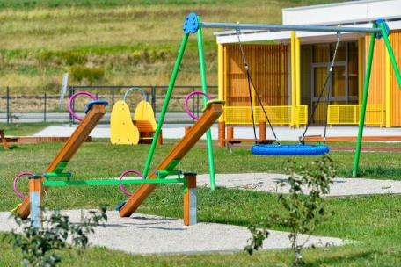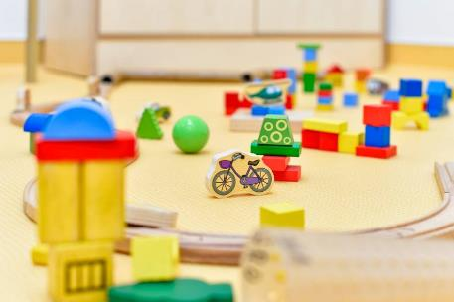
Prostorno-materijalna opremljenost soba dnevnog boravka i materijalni poticaji po centrima aktivnosti u pojedinoj odgojno-obrazovnoj skupini:
SKUPINA | CENTAR AKTIVNOSTI | MATERIJALI I POTICAJI
Zvjezdice | Likovni centar | Kistovi, olovke, spužvice, flomasteri, tempera
 | Dramsko-scenski centar | Paravan, lutke od pedagoški neoblikovanog materijala, odjeća, interaktivne slikovnice, scenografija
 | Senzomotrički centar | Riža u boji, gris, kukuruzna krupica, pjena za brijanje, senzomotoričke boce, raznobojno perje, ploče s pomponima, taktilna staza, taktilna ploča, senzorne rukavice
 | Glazbeni centar | Šuškalice, zvečke, kastanjete, mikrofon, udarakljke
 | Prometni centar | Autići, drvena cesta, prometni znakovi, garaža, semafor, garaža od tuljaca, kružni tok, kamioni, bageri
 | Centar građenja | Tuljci, lego duplo, podne puzle, drvene kocke, drveni obluci, kutije
 | Stolno-manipulativni centar | Piši-briši ploča, kvačice u boji, memori otklapalica, pulze, tuljci, umetaljke, nizaljke
Loptice | Centar građenja i konstruiranja | Kocke, tuljci, drveni obluci, grančice
 | Likovni centar | Tempera, kistovi, spužvice, vodene boje, olovke, flomasteri, plastelin, folije, papiri razni
 | Senzomotorički centar | Slama, kutije, klipovi, posude, pribor za jelo, prirodnine (plodovi jeseni, perušinje..), palenta, lijevci, boce, štapovi, marame
 | Obiteljski centar | Posuđe, pribor za jelo, stol, stolice, mirisne vrećice, stolnjak, pregača, kuhače,
 | Centar didaktike | Slagalice, umetaljke, didaktičke kocke, pokrivaljke
 | Centar osame | Jastuci, slikovnice, tkanine
Kockice | Centar građenja i konstruiranja; centar prometa | Tuljci, drvene kocke, senzorne kocke, drveni obluci, spužvaste puzle, lego duplo, cesta, autići, plastični konstruktori, gumeni konstruktori
 | Centar kuhinje | Kuhinjski elementi, tanjuri, pribor za jelo, ljevak, plastična ambalaža, fotografije namirnica, kolači (stiropor, karton), kuhače, mikser
 | Likovni centar | Bojice, tempere, ploča, krede, papiri, pastele, kistovi, olovke, posudice za boju
 | Centar simboličke igre (centar uređivanja) | Marame, odjeća, češalj, uvijači, ambalaža od kozmetike, pramenovi kose, posudice i kistovi, gumice za kosu, špangice
 | Centar didaktike | Slagalice, umetaljke, didaktičke kocke, pokrivaljke, osjetilni memori, igra oblika
 | Centar rastresitih materijala | Palenta, brašno, riža, tuljci s rupama, tuljci, kutije i kutijice, boce, posude, grabljice, žlice, tkanina
 | Centar osame | Fotelje, jastuci, slikovnice, tkanine
Pužići | Centar kuhinje | Stol, stolice, pribor za jelo, keramičke šalice, tanjurići, vrčevi, tave, lonci, kuhače, kaširano voće i povrće
 | Centra građenja i konstruiranja; centar prometa | Tuljci, plastične i drvene kocke, plastični konstruktor, autići, gumeni konstruktor, kartonske kutije, čepovi, alati, plastična kinder jaja,
 | Obiteljski centar | Odjeća, šalovi, kape, ambalaža od kozmetike, češalj, vješalice, fen, pegla
 | Stolno-manipulativni centar | Puzle, memori, stolni čovječe ne ljuti se, didaktičke igre
 | Likovni centar | Bojice, olovke, flomasteri, tempere, kistovi, papiri, kartoni
Pčelice | Likovni centar | Bojice, flomasteri, papiri, tempere, kistovi, posude za tempere, škare, ljepila, pastele, kistovi za vodene boje i za tempere, krede, više vrsta papira, vodene boje
 | Centar kuhinje i tržnice | Pribor za serviranje i jelo, povrće i voće od krep papira, kasa, čaše, šalice, keramički tanjuri, posude za kuhanje
 | Centar građenja i konstruiranja; centar prometa | Lego kocke, tuljci, drvena pruga i kocke, plastični mostovi i tuneli, drveni obluci, spužve, čepovi, drvene daščice, drvene kocke, autići, plastični konstruktor (staza), debeli kartoni, plastične cijevi
 | Centar simboličke igre (obitelj, liječnik) | Kutije od lijekova, nastavak za infuziju, lutka, krevetić, kolijevka, kolica, odjeća za bebe, gaze, marame, plahte
 | Centar dinosaura | Dinosauri, vulkani, biljke, drveni obluci
 | Stolno-manipulativni centar, Centar didaktike | Magnetne ploče, magneti, puzle, memori, kamenčići, obluci, štapići, kartoni, gumeni konstruktori, prirodnice (kukuruz, palenta); didaktičke igre, perlice, predlošci (linije, crte, točke)
 | Centar priča i bajkoviti centar | Slikovnice, časopisi, knjige, enciklopedije, paravan, likovi od papira
 | Centar svemira | Računalo, tipkovnica, miš, igrača konzola, zvučnici, telefon, daljinski upravljač, kablovi, žice, strojna računalna oprema, monitori, maske za ronjenje, boce s kisikom, svjetiljke, fotografije svemira i svemirske postaje

Financiranje

Ekonomska cijena Dječjeg vrtića „Gumbek“ za pedagošku godinu 2021./2022. iznosila je 1600,00 kuna za cjelodnevni 10-satni program.
Troškove boravka djece u vrtiću sufinanciraju općine ili gradovi u kojima je prijavljeno prebivalište ili boravište korisnika usluga Vrtića. Općina Sveti Ilija sufinancira 800,00kn za prvo dijete, 850,00 kuna za drugo dijete, 900,00 kuna za treće dijete te za svako sljedeće dijete iz iste obitelji za 50,00 kuna više, a razliku snose roditelji. Ukoliko vrtić polazi dvoje djece iz iste obitelji ekonomska cijena se umanjuje za 10 %. Roditelji iz drugih općina/gradova plaćaju razliku između ekonomske cijene vrtića i dijela sufinanciranog od općine/grada.

2.2. Nabava fiksne opreme, didaktičkog i potrošnog materijala

U pedagoškoj godini 2021./2022. na nabavu fiksne opreme, didaktičkog i potrošnog materijala potrošeno je oko 30.000 kuna.
Od didaktičke opreme nabavljene su didaktičke igre za djecu od 1. do 3. godine te didaktičke igre za djecu od 4. do 7. godine. Didaktički materijali uključuju umetaljke, logičke slagalice, motoričke ploče, interaktivne ploče, labirinte s automobilima, didaktičke kocke, magnetne ploče i kocke, magnetne piramide, igre građenja sa zrcalima, geometrijske oblike s predlošcima, edukativne slikovnice, figurograme, dijagrame (1-5, 6-10), gumene životinje (džungla, farma, divlje, prapovijesne), puzzle, lego duplo kocke, kutije s alatom, matice, vijke, gumene konstruktore, drvene pruge i vlakiće, autiće, transparentne oblike, i sl. Za multifunkcionalnu dvoranu kupljen je sportski set koji se sastoji od obruča, štapova i čunjeva.
Od potrošnog materijala, na mjesečnoj bazi, kupljeni su papiri, tempere, olovke, drvene bojice, flomasteri, škare, ljepila, gumice, akrilne boje, boje za tkaninu, selotejp, pastelne boje, slikarska platna, kistovi, posudice za boju, platnene vrećice, krep papir, kolaž papir, papir u boji i hamer papir.

NJEGA I SKRB ZA SIGURNOST ZDRAVLJE I TJELESNI RAST I RAZVOJ DJECE

Temeljna zadaća dječjeg vrtića je osigurati uvjete za siguran rast i razvoj djece. Djelovanje i postupci vrtića usmjereni su na prevenciju i identifikaciju rizičnih faktora koji remete i sprječavaju sigurnost i zdravlje djece u vrtiću. Uz prevenciju i identifikaciju rizičnih situacija, također je važna i primjena preporučenih standarda psihosocijalne sigurnosti djece i kontinuirano promišljanje o sadržajima dostupnim u vrtiću, o odgojno-obrazovnim postupcima te cjelokupnom radu vrtića kojima se kod djece osnažuju unutarnji potencijali za samozaštitu i samoočuvanje (Sigurno dijete u sigurnom okruženju, 2007).

  - Skrb za sigurnost djece

Skrb za sigurnost djece u prostoru vrtića te za vrijeme boravka u vrtiću temeljena je na „Godišnjem planu i programu rada za pedagošku godinu 2021./2022.“ te na provedbi propisanih zakonskih i podzakonskih akata ranog i predškolskog odgoja i obrazovanja, kao što su „Pravilnik o obrascima zdravstvene dokumentacija djece predškolske dobi i evidencije u dječjem vrtiću“, „Pravilnik o sigurnosti igračaka“ i „Program zdravstvene zaštite djece, higijene i pravilne prehrane“. Također su izrađeni i po potrebi primjenjivani protokoli djelovanja u potencijalno rizičnim i kriznim situacijama s razrađenim koracima i postupcima za sve sudionike odgojnog procesa:
- Protokol kod preuzimanja i predaje djeteta roditelju ili drugoj odrasloj osobi
- Protokol kod nedolaska roditelja po dijete
- Protokol o postupanju kada po dijete dođe osoba u neprimjerenom psiho-fizičkom stanju
- Protokol postupanja u situacijama bijega djeteta iz vrtića
- Protokol o postupanju kada su roditelji u tijeku rastava i/ili postoji sudska presuda o skrbništvu nad djetetom
- Protokol postupanja kod ozljeda i pružanja prve pomoći
- Protokol postupanja kod pojave bolesti
- Protokol o postupanju u slučaju nasilja u obitelji
- Protokol o postupanju u slučaju nasilja među djecom i mladima
- Protokol o postupanju u slučaju seksualnog nasilja
Protokolima su određene preventivne radnje i koraci intervencije za uspješno prevladavanje rizičnih i kriznih situacija. Stvoreni su uvjeti za fizičku i psihosocijalnu sigurnost i zaštitu djece, a ostvaruju se praćenjem sigurnosnih uvjeta u vrtiću, pravovremenim reakcijama i otklanjanjem potencijalnih rizičnih faktora te primjerenom organizacijom rada odgojitelja i ostalih zaposlenika vrtića u funkcionalnom prostorno-materijalnom okruženju.

U odnosu na djecu, uvjeti za siguran rast i razvoj djece stvarani su i provođeni:
- podržavajućim postupcima odgojitelja te primjerenom komunikacijom i interakcijom odgojitelja i djece, s ciljem osnaživanja dječjeg osjećaja za samokontrolu, samozaštitu i samopomoć
- provedbom unaprijed dogovorenih pravila socijalnog života i razvijanjem higijenskih navika u svakodnevnim situacijama
- osvješćivanjem prava djeteta te odgovornosti, razvijanjem komunikacijskih vještina (dogovor, suradnja) koji su važni kod nenasilnog rješavanja sukoba
- educiranjem djece o potencijalnim opasnostima u okolini i upućivanjem na mjere opreza i zaštite
- postavljanjem granica u odgoju i razvijanjem samoregulacije kod djece te razumijevanjem posljedica nepoželjnih ponašanja
Suradnja s roditeljima u ostvarivanju programa sigurnosti i zaštite djece je neophodna te se provodi međusobnim pravovremenim informiranjem o potencijalno rizičnim čimbenicima, educiranjem i savjetodavnim radom te aktivnim sudjelovanjem roditelja u unapređivanju sigurnosnih mjera i uvjeta u vrtiću.

Zaštita zdravlja

S ciljem prevencije i sprečavanja daljnjeg širenja zaraznih bolesti, poduzete su odgovarajuće epidemiološke mjere te pravodobne reakcije na potencijalno rizične situacije po zdravlje djece.
Mjere zdravstvene zaštite djece u vrtiću provode se u skladu s „Program zdravstvene zaštite djece, higijene i pravilne prehrane djece u dječjim vrtićima“ te se sukladno tome provodi sistematski zdravstveni pregled djeteta prije upisa u dječji vrtić, provjerava se dokumentacija o cijepnom statusu djeteta te se roditelje upućuje na obavezu cijepljenja ukoliko do upisa cijepljenje nije obavljeno. Po izostanku djeteta iz vrtića zbog bolesti, obavezan je zdravstveni pregled liječnika i potvrda liječnika da je dijete zdravo po povratku u kolektiv.
U vrtiću se provodi i zdravstveni odgoj koji obuhvaća usvajanje higijenskih navika te zdravih životnih navika. Zdrave životne navike djeca usvajaju pravilnim izmjenama mirnih i motorički zahtjevnijih aktivnosti, adekvatnim i pravovremenim usvajanjem djetetovih potreba (jelo, voda, san, eliminacija) te svakodnevnim organiziranjem aktivnosti na svježem zraku.
Implementiranjem primjerenih metoda i aktivnosti za razvoj zdravstvene kulture djece osvješćuje se briga za vlastito zdravlje i stvaranje navika zdravijeg načina života u područjima higijene, pravilne i raznovrsne prehrane, kvalitetnog odmora i kretanja. U suradnji s roditeljima, vrtić također provodi preventivne mjere za rano otkrivanje zdravstvenih teškoća djeteta, pravovremenom razmjenom informacija s roditeljima te praćenjem pobola, povreda i procijepljenosti djece. Po potrebi je nužna i suradnja s vanjskim stručnjacima i zdravstvenim djelatnicima u zaštiti djetetova zdravlja.

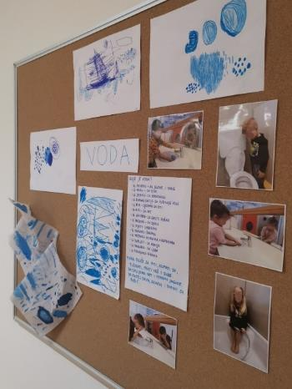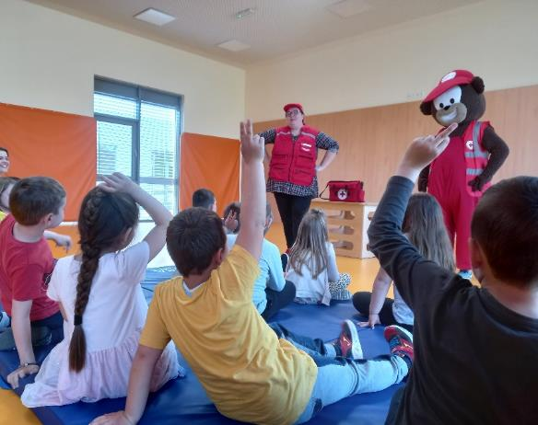
Slika 1 Vodeni tjedan zdravlja Slika 2 Radionica "Prva pomoć - upomoć"

Vezano uz zaštitu zdravlja djece i provedbu preventivnih zdravstvenih mjera, u pedagoškoj godini 2021./2022. vrtić je aktivno sudjelovao u obilježavanju „Vodenog tjedna zdravlja“ s ciljem osvješćivanja važnosti pitke vode za zdravlje te smo se odazvali pozivu HCK Gradskog društva Crvenog križa Varaždin na radionicu za predškolce „Prva pomoć – upomoć“.

Praćenje rasta i razvoja djece

Praćenje rasta i razvoja djece obuhvaća identifikaciju i uvažavanje razvojnih specifičnosti, posebnih potreba i individualnog bioritma djeteta. Kako bismo osigurali pravilan rast i razvoj djece, važno je pratiti karakteristike određenih razvojnih faza djeteta te u slučaju odstupanja u rastu i razvoju na njih adekvatno reagirati.
Rast i razvoj djece prati se kontinuiranim vođenjem propisane pedagoške dokumentacije koja prati i evidentira postignuća i ostvarene razvojne miljokaze djece kroz određeni vremenski period. Pedagoška dokumentacija obuhvaća bilješke odgojitelja o svakodnevnom funkcioniranju djeteta u odgojno-obrazovnoj skupini i zapažanja djetetova razvoja u područjima jezično-govornog razvoja, socio-emocionalnog razvoja, spoznajnog razvoja te motoričkog razvoja. Također se bilježe i analiziraju aktivnosti djeteta praćene fotodokumentacijom i videozapisima. Razvojna mapa djeteta obuhvaća „Razvojnu listu praćenja (prema razvojnim područjima“ kojom se prati napredak djeteta u svakoj godini boravka u vrtiću, mapu likovnih radova, izjave djece i fotografije djece u raznim aktivnostima. Vođenjem dokumentacije, refleksijom aktivnosti i analizom prikupljenih materijala, odgojitelj planira buduće aktivnosti koje će omogućiti djetetu daljnje napredovanje i razvoj svih područja sukladno njegovim osobnim interesima i mogućnostima.

Osiguravanje kvalitetne prehrane

Kako bismo osigurali kvalitetnu prehranu u vrtiću, jelovnici i normativi rađeni su prema Prehrambenim standardima za planiranje prehrane u dječjem vrtiću (Zagreb, Laserplus, 2007) i temeljeni na HACCP načelima (sustava analize opasnosti i kritičnih kontrolnih točaka) koji omogućuju prepoznavanje, ocjenu, mjere i nadzor nad eventualnim prisutnim faktorima rizika u hrani (Vodič primjene HACCP načela za vrtićke kuhinje).
U suradnji s nutricionisticom, osmišljen je jelovnik prema postulatima „mediteranske prehrane“ i u skladu s prehrambenim standardima za planiranje prehrane djece u dječjem vrtiću. U prehranu su uključene cjelovite žitarice bogate prehrambenim vlaknima, nove vrste žitarica i pseudožitarica, a jelovnik je baziran na sezonskom voću i povrću. U jelovnike se i nekoliko puta tjedno uključuju razne vrste mahunarki (leća, slanutak, grah, mahune, grašak), sjemenke (lan, sezam, suncokret, buća, chia) i orašasti plodovi (lješnjak, orah). U skupini mesa prednost se daje mesu peradi, junetine i janjetine, a izbjegavaju se mesne prerađevine (zbog povećanog sadržaja soli, aditiva i konzervansa koji nisu prikladni za prehranu u dječjoj dobi), dok se povremeno koriste one sa sadržajem proteina većim od 20%. Izvori masti bogati su nezasićenim, a siromašni zasićenim masnim kiselinama (maslinovo, bučino, repičino ulje) te se prilikom pripreme jela koristi svježe začinsko bilje (dijelom i iz vlastite proizvodnje). U pripremi jela smanjena je upotreba soli i dodataka na bazi soli, smanjena je količina šećera te se on zamjenjuje medom ili nerafiniranim šećerom (keksi, biskviti, kolači, čaj, kakao).
Prehrana djeteta u dječjem vrtiću ne uključuje samo zadovoljavanje dnevnih energetskih i nutritivnih potreba djece, već je značajan dio odgojno-obrazovnog procesa u kojem dijete stječe znanja, vještine i sposobnosti i formira stavove o važnosti pravilne prehrane.
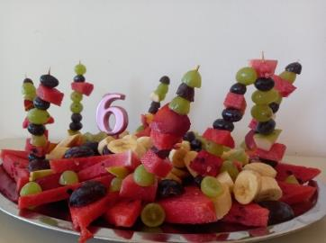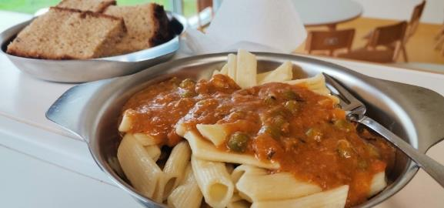
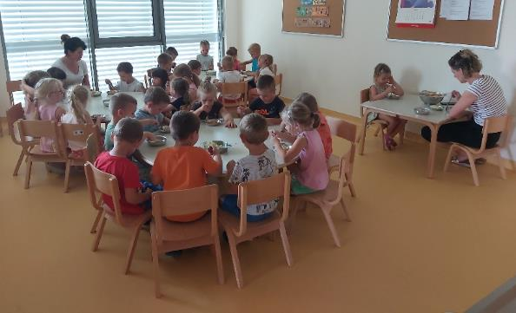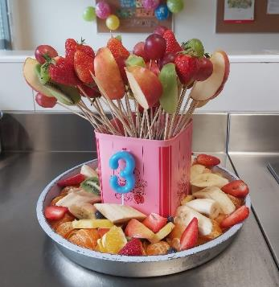

Dnevni ritam prehrane (tijekom cijeloga dana u obroke uključujemo voće):
06:00 – zajutrak
08:00 – 09:00 – doručak
10:00 – jutarnja užina
11:00 – 12:15 – ručak
13:45 – 14:45 – popodnevna užina

U vrtiću se provode brojne aktivnosti vezane za usvajanje pravilne prehrane:
- uključivanje djece u izradu namaza, kruha, pita, kolača i keksi
- poticajna i ugodna atmosfera u vrijeme obroka u blagovaoni
- serviranje obroka koji oblikom, konzistencijom, temperaturom i teksturom odgovara dobi i potiče na konzumaciju
- poštivanje sposobnosti samoregulacije unosa hrane, pri čemu se djeca potiču, ali ne prisiljavaju da pojedu sve što je posluženo
- redovite aktivnosti za djecu u cilju poticanja prihvaćanja novih namirnica
- poticanje boravka u prirodi i na svježem zraku (potiče apetit) i vrtlarenje (sjetva i berba povrća i voća u vrtićkom povrtnjaku i voćnjaku)
- poštivanje vremena za odmor (umor smanjuje apetit)

Održavanje higijenskih uvjeta

Mjere za osiguravanje higijenskih uvjeta u vrtiću provode se u skladu s „Godišnjim planom i programom vrtića za 2021./2022. pedagošku godinu“ i „Programom zdravstvene zaštite djece, higijene i pravilne prehrane djece u dječjim vrtićima“.
Higijensko održavanje unutarnjeg i vanjskog prostora vrtića realizirano je na sljedeći način:
- svakodnevno čišćenje unutarnjeg prostora (podne obloge, staklene površine, tekstil, namještaj), svakodnevna kontrola higijene sanitarnih i kuhinjskih prostora,
- svakodnevna dezinfekcija radnih površina, dezinsekcija prostora prema potrebi, deratizacija u skladu s zakonskim normama,
- redovito održavanje higijene, urednosti i ispravnosti opreme i igračaka,
- čišćenje vanjskog prostora, održavanje zelenih površina vrtića i ispravnosti sprava na igralištu,
- redovito održavanje stanja objekta, održavanje sustava grijanja i hlađenja,
- razvoj samostalnosti djece u održavanju osobne higijene, stvaranje kulturno - higijenskih navika i podržavanje uključenosti djece u životno - praktičnim aktivnostima održavanja urednosti i čistoće igračaka i prostora.
- godišnji sanitarni pregled zaposlenika (odgojitelji 1x godišnje, radnici na pripremi i serviranju hrane 2x godišnje) tj. prema zakonskim propisima.

ODGOJNO-OBRAZOVNI RAD

Suvremene pedagoške paradigme vide dijete kako kompetentno biće, koje ima sposobnosti i vještine, samostalnim odabirom aktivnosti i u suradnji s drugima, u pedagoški promišljenoj okolini, konstruirati svoje znanje i napredovati kroz sva razvojna područja. Shvaćajući dijete kao individuu, čije potrebe i specifičnosti treba uvažiti i prema njima postupati, važno je da kurikulum vrtića nastaje zajedničkim istraživanjem i sukonstrukcijom svih subjekata odgojno-obrazovnog procesa. Suvremeni kurikulum, prema Nacionalnom kurikulumu za rani i predškolski odgoj i obrazovanje, treba biti dinamičan, fleksibilan te otvoren za promjene, utemeljen na humanističko-razvojnom kurikulumu koji ističe važnost omogućavanja ostvarivanja potencijala svakog djeteta, aktivnom uključenošću u sam proces.
Sukladno najnovijim pedagoškim spoznajama, kurikulum Dječjeg vrtića „Gumbek“ doživljava dijete kao osobu sa svim svojim posebnostima i temelji se na poštivanju dostojanstva djeteta, zadovoljavanju svih djetetovih potreba i osiguravanju unapređivanja djetetova života u cjelini. Stvaranjem uvjeta, opremanjem prostora vrtića interesantnim i poticajnim materijalima, omogućili smo djeci mnoštvo materijala za stjecanje novih znanja i vještina, uvježbavanja sposobnosti, spontanog istraživanja te izražavanja vlastitih doživljaja i iskustva. Prostor vrtića organiziran je na način da dijete istraživanjem prostora i samostalnim rješavanjem problemskih situacija razvija svoje motoričke sposobnosti, osjetilnu percepciju, spoznaju, socio-emocionalne vještine i govor te igrovno funkcioniranje. Centri aktivnosti vrtića organizirani su na način da potiču dječju autonomiju u odlučivanju, podržavaju i naglašavaju istraživačku prirodu djeteta i radoznalost, čime doprinose osamostaljivanju djeteta, razvijanju socijalnih kompetencija, poticanju originalnosti i kreativnosti te cjelokupnog razvoja djeteta. U radu s djecom, prednost se daje projektnoj metodi rada i dokumentiranju odgojno-obrazovnog procesa u cijelosti, kako bi se kroz različite faze i stupnjeve razvoja aktivnosti i zone razvoja, analizirale i odabrale najprimjerenije metode rada, materijali i sadržaji koji će djeci omogućiti daljnje napredovanje.
U nastavku su predstavljene aktivnosti djece Dječjeg vrtića „Gumbek“ u pedagoškoj godini 2021./2022. prema razvojnim područjima, subjektima odgojno-obrazovnog procesa i specifičnim prigodama.

Likovne aktivnosti

Likovno izražavanje je urođena sposobnost djeteta da se izražava, komunicira i oblikuje. Ta se sposobnost razvija iz prirodnih potencijala dječjeg bića kroz spontanu interakciju sa vanjskom okolinom. Putem likovnog izražavanja kod djece se osnažuju njihove sposobnosti percipiranja, predočavanja, oblikovanja i stvaranja. Prilikom provođenja likovnih aktivnosti s djecom važno je da ne postoje pravila i kritike jer oni sputavaju dječju kreativnost, slobodu i radoznalost. Dakle, važno je da se dječje stvaralaštvo ne ometa od strane odraslih u obliku interveniranja u dječje radove.
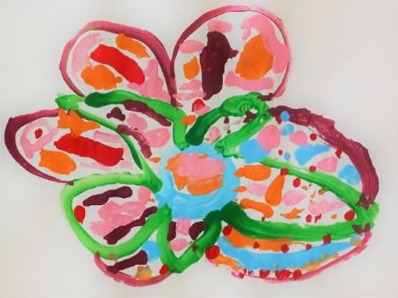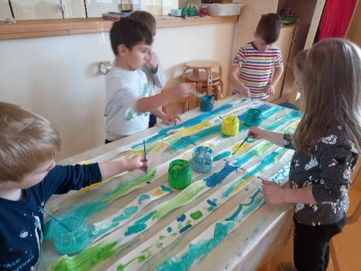
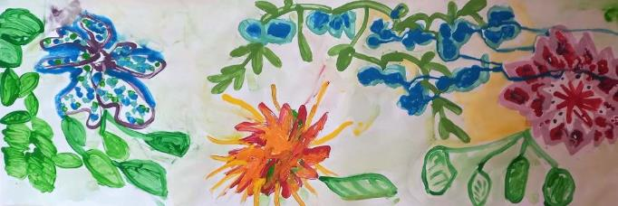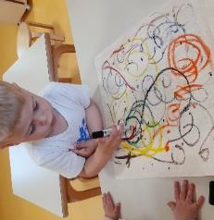

Djeca od 1. do 3. godine života
Dijete će prvom prilikom pokušati imitirati ono što je vidjelo – razne pokrete olovkom po površini papira. Postupnim napretkom dolazi do pojave finijih prijelaza od jednog elementa k drugom, a dijete počinje pratiti pokrete svoje ruke i izrazitije ih kontrolirati. Dječja se percepcija usmjerava na papir i na skup linija na njemu. Povlačeći različite linije dijete gradi vlastitu predodžbu o sadržajima, odnosima i prostoru koji ih okružuje. 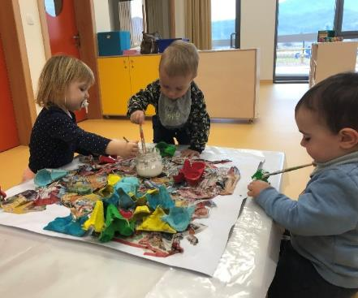 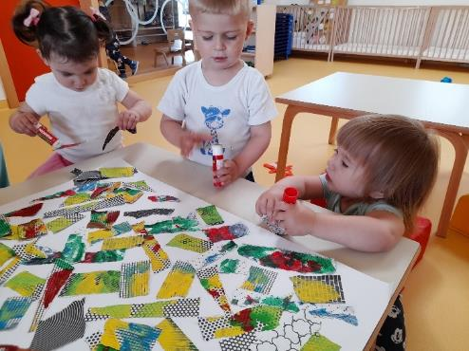
Prikazivanjem vlastitih shvaćanja svijeta, povlačenje linija će postupno preći u stvaranje prvog oblika – kruga koji u početku može biti izrazito nepravilan, uglat i šiljat, a predstavljati će sve oblike, od prostora i predmeta, do ljudi i životinja. Prilikom likovnog izražavanja moguće je da dijete koristi nekoliko oblika za istu pojavu odjednom zato što prelazi iz jedne faze u drugu i samim time više je aspekata s kojih poima neki oblik ili pojavu.
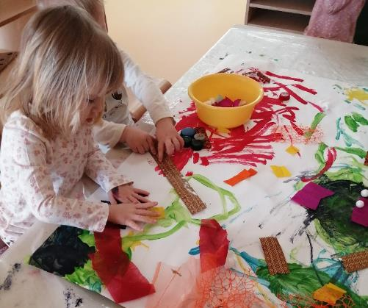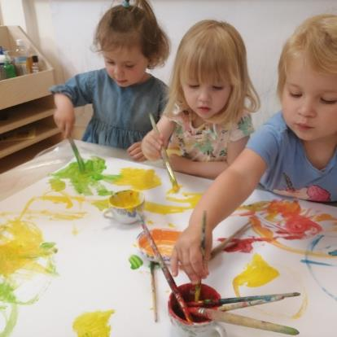

Djeca od 4. do 7. godine života
Likovne aktivnosti kod djece vrtićke dobi obuhvaćaju upoznavanje djece s različitim tehnikama likovnog izražavanja, obogaćivanja dječjeg odnosa prema likovnim vrijednostima i razvijanja likovne kreativnosti i izražavanja u skladu s dječjim sposobnostima, vještinama i dobi. Same likovne aktivnosti podrazumijevaju integriranje svih ostalih razvojnih područja kroz likovno izražavanje i razvijanje intelektualnih, socijalnih, estetskih i stvaralačkih vještina, temeljenih na osobnostima i iskustvu djeteta.
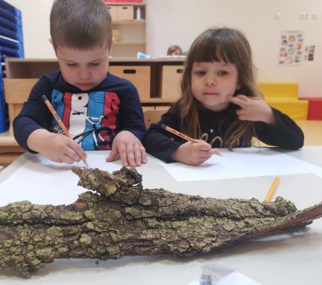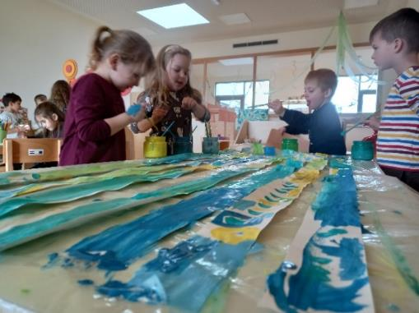
Polazeći od pretpostavke da svako dijete ima svoj likovni jezik, važno je djetetu omogućiti da samostalno otkriva svoje potencijale, u okolini koja ga razumije, poštuje i podržava, bez ometanja i uplitanja u djetetovo stvaralaštvo.

Glazbene aktivnosti

Djeca od 1. do 3. godine života
Dijete od najranije dobi pokazuje interes za glazbom i zvukovima, reagira pokretom, te pokazuje veselje i radost. Slušanjem glazbe u ranoj dobi kod djeteta se osigurava stvaranje obrazaca za doživljaj. Za dijete u prvoj godini života važno je da glazba s kojom je u doticaju bude mirna i tiha te da mu pruža osjećaj sigurnosti. Slušanje glazbe kod djeteta probuđuje maštu i emocije koje mu stvaraju želju za ponovnim slušanjem. Glavni cilj glazbenih aktivnosti je što dulje produžiti interes i pažnju djeteta kako bi što duže bilo okruženo glazbom.
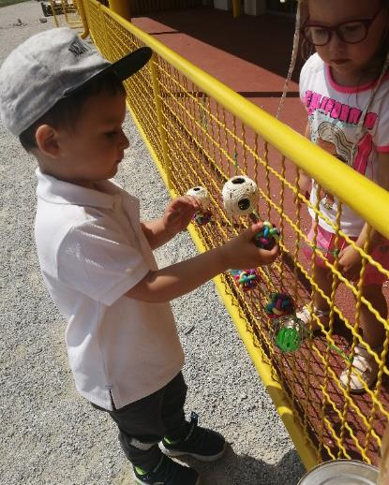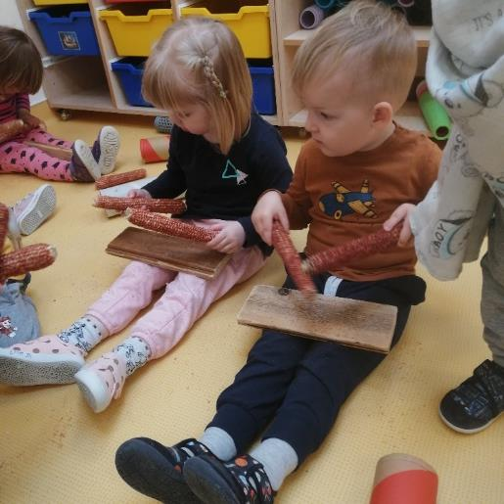

Djeca od 4. do 7. godine života
Najčešće aktivnosti koje se provode su obrade pjesama i brojalica, igre s pjevanjem, aktivno slušanje glazbe, sviranje na udaraljkama i poticanje dječjeg stvaralaštva. Izvođenje pjesme ili brojalice može se prakticirati u raznim igrama i zadacima, kao i tijekom aktivnosti na otvorenom. Osnovna načela rada koja se koriste u glazbenim aktivnostima su pokret, aplikacija i udaraljke. Pokret se uglavnom stvara spontano, uz pjesmu koja se sluša, međutim moguće je i da odgojitelj osmisli jednostavnu koreografiju ukoliko postoji zahtjevniji dio melodije koji je potrebno ponavljati uz složeniji pokret.
Dijete vrtićke dobi glazbi pristupa na drugačiji način te mu treba omogućiti da ju istražuje putem pokreta, opisivanjem, prepoznavanjem glasova i sl., što se najbolje može realizirati putem igre. Pogodno je igrati igre koje uključuju praćenje ritma udarcima dlana o dlan zato što dijete u ovoj dobi ostvaruje značajniji napredak u održavanju ritma.
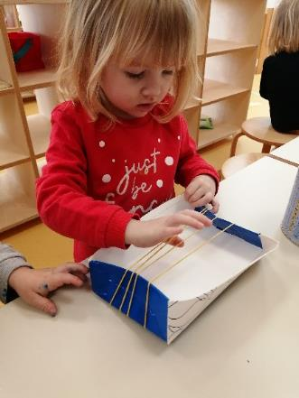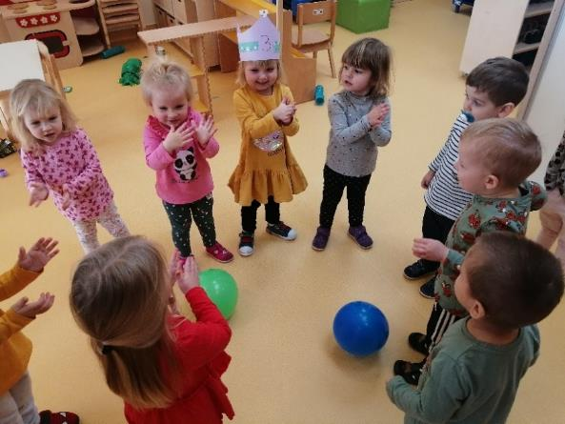

Konstruiranje i građenje

Aktivnosti u centru građenja nadograđuju i upotpunjuju djetetovu maštu i ideje. Aktivnosti konstruiranja i građenja podrazumijevaju manipulaciju raznim materijalima, pri čemu dijete rastavlja, slaže i oblikuje materijale s namjerom da postigne određeni cilj. Koriste se razni materijali poput papira, kartona, stiropora, drva i sl. u svrhu upoznavanja novih mogućnosti njihove primjene te gotovi materijali poput lego duplo, drvenih kocaka, raznovrsnih vozila i sl.
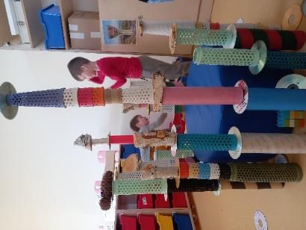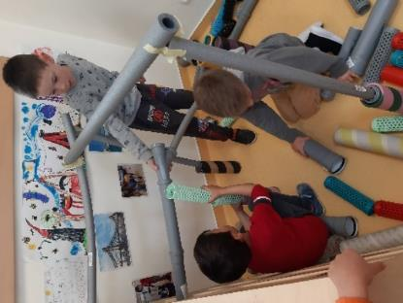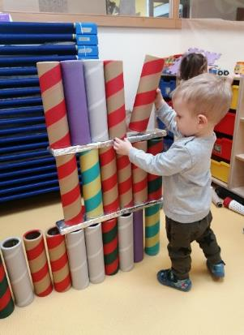
Aktivnosti konstrukcije i gradnje ne moraju rezultirati nečim funkcionalnim, već učinak može biti estetske ili metaforičke naravi, a dobivene građevine rezultat su upravo djetetove kreativnosti. Konstruktivnu igru najbolje opisuju aktivnosti manipulacije neoblikovanim i poluoblikovanim materijalima, redanje materijala, likovno crtačke aktivnosti i građenje gotovim materijalom. U centru građenja dijete je rijetko kada samo i vidljiva je suradnja.
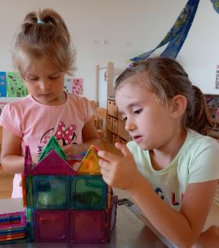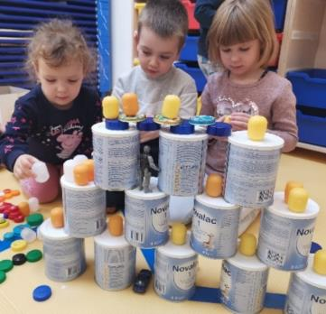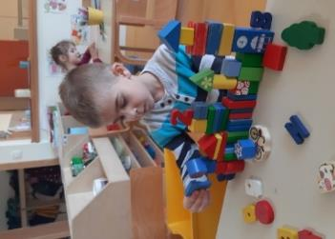

Fina motorika

Fina motorika je sposobnost djeteta da izvodi precizne, sitne pokrete ruku uz mogućnost zadržavanja dobre koordinacije između prstiju odnosno šake i oka. Vještine fine motorike odnose se na kontrolu malih mišića ruku, stopala, mišića jezika te usana. Fina motorika u prvoj godini života djeteta odnosi se na razvoj sposobnosti da ruka i prsti izvrše zadatak koji dijete kontrolira okom odnosno vidom.
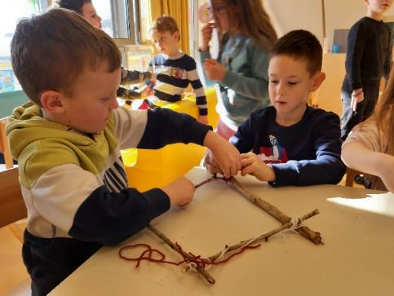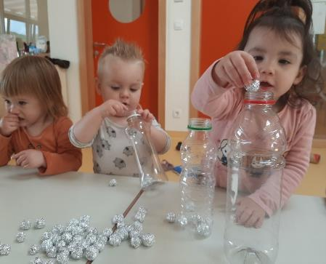
Djeca od 1. do 3. godine života
U prvoj godini života dijete usavršava držanje olovke na odgovarajući način kako bi bilo u mogućnosti šarati po papiru. Isto tako, dijete razvija sposobnost uzimanja sitnih predmeta sa stola vrškom palca i kažiprstom, odnosno pincetni hvat. U drugoj godini života dijete razvija manualnu sposobnost što mu omogućava da ciljano i smireno ispusti predmet iz ruku. U trećoj godini dijete uči da mnogo zadataka i radnji može obaviti samostalno i na taj način postaje neovisnije i sigurnije u sebe.
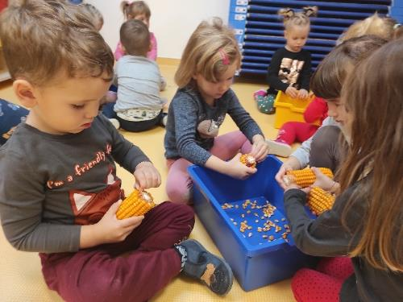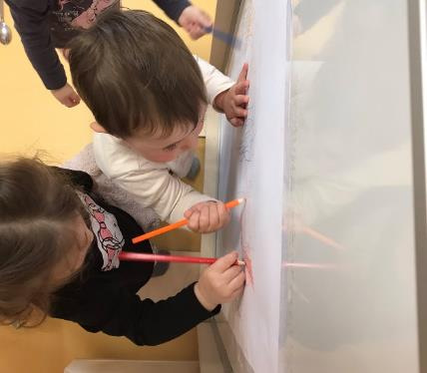
Djeca od 4. do 7. godine života
U četvrtoj godini života potiče se stjecanje iskustva svim osjetilima, a dijete je u mogućnosti uhvatiti loptu ispruženih ruku, samostalno se penjati i spuštati niz tobogan, bacati loptu u visini glave na udaljenosti od 1,5 m, precrtavati po modelu kvadrata, crtati čovjeka i sl..
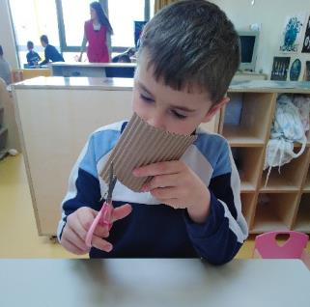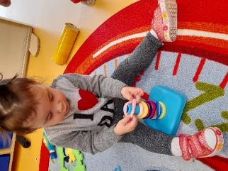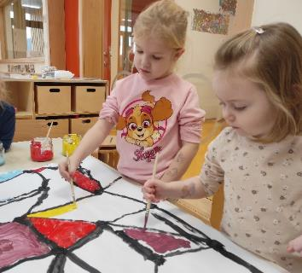
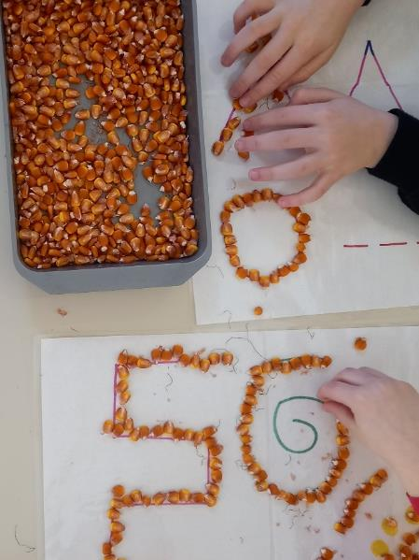
Dijete u petoj odnosno šestoj godini života počinje intenzivnije raditi na razvoju fine motorike te je vidljiv značajniji napredak u koordinaciji pokreta, a dijete može dobro kombinirati pokrete u složene motoričke vještine. U ovoj fazi razvoja dijete je sposobno izvršavati svakodnevne aktivnosti poput pravilnog hranjena žlicom, otvaranja i zatvaranja bočica, vezanje cipela i sl. Okulomotorna koordinacija se usavršava, a dijete u toj dobi preferira koristiti se olovkama ili flomasterima. Pri jelu se koristi nožem i vilicom, a može i savijati papir po modelu, precrtavati po modelu romb, udara nepomične velike predmete štapom i sl.
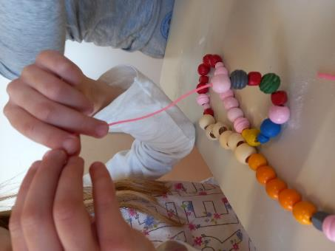

Gruba motorika

Djeca od 1. do 3. godine života
U prvim godinama života dijete usvaja sve prirodne oblike kretanja koje daljnjim razvojem usavršava. Usavršavaju se pokreti dohvaćanja i nastavlja se razvoj ravnoteže i koordinacije. Što se tiče održavanja ravnoteže dijete je sposobno sjediti i stajati te uspravno hodati uz nečiju pomoć, a ponekad i potpuno samostalno. Uglavnom hoda široko razmaknutih stopala s rukama u zraku i rastrčava se. Dijete puže na koljenima s naizmjeničnim pokretima ruku i nogu i pokušava se popeti na sve što može. U razdoblju od dvije do tri godine dijete se igra raznih igara balansiranja i ravnoteže, može čučnuti i ustati bez tuđe pomoći, okreće se oko sebe i samostalno stoji na nečemu. Dijete postepeno razvija sposobnost preskakanja i poskakivanja koje onda u četvrtoj godini života učestalo koristi u igrama i plesovima.
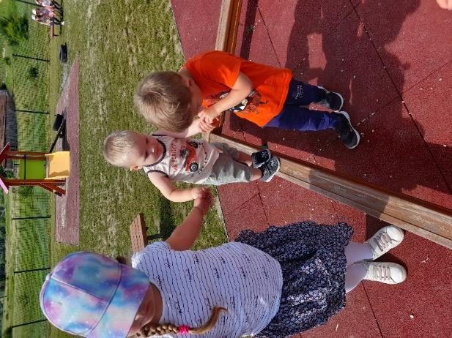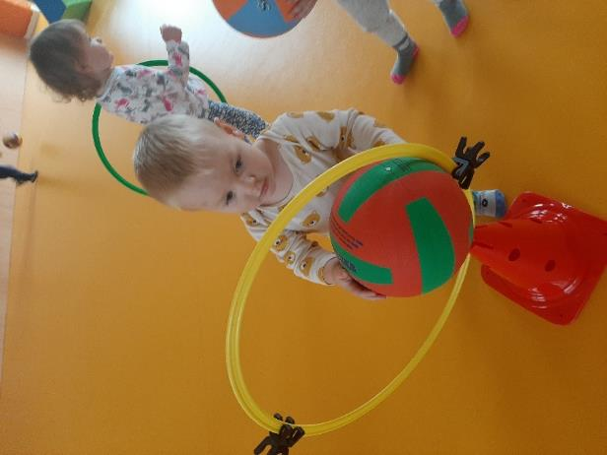

Djeca od 4. do 7. godine života
U petoj godini života dijete je sposobno točno, precizno i usklađeno preskakivati predmete, hvatati loptu u skoku i precizno je bacati, mijenjati pravac u trku i sl.. Sposobno je uspinjati se i silaziti dugačkim stubama izmjenjujući nogu, trčati brzo i žustro na prstima s nagibom gornjeg dijela tijela prema naprijed. Dijete se isto tako penje na ljestve i sve vrste penjalica i s njih silazi s jednakom lakoćom kao što se i bez problema provlači ispod prepreka bez da zapne ili udari glavom. Sa šest godina dijete stoji na jednoj nozi 8-10 sekundi, održava ravnotežu hodajući izmjeničnim korakom na uskim površinama, može se sagnuti i dotaknuti nožne prste bez da savije koljena. Hoda opušteno i njiše rukama poput odraslih, kreće se skladno u ritmu glazbe, trči i udara loptu, trči uza stube, skače uvis i udalj, skače preko konopca i uspješno se penje i silazi s ljestava i drugih prepreka kao odrasli.
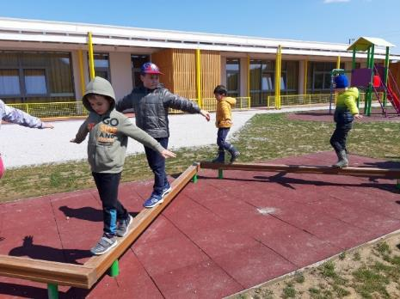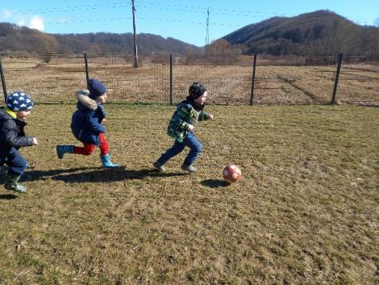
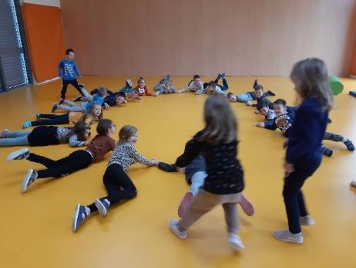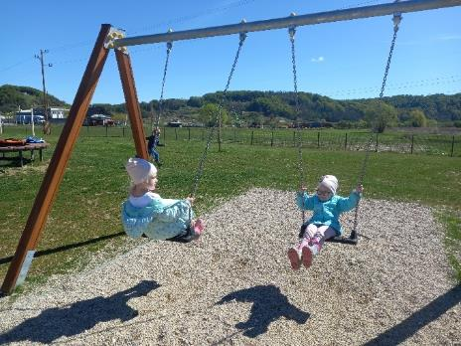

Aktivnosti na otvorenom

Aktivnosti na otvorenom na dijete ostavljaju značajan pozitivni utjecaj pogotovo u ranoj dobi. Boravak na otvorenom pozitivno utječe na opće zdravlje i razvoj motoričkih sposobnosti, na zadržavanje pažnje i koncentracije te na socijalne i kognitivne kompetencije. Aktivnosti na otvorenom osiguravaju fizičku aktivnost u obliku trčanja, skakanja i sl. što doprinosi razvoju lokomotornog sustava – kostiju i mišića, dok aktivnosti ubiranja, podizanja i prenošenja prirodnih materijala doprinose razvoju fine motorike. Prilikom izvođenja aktivnosti na otvorenom bitno je da se djetetu osigura prostor za motoričku aktivnost kako bi bilo u mogućnosti osloboditi se napetosti što doprinosi smanjenju rizika za razvoj poremećaja pažnje i anksioznosti te isto tako doprinosi pozitivnom utjecaju na samopouzdanje i kvalitetu života djeteta općenito. Dijete je već u ranoj dobi sposobno sebi organizirati aktivnosti kojima se pospješuje njegov socijalni, intelektualni i tjelesni razvoj.
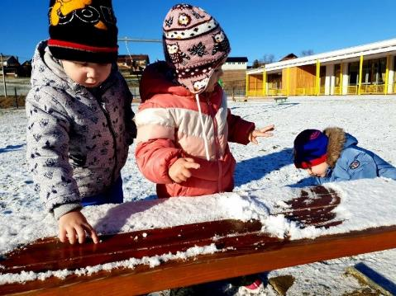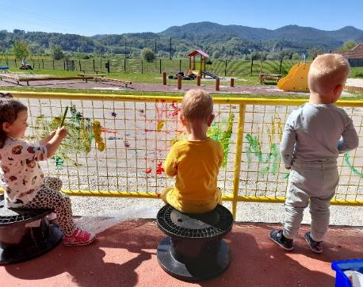
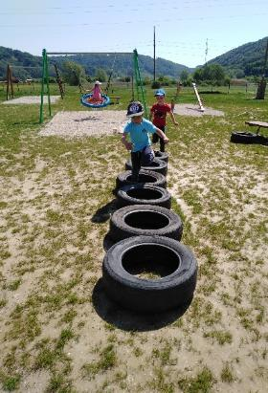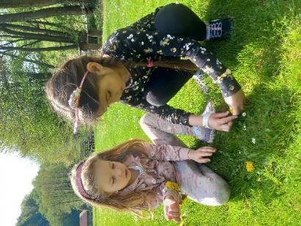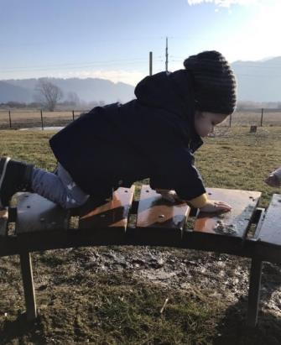

Didaktika

Didaktičke igre važne su za cjelokupni razvoj djeteta, a mogu mu se ponuditi već od najranije dobi. Potiču dijete na istraživanje i učenje svijeta oko sebe. Sadrže određena pravila, zadatke i ciljeve te iziskuju upornost, pažnju i koncentraciju djeteta prilikom njihovog izvođenja. Didaktičke igre također potiču razvoj mašte i kreativnosti kod djeteta, kao i emocionalnu i društvenu inteligenciju.

Dijete od 1. do 3. godine života
U prvoj godini života djetetov interes usmjeren je na predmete koji ga okružuju, stoga se djetetu nude raznovrsne slikovnice od tvrdih korica ili mekanih tkanina, kao i materijali koje može sastavljati i rastavljati, gurati i prenositi te jednostavne slagalice od dva ili tri dijela u različitim teksturama. U drugoj godini života u didaktičke aktivnosti poželjno je uvesti papirnate materijale raznih boja i oblika obzirom na to da se javlja interes za likovnim izražavanjem. Nadalje, u trećoj godini života dijete započinje oponašati događaje iz svoje okoline, pa je poželjno da se u didaktičkim aktivnostima koristi materijalima koji imitiraju zakopčavanje i otkopčavanje, odvrtanje i zavrtanje, nizanje i sl., što će se kasnije odraziti na djetetovu samostalnost.
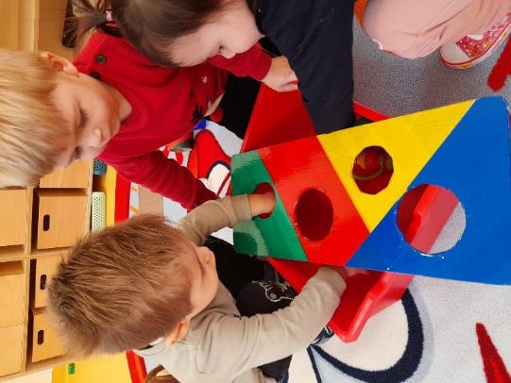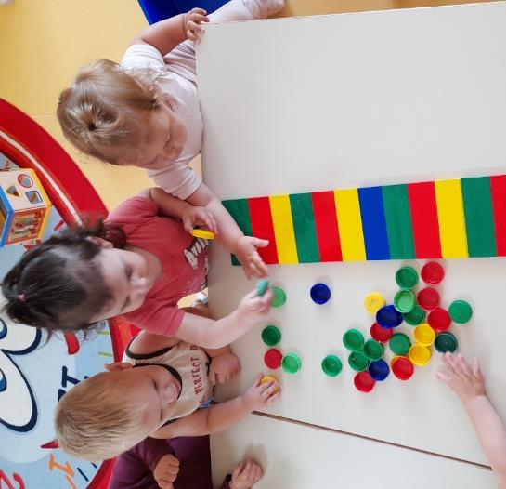

Dijete od 4. do 7. godine života
Didaktičke aktivnosti za dijete u dobi od četiri do sedam godina su složenije i maštovitije od aktivnosti za dijete manjeg uzrasta. Za ovu dob karakteristično je da didaktičke aktivnosti sadrže jasna pravila i predstavljaju priliku za vježbanjem određenih vještina u obliku organiziranih aktivnosti. Cilj didaktičkih aktivnosti je razvoj opažanja, mišljenja, socijalnih vještina te stjecanje novih znanja.
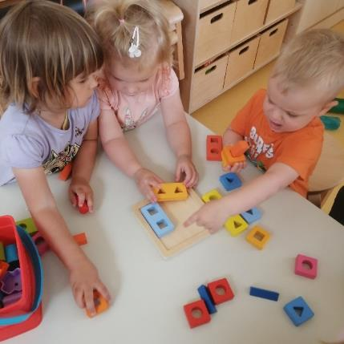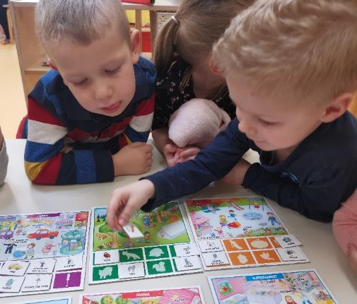
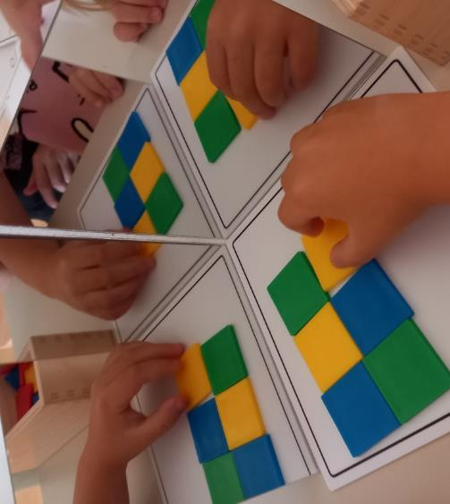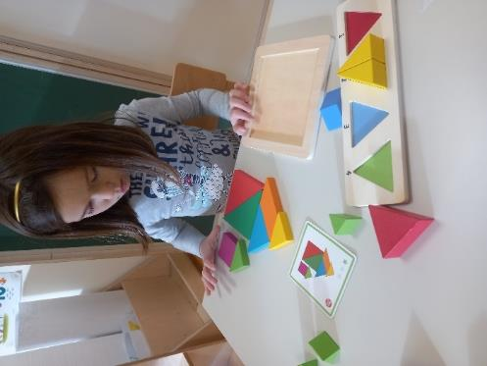

Predčitalačke vještine

Dijete od 1. do 3. godine života
Prve tri godine djetetova života su najvažnije za razvoj kognitivnih vještina, a dijete koje je izloženo ranoj stimulaciji čitanja i razgovora u kasnijem razvoju imati će veliki potencijal u govornom i čitateljskom području. Razvoj kompetencija početnog čitanja jedna je od ključnih kompetencija za cjeloživotno učenje. Čitanje je vještina koju dijete razvija od trenutka kada mu se čitaju slikovnice, pričaju priče, pjevaju pjesmice i sl. Razvoj čitanja počinje s dvije do tri godine kada dijete postaje svjesno da iz pisanog teksta proizlazi određena poruka.
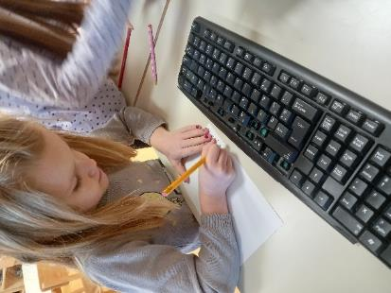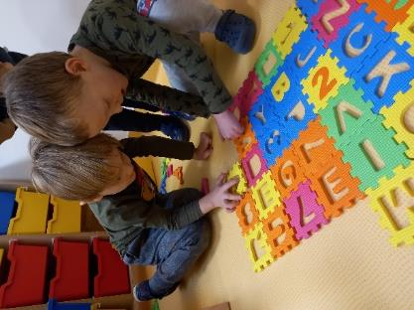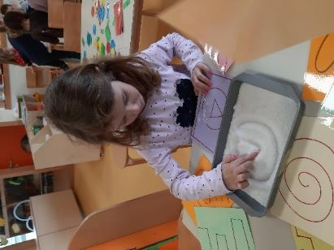

Dijete od 4. do 7. godine života
Učenje čitalačkim aktivnostima mora proizlaziti iz svakodnevnih dječjih aktivnosti i njihovog interesa za istima. U četvrtoj godini, odnosno petoj dijete počinje razlikovati slova i uočava da se može čitati slijeva nadesno i odozgo prema dolje, a s pet odnosno šest godina zamjećuje i glasovnu strukturu riječi. Pred sam polazak u školu, odnosno sa šest ili sedam godina dijete uočava povezanost glasa i slova što označava spremnost za učenje čitanja. Iz čitalačkih aktivnosti dijete najprije stječe vještine slušanja, pa vještine izražavanja govorom, predčitalačke i čitalačke vještine i na kraju vještine izražavanja pisanjem.

Logičko-matematičke vještine

Stjecanje logičko matematičkih kompetencija znatno doprinosi postizanju cjelovitog razvoja, odgoja i učenja predškolskog djeteta. Sposobnost djeteta da uči logičko – matematičke sadržaje počinje jako rano te se ne smije propustiti optimalno vrijeme spremnosti za njihovo učenje. Obzirom na to da dijete uči istražujući i kroz igru, potrebno je kreirati takav kontekst u kojem dijete svakodnevno ima priliku za razvoj logičko – matematičkih vještina.
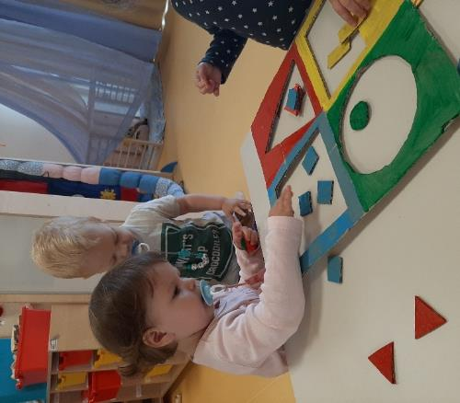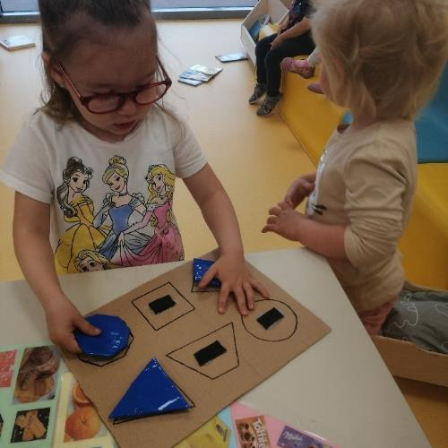
Dijete od 1. do 3. godine života
Temeljne osnove računanja, odnosno početne logičko – matematičke vještine dijete je spremno usvajati već u prvoj godini života. Vještine koje dijete usvaja u predškolskoj dobi kasnije su važne za uspješno učenje matematike u školskoj dobi. Temeljne predmatematičke vještine koje dijete usvaja su razvrstavanje, uspoređivanje, nizanje, slijeđenje niza uputa, prostorna orijentacija, vizualizacija i vizualno grupiranje, procjenjivanje, deduktivno i induktivno mišljenje te uočavanje obrazaca. U najranijoj dobi djeteta za usvajanje logičko – matematičkih znanja važno je da prostor bude dobro organiziran i da aktivnosti budu stalne. Također, bitno je da centri aktivnosti budu dobro opremljeni, prohodni i međusobno logički povezani. Znatiželju za učenjem matematičkih sadržaja potiče varijacija materijala, odnosno njihovo dodavanje i oduzimanje ovisno o dječjem interesu. Manipulacija rasipnim materijalima pomaže djetetu da uči o pojmu količine.

Dijete od 4. do 7. godine života
U usvajanju logičko - matematičkih vještina kod djece ovog uzrasta važnu ulogu imaju i odgojitelji koji planiraju i organiziraju igre s pravilima koje se najčešće odnose na razne inačice igre lovica, hodanje sa zadacima (naprijed, unatrag, bočno), igranje društvenih igara primjerenih razvojnoj dobi djeteta, igranje imitativnih i simboličkih igara (dućan, bolnica, kuhinja) te igara građenja i konstruiranja koje omogućuju razvoj logičkih sposobnosti. Veliki potencijal za učenje matematičkih sadržaja imaju brojalice te mnoštvo svakodnevnih aktivnosti u kojima dijete rado sudjeluje.
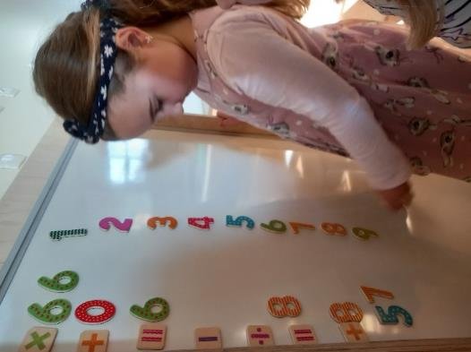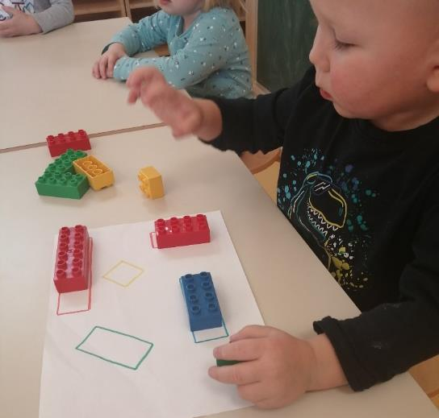
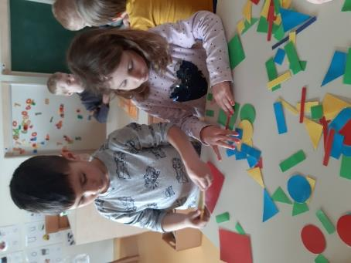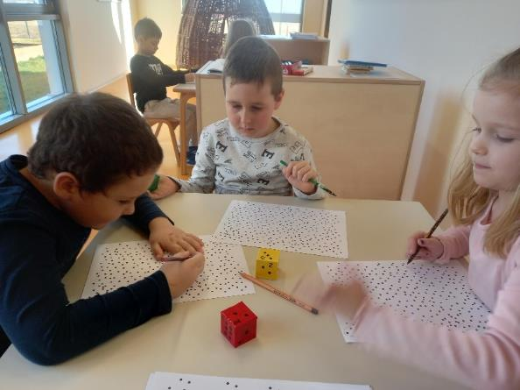

Senzomotoričke aktivnosti

Dijete aktivnim istraživanjem okoline počinje sustavno mijenjati ponašanje, te rješava probleme pomoću aktivnog procesa pokušaja i pogrešaka. Ono eksperimentiranjem i zbog zadovoljstva izvodi radnje kao što su bacanje, povlačenje, rastavljanje i trganje. Do druge godine života dijete se ponajviše oslanja na svoja osjetila- dodir, sluh, njuh, okus i vid koja mu omogućuju da istraži nove osjete i razvije bolje razumijevanje svijeta oko sebe. Također, senzomotorički razvoj uključuje istraživanje raznih sredstava, postavljanje ciljeva koji se žele postići korištenjem tih sredstava, aktivno istraživanje okoline i rješavanje problema uz sustav pokušaja i pogrešaka. Poticanjem senzomotoričkog razvoja pozitivno se utječe i na razvoj drugih, naprednih vještina kao što su govor, samostalnost u izvođenju radnji, logičko mišljenje i sl..
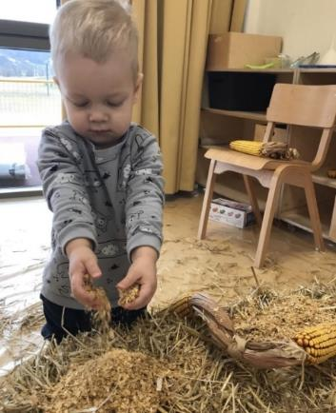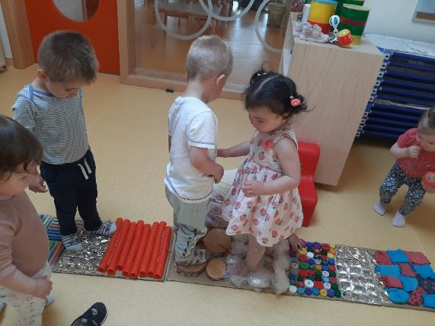
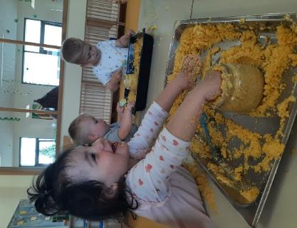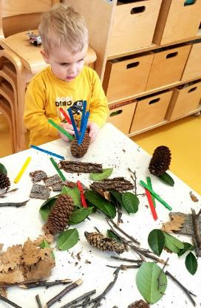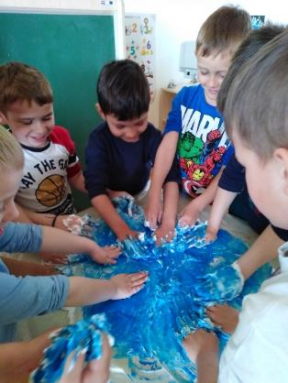

Simbolička igra

Dijete od 1. do 3. godine života
Simbolička igra pojavljuje iz želje za ponovnim proživljavanjem situacije koju je dijete prvobitno proživjelo. Prva simbolička igra javlja se oko osamnaestog mjeseca starosti djeteta jer se tada pojavljuje i simbolička funkcija. Pojavnost simbola se prepoznaje kroz radnje koje dijete izvodi s predmetom s kojim se igra. U drugoj godini života simbolička igra prelazi na višu razinu, a dijete predmetom, odnosno simbolom predstavlja neki drugi predmet. Tijekom simboličke igre dijete izvodi radnje koje je vidjelo od odraslih te želi zadovoljiti spoznajni interes. U trećoj godini života dijete predmetima koje koristi daje nazive, a sebe naziva imenima odraslih. Do kraja treće godine dijete je sposobno da na osnovu viđenog predmeta pokrene igru, odnosno da mu nađeni predmet odredi temu igre.
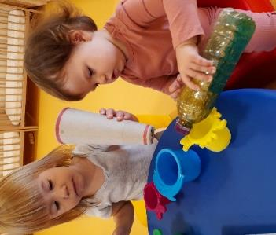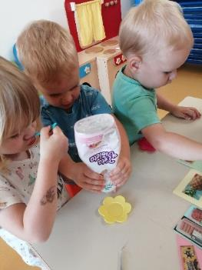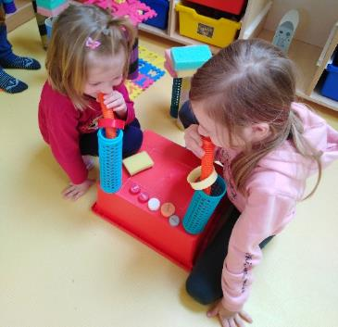
Dijete od 4. do 7. godine života
Prilikom simboličke igre dijete prihvaća određenu ulogu i simbolizira za nju tipične radnje koje su dio posrednog ili neposrednog iskustva. U četvrtoj i petoj godini djeca se međusobno počinju dogovarati oko preuzimanja uloga u igri, a kasnije se uključuju u uloge, izražavaju emocije i koriste simbole za određene predmete. Kroz simboličku igru djeca rekonstruiraju ugodne ili neugodne situacije iz realnog života. Što je dijete starije, to su uloge složenije i veća je njihova izmjena među djecom. Simbolička igra potiče razvoj apstraktnog mišljenja jer dijete prilikom ulaska u ulogu koristi različite predmete i geste te oponaša različite zvukove. Imitacija zvukova i uloge koje dijete koristi u igri nerijetko su odraz djetetove osobnosti.

Odgoj za održivi razvoj

Jedan od važnih ciljeva odgoja za održivi razvoj jest aktivno uključivanje djeteta u aktivnosti koje djetetu omogućavaju razumijevanje prirodnih procesa i njihove međusobne povezanosti te izgradanja pozitivnih stavova i odnosa prema okolini i okolišu u kojem dijete boravi.
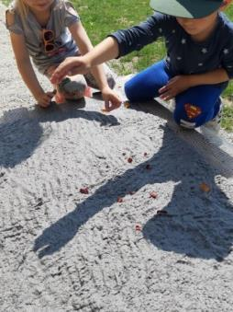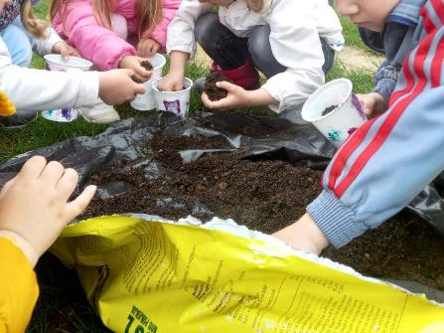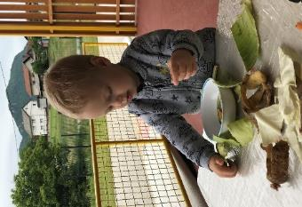
Kroz aktivnosti vezane uz odgoj za održivi razvoj, razvijamo životno-praktične vještine te djeca kroz vlastito iskustvo proširuju svoja znanja i sposobnosti o svijetu oko sebe. Aktivnosti koje smo provodili u okviru odgoja za održivi razvoj su uređenje vrta i briga o vrtu, recikliranje otpadnih materijala (papira, plastike) te ponovna upotreba otpadnih materijala u odgojno-obrazovnom radu (plastike, stakla, limenki).
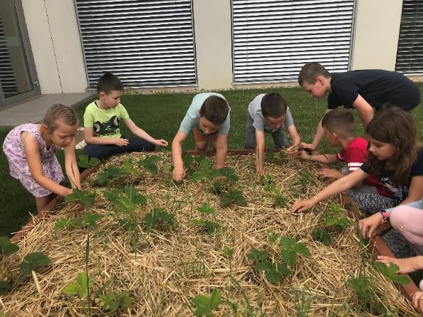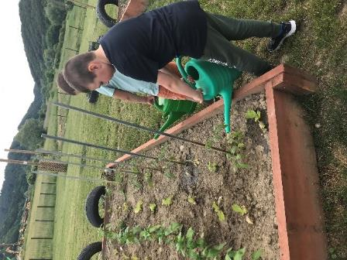

Projekti u pedagoškoj godini 2021./2022.

UN međunarodna godina stakla 2022.

Kao jedini vrtić uključili smo se u obilježavanje međunarodne godine stakla te smo uz pomoć roditelja i djece oslikavali staklo, staklene boce i staklenke. U suradnji s tvornicom stakla iz naše županije, primili smo donaciju staklenih pločica koje ćemo tijekom godine uklopiti u prostor vrtića. Prenamjenom staklenog otpada poticali smo razvoj ekološke svijesti i upoznali se s kreativnim načinima ponovne uporabe otpadnih materijala.
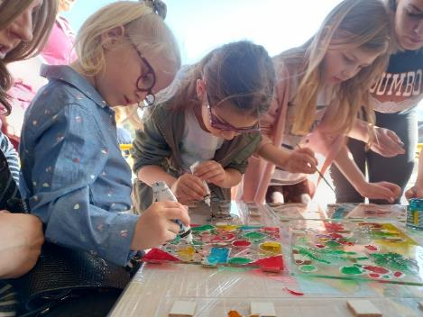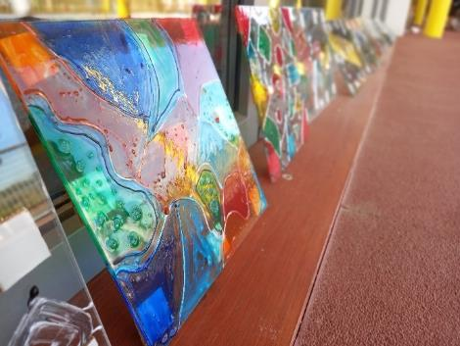
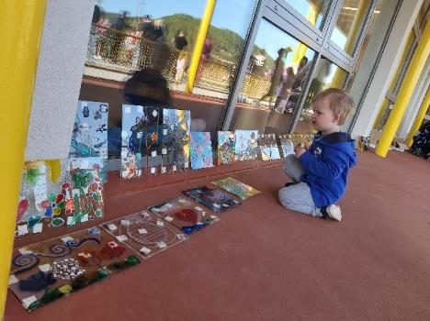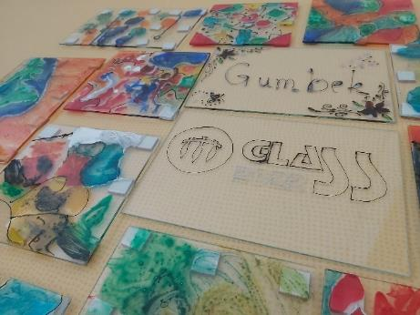
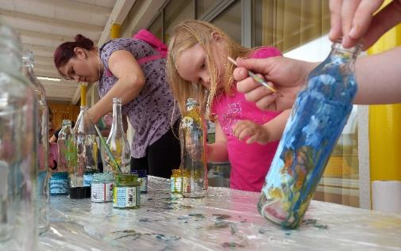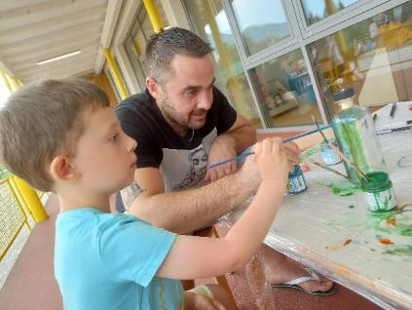
eTwinning projekt „Kozmička otkrića“

Skupina: Pčelice
Odgojiteljica: Ivona Martinez
Dob djece : 4-7 godina života
Vrijeme trajanja projekta : 1. ožujak 2022.g. – 15. lipanj 2022. g.

Ovim projektom se želio potaknuti pozitivan razvoj djeteta koji uključuje istraživački i situacijski pristup učenju, pozitivan i tolerantan odnos prema drugima, učenje socijalno prihvatljivih ponašanja, osnaživanje prirodne znatiželje djeteta, spontanosti i kreativnosti.
Aktivnosti projekta obuhvaćale su uključivanje u eTwinning projekt i izradu logotipa, zajedničko opremanje centra svemira u kojoj su uz djecu sudjelovali i roditelji te odgojitelji, svakodnevnu igru u centru svemira, oslikavanje noćnog neba na tkanini, izradu mobila Sunca i Zemlje, prikazivanje slojeva Zemlje, korištenje slikovnica i enciklopedija te komunikaciju na engleskom jeziku s djecom iz Turske i Rumunjske putem Zoom platforme koja su također bila uključena u eTwinning projekt. Jednako tako, aktivnosti projekta uključivale su učenje o reljefu Zemlje, o planetama i Mjesecu, Zvijezdama i zviježđu, recikliranju otpada i očuvanju planeta Zemlje, kao i mikroskopsko promatranje čestica pronađenih na planetu Zemlji.

Vrednovanje projekta odvijalo se kroz crteže djece, fotografije, video zapise, plakate, izjave djece te refleksiju odgojitelja na provedene aktivnosti.

Projekt je nagrađen oznakom kvalitete od stane nacionalne agencije za mobilnost.

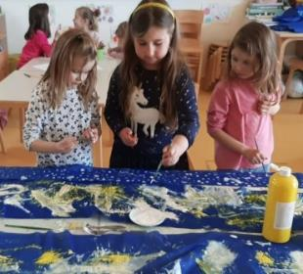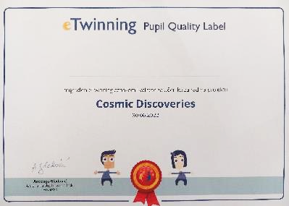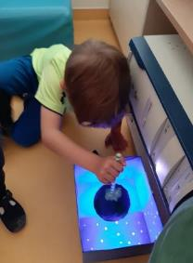

Likovne aktivnosti – uživanje u pokretu

Skupina: Zvjezdice
Odgojiteljica: Janja Horvat
Dob djece: 1 – 2 godina života
Vrijeme trajanja projekta: 4 mjeseca

Ovim projektom želio se potaknuti osobni, emocionalni i tjelesni razvoj djece, kao i razvoj motoričkih vještina, usvajanje higijenskih navika te stvaralački potencijal djeteta. Osim toga, projektom se željela potaknuti kreativnost djeteta te razvoj i održavanje kvalitetnih međusobnih odnosa djece i odraslih.

Projekt se realizirao kroz aktivnosti slikanja sa spužvicama, slikanja s temperom preko koje je stavljena plastificirana folija, ukrašavanja gipsanih srca, otiskivanja pucketave folije obojane temperom na papir, modeliranja plastelinom, slikanja temperom na prozirnoj foliji, izrezivanja različitih oblika škarama te ukrašavanja platnenih vrećica bojama za tkanine.
Vrednovanje projekta odvijalo se kroz crteže djece, fotografije, video zapise, plakate, izjave djece te refleksiju odgojitelja na provedene aktivnosti.

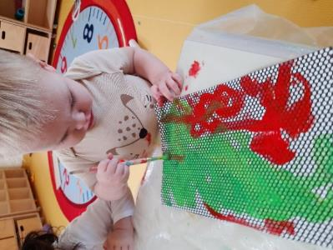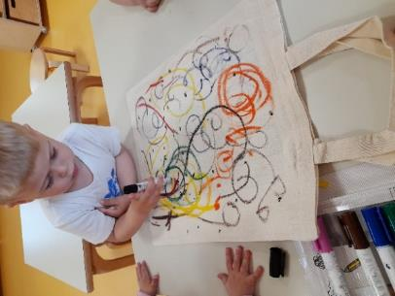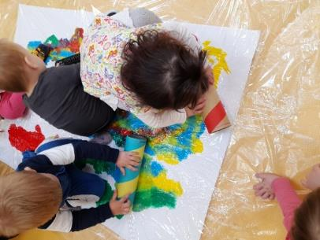

Rano folklorno stvaralaštvo

Skupina: Pužići
Odgojiteljica: Marijana Blaži
Dob djece: 4 – 5 godina života
Vrijeme trajanja projekta: Rujan 2021. – lipanj 2022.

Ovim projektom želio se potaknuti osobni, emocionalni i tjelesni razvoj djece, radoznalost i samoinicijativnost, propitivanje vlastitih ideja i teorija, razumijevanje i prihvaćanje drugih i njihovih različitosti te razvijanje i održavanje kvalitetnih odnosa djece i odraslih, ako i djece međusobno.
Projekt se realizirao kroz niz aktivnosti pjevanja i igranja različitih igara u kolu, pričanja tradicijskih priča, izrade hranilica za ptice, oslikavanja licitarskih srca te izrade tradicijskih udaraljki. Također, projekt je zahtijevao suradnju s roditeljima i djedovima i bakama koji su obučeni u narodne nošnje usmenom predajom učili djecu o tradiciji njihovog kraja. Osim toga, tijekom trajanja projekta djeca su bila potaknuta da samostalno osmisle vlastite brojalice.
Vrednovanje projekta odvijalo se kroz izjave djece, fotografije, videozapise, plakate i na kraju kroz refleksiju odgojitelja o postignutim promjenama.

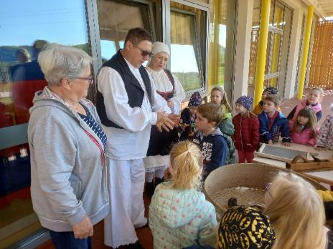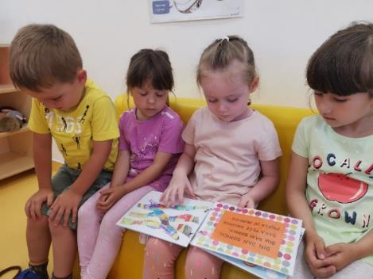
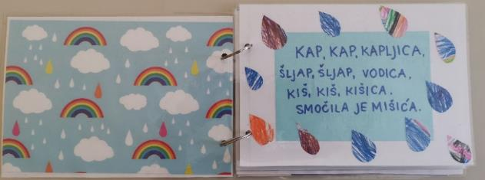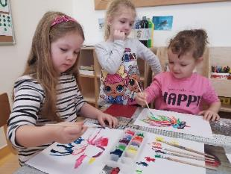
Glazbene aktivnosti – razvoj senzibiliteta za ritam i melodiju

Skupina: Kockice
Odgojiteljica: Jelena Štefanec
Dob djece: 3 godina života
Vrijeme trajanja projekta: Siječanj 2022. - svibanj 2022.

Ovim projektom želio se potaknuti osobni, emocionalni i tjelesni razvoj djece, radoznalost, kreativnost i stvaralački potencijal djeteta. Također, projektom se željela postići djetetova usklađenost s ustaljenim obrascima ponašanja, pravilima i normama te razvoj i održavanje kvalitetnih odnosa djece i odraslih.

Aktivnosti projekta odnosile su se na pjevanje, sviranje, slušanje i stvaralački rad. Aktivnosti pjevanja odnosile su se na usvajanje i interpretaciju malešnica , brojalica i pjesmica primjerenih dobi djeteta. Također, djecu se kroz aktivnosti projekta upoznalo sa klasičnom glazbom koju su kasnije imali prilike prikazati temperom na papiru. Nadalje, izrađen je i glazbeni centar sa instrumentima za koje su djeca iskazala interes.
Vrednovanje projekta odvijalo se kroz izjave djece, fotografije, videozapise, plakate i na kraju kroz refleksiju odgojitelja o postignutim promjenama.

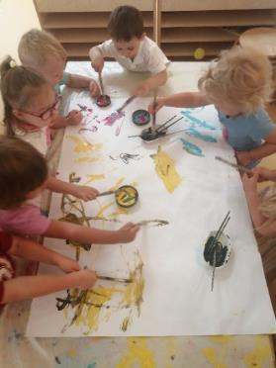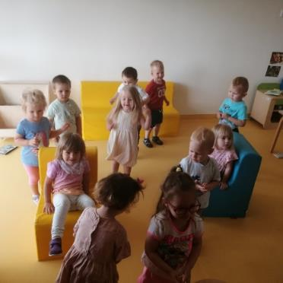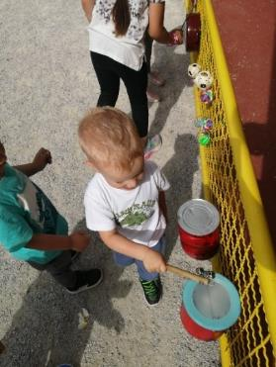

Uređenje vrta – odgoj za održivi razvoj

Skupina: Pužići i Pčelice
Odgojiteljice: Suzana Martinez i Marica Ajhler Jagušić
Dob djece: 4-7 godina života
Vrijeme trajanja projekta: Ožujak 2022.- lipanj 2022.

Ovim projektom željela se potaknuti sloboda u istraživanju i igri djeteta, propitivanje, povezivanje i rješavanje problema putem metode pokušaja i pogreška.
Projekt se realizirao kroz aktivnosti sadnje biljaka, igre sa zemljom, korištenja visokih gredica- čupanja korova, miješanja, gnječenja i sl., promatranja biljaka i stanara u tlu, te korištenja vrtlarskih časopisa i enciklopedija kako bi se djeca što bolje upoznala s biljnim svijetom.
Vrednovanje projekta odvijalo se kroz izjave djece, fotografije, videozapise i na kraju kroz refleksiju odgojitelja o postignutim promjenama.

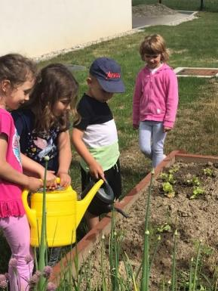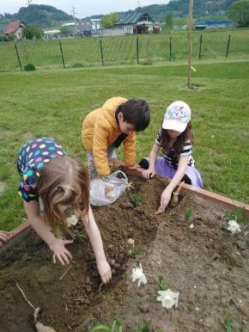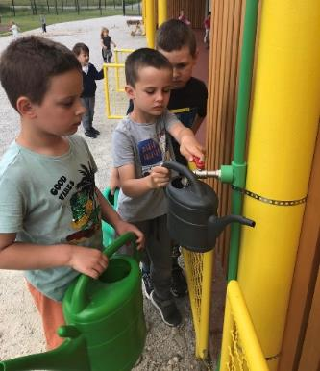
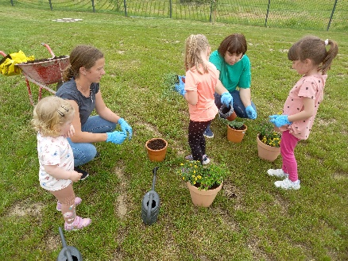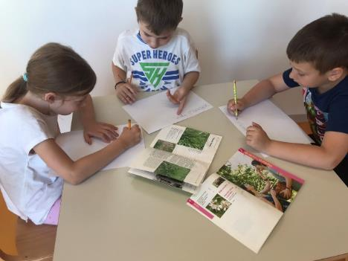

Mali istraživači
Skupina: Zvjezdice
Odgojiteljica: Marija Kunić
Dob djece: 2 godina života
Vrijeme trajanja projekta: 3 – 4 mjeseca

Ovim projektom željelo se potaknuti autonomiju u istraživanju, otkrivanju i rješavanju problema, osigurati istraživačko ozračje i raznolika iskustva te osigurati aktivnosti u kojima dijete ima priliku opažati. Nadalje, projektom se željela djeci osigurati sloboda u odabiru materijala i potaknuti samoinicijativno uključivanje u aktivnosti.
Projekt se realizirao kroz aktivnosti manipulacije senzornim bocama i instrumentima, rastresitim materijalima, kroz igre za vježbu fine motorike te kroz aktivnosti koje uključuju senzorne ploče i taktilne podloge. Vrednovanje projekta odvijalo se putem refleksije odgojiteljice na provedene aktivnosti.

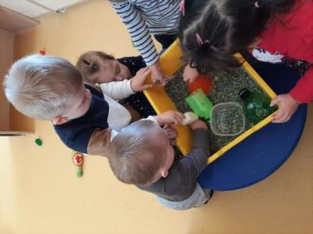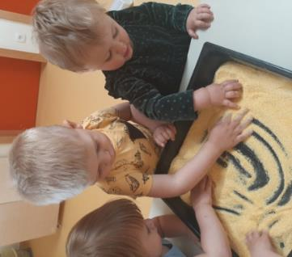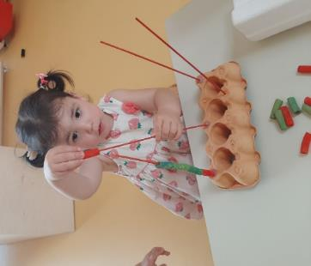
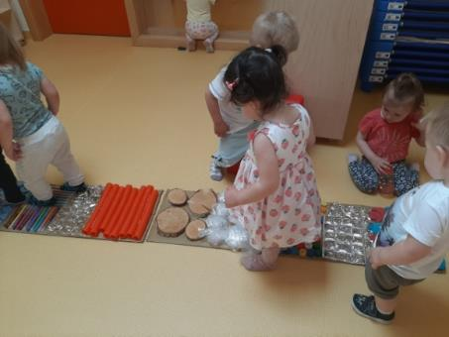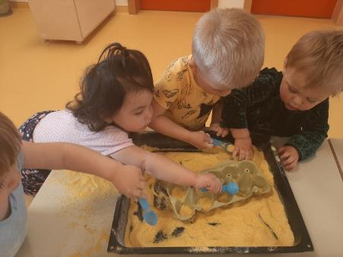

Projekt recikliranja u Dječjem vrtiću „Gumbek“ u suradnji s Općinom Sveti Ilija

Ciljevi:
- Spoznaja o načinu i važnosti recikliranja te upotreba recikliranog materijala za kreativno - stvaralačke aktivnosti
- Upoznavanje različitih načina primjene otpada u svakodnevnim aktivnostima (izrada igračaka, didaktičkih pomagala, ukrasa i sl.)
- Poticanje životno – praktičnih aktivnosti te proširivanje znanja i vještina kroz vlastito iskustvo
- Stvaranje navike razvrstavanja otpada
- Uočavanje razlike između smeća i otpada
- Poticati razvoj ekološke svijesti

- Recikliranje papira
U vrtiću su prikupljene stare novine. Novine su djeca rukama usitnili. Zatim smo ulili vodu, promiješali vodu i papir i dodatno usitnili ručnim mikserom.
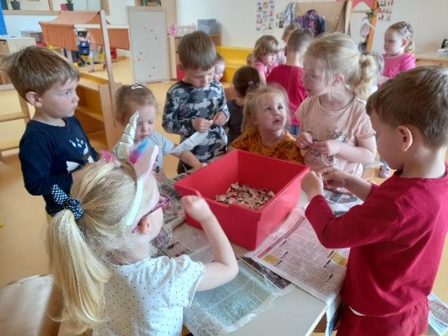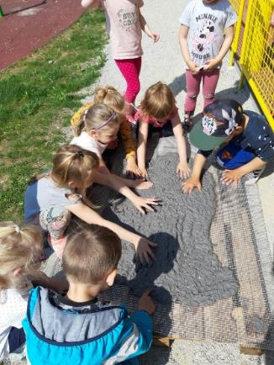

Mokar i usitnjeni papir postavili smo na mrežicu i po njemu posipali ružine latice. Nakon što se papir osušio, koristili smo ga za izradu čestitki i likovnih radova.

- Recikliranje metalnih limenki
Prikupljene metalne limenke ukrasili smo akrilnim bojama i temperama. Djeca su limenke napunila zemljom i u njih posadila čuvarkuće te ih nosili svojim kućama.
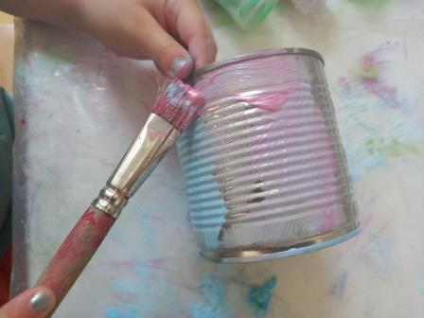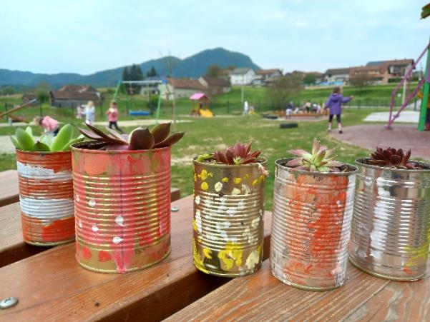

- Recikliranje stakla
U suradnji s roditeljima i lokalnim poduzetnicima, oslikavali smo staklene boce i višak stakalca (otpada od industrijske proizvodnje).
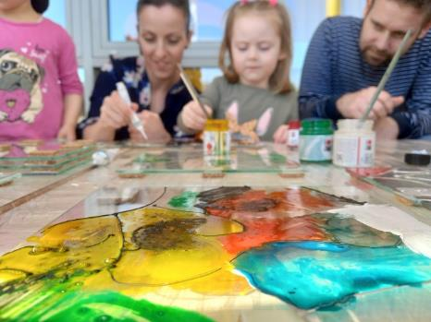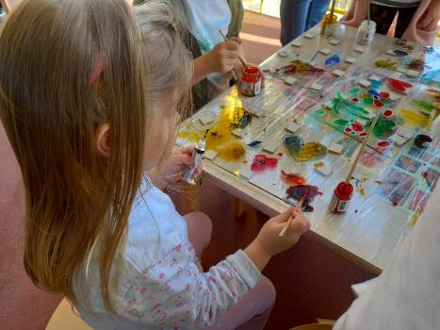

- Recikliranje plastičnog otpada
Plastične ambalaže i čepove iskoristili smo kao poticajne materijale u likovnim i kreativnim aktivnostima u vrtiću.
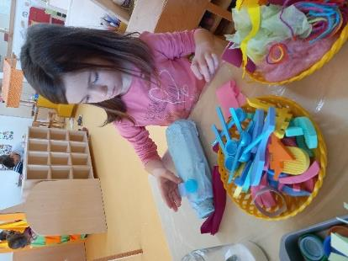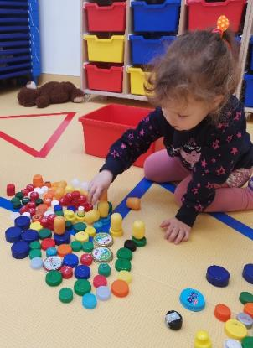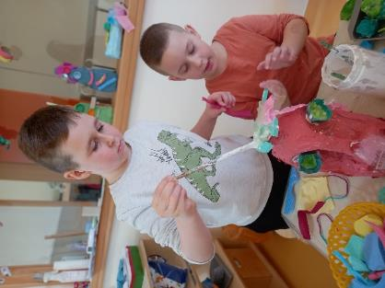

- Briga o okolišu
U suradnji s djelatnicima Općine Sveti Ilija, sudjelovali smo u čišćenju ŠRC Slugovine gdje s djecom odlazimo na kraće izlete u prirodu.
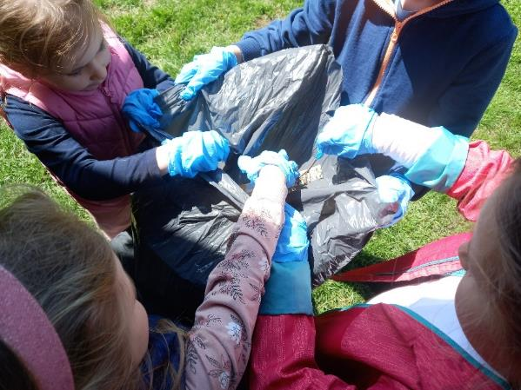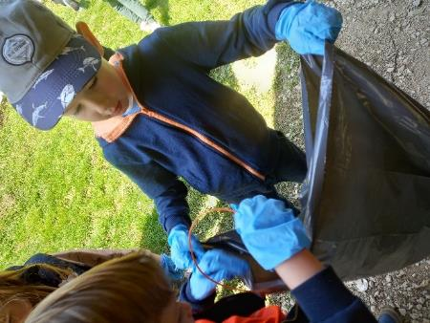

- Uređenje vrta
Zajedno s djelatnicima vrtića, djeca i roditelji uključili su se u uređenje vrta sadnjom voća, povrća, začinskog bilja i cvijeća. Djeca zajedno s odgojiteljicama svakodnevno vode brigu o vrtu čupanjem korova, zalijevanjem i ubiranjem zrelih plodova.
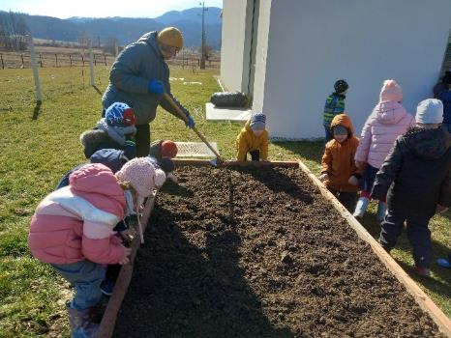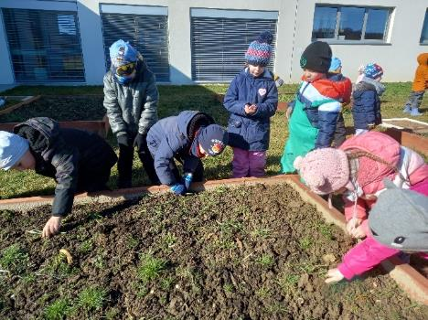
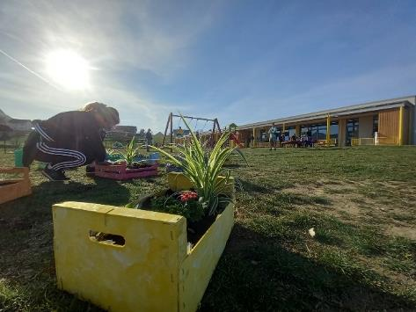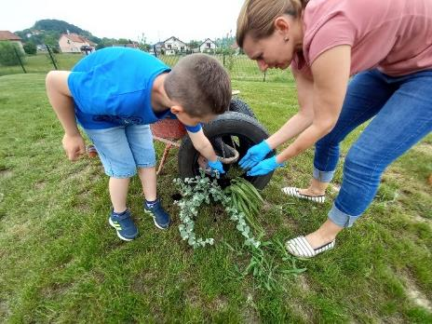
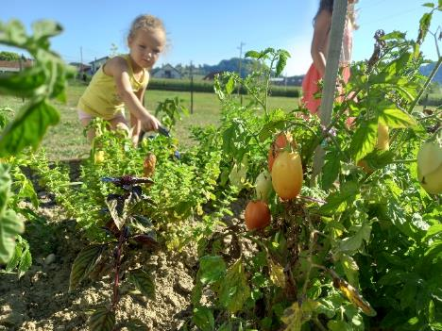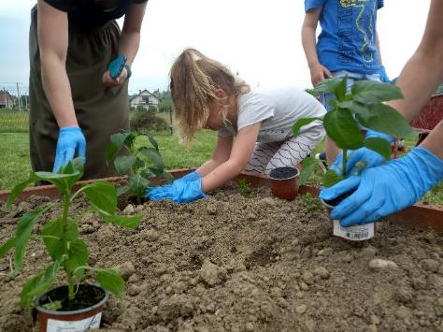

Ljetna organizacija rada

Tijekom ljetnih mjeseci, od 1.7.2022. do 31.8.2022., vrtić radi od 5:30 do 16:30 što je redovno radno vrijeme vrtića. Za vrijeme trajanja godišnjih odmora, kako roditelja i djece, tako i djelatnika vrtića, organizacija rada u vrtiću prilagođava se trenutnim uvjetima i smanjenom potrebom roditelja za vrtićem.

U srpnju i kolovozu, ovisno o mogućnostima i dnevnoj prisutnosti, formirane su mješovite odgojno-obrazovne skupine.

Skupine | Dob | Prosjek djece srpanj | Prosjek djece kolovoz
Skupina 1 | 1. do 3. godina | 20 | 16
Skupina 2 | 3. do 5. godina | 30 | 20
Skupina 3 | 4. do 7. godina | 24 | 19

Odgojno-obrazovni rad se tijekom srpnja i kolovoza prilagođava vremenskim uvjetima. Boravak na zraku, zbog ljetnih vrućina i sukladno protokolu postupanja i preporukama za zaštitu od sunca, tijekom ljeta je organiziran u jutarnjim terminima, nakon doručka, od 8:15 do 10:00, kako bi se izbjegle visoke temperature zraka i jako sunce. Tijekom boravka na dvorištu i na terasama soba dnevnog boravka, koriste se materijali primjereni za ovo doba godine, kao što su voda, pijesak, baloni, kantice i sl. Dio ranojutarnjih aktivnosti uključuje i brigu o zajedničkom vrtu, zalijevanju biljaka i ubiranje plodova.

U poslijepodnevnim satima, nakon dnevnog odmora djece, aktivnosti se odvijaju u klimatiziranim sobama dnevnog boravka djece ili na terasama soba koje su u sjeni. Aktivnosti koje se planiraju u popodnevnim satima su aktivnosti smanjene fizičke aktivnosti kako bi se djeci omogućilo bezbrižna i sigurna igra i spriječila toplinska iscrpljenost.

4.15.1. Fotodokumentacija ljetnih aktivnosti

- Simbolička igra slastičarne
Dječaci iz starije odgojne skupine sastavljaju slastičarnu na klupi u dvorištu. Ona se sastoji od posuda napunjenih pijeskom. Objašnjavaju da je u svakoj posudi drugi okus sladoleda (jagoda, čokolada i vanilija), a u gumama su zalihe za slučaj da nekog okusa ponestane.
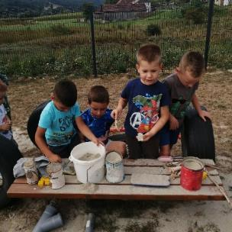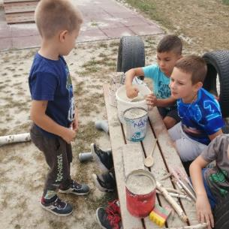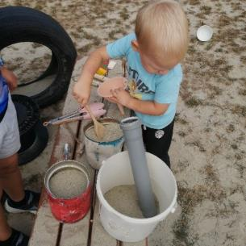

- Pranje rublja - istraživanje i usvajanje životno-praktičnih i radnih aktivnosti
Djeci su ponuđene posude sa sapunicom, čistom vodom i prazna posuda te posuda sa prljavim rubljem kako bi pokušali prati rublje kao nekad, rukama. Djeca iz različitih odgojnih skupina sudjeluju u aktivnosti, međusobno surađuju i dogovaraju uloge.
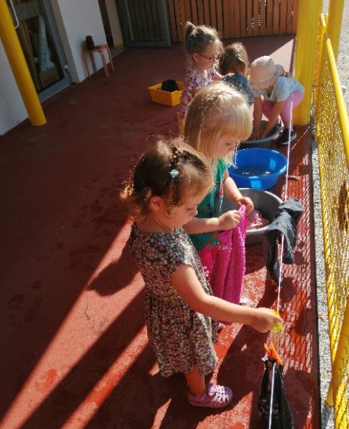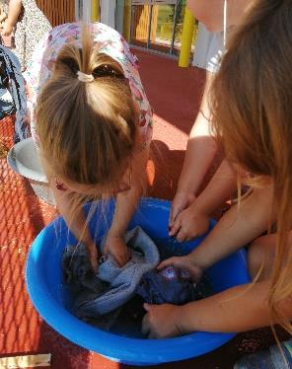

- Što se krije u špagetima? - senzomotorno istraživanje
Djeci su ponuđene kuhane špagete u dvije posude i dvije boje- crvena i zelena. Djeca dolaze i počinju pipkati špagete, zatim guraju prste u njih. U početku im je neugodan osjećaj i špagete su im „ljigave“, ali nakon što ih duže istražuju taktilni doživljaj im se počinje sve više sviđati.
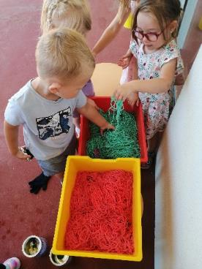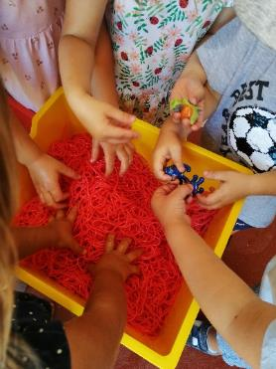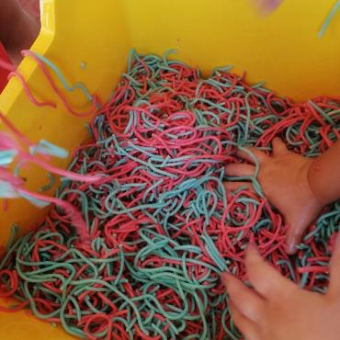

- Vodeni baloni
Na terasi vrtića postavljena je mreža na koju su obješeni raznobojni baloni punjeni vodom. Djeca iz skupine pokazuju interes za igru s vodenim balonima. S određenom dozom opreza pristupaju ponuđenom materijalu, te pokazuju veliko oduševljenje već na početku aktivnosti. . Prvo upoznaju materijal, te taktilno istražuju što se nalazi u balonima. Igri se pridružuju djeca iz starije odgojne skupine. Dugotrajno uživaju u igri s vodom, aktivno sudjeluju, istražuju, otkrivaju, međusobno surađuju.
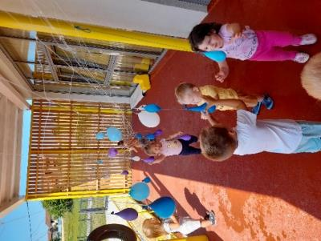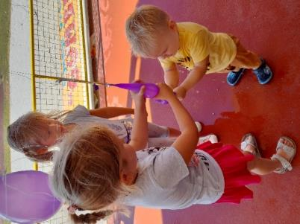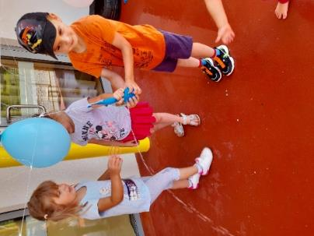

- Senzomotoričke vreće
Vreće ispunjene vodom i raznim materijalima izvrstan su poticaj za promatranje, pokušaj taktilnog istraživanja i kretanja u prostoru. Djeca su zajednički pristupala poticajima, iskazivala su oduševljenje nečim novim, održavala su ravnotežu na vrećama što je izvrsno za poticanje razvoja vestibularnog sustava djeteta. Po vrećama su se kretala brzo, sporo, istraživala su odnos u prostoru što je važno za posturu i koordinaciju lijeve i desne strane tijela.
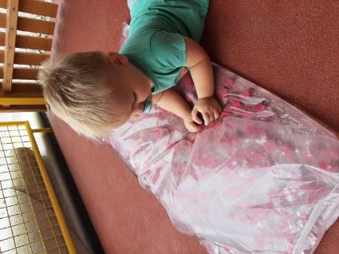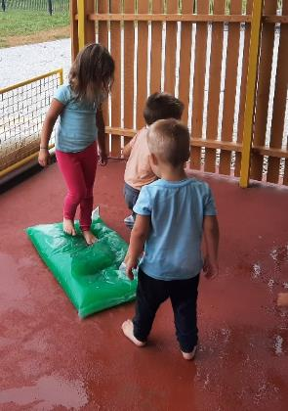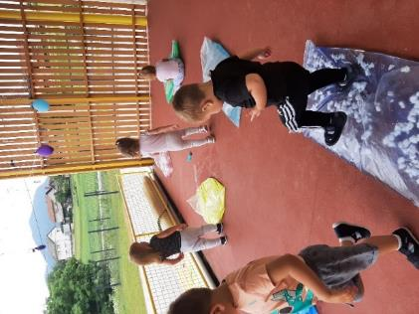
- Ljetne aktivnosti za djecu od 1. do 3. godine
Djeci su ponuđeni razni materijali koji kod djece bude interes za istraživanjem i manipulacijom materijala. Odgojitelj postepeno dodaje nove materijale kako bi djeca proširila svoje iskustvo i duže se zadržala u aktivnostima.
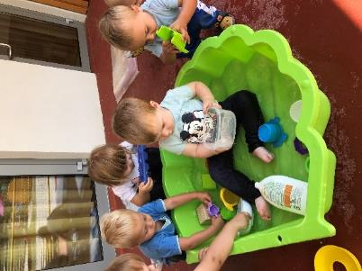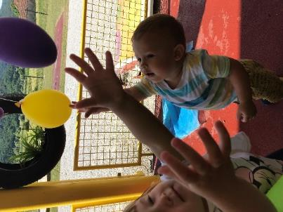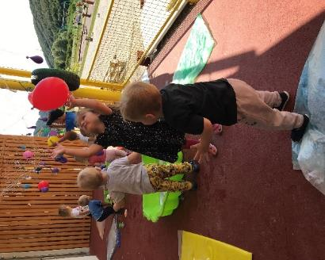

- Ocean
Obilježavanjem Svjetskog dana oceana 8. lipnja i prvi dan ljeta 21.lipnja, djeca su raznim materijalima na vrtićkoj terasi izradili more i život u njemu. Djeca iz nekoliko skupina dolaze i odlaze u taj centar, međusobno surađuju, razmjenjuju iskustva, nailaze na nove izazove te na taj način uče.
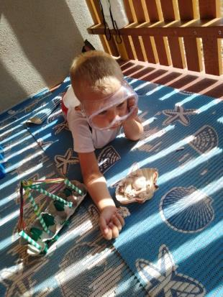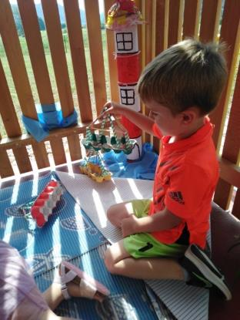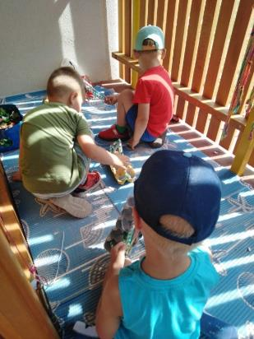
- Kako nastaje sapunica?
Aktivnost je započela kada su djeca spontano u praonici ruku puštala vodu i napravila pjenu u umivaonicima. Uočen je velik interes djece za ovom aktivnosti pa su im zato vani na otvorenom dane velike plastične posude s vodom i sapunicom da mogu nastaviti istraživati kako se to radi i da u praonici ruku ne puštaju vodu da teče, već da ju štede.
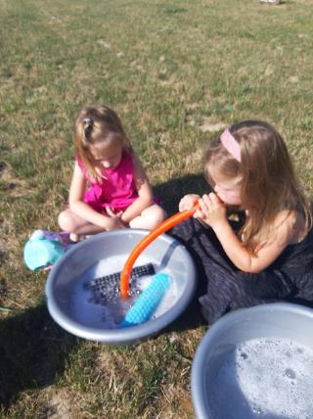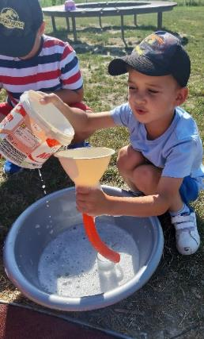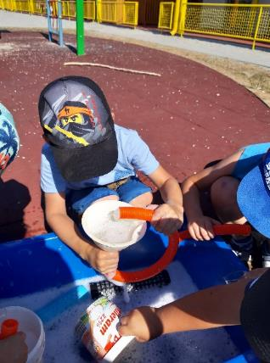

- Kosina i putovanje vode kroz cijevi
Djeca su vježbala preciznost ulijevanja vode, logičko zaključivanje, mogla su isprobavati svoje teorije u praksi i pretpostavke na koju cijev će se voda izliti van, međusobno pomaganje i suradnju.
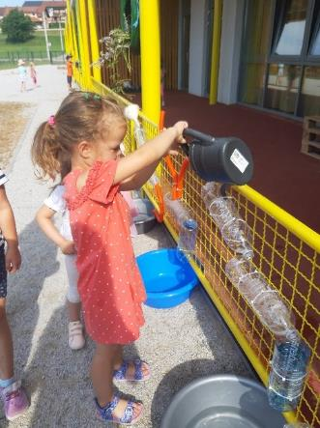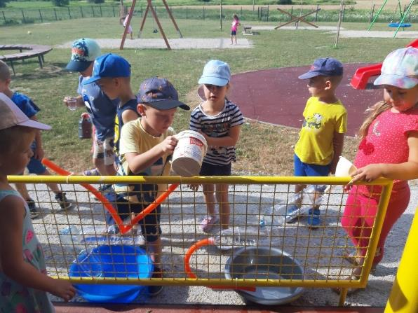

Spojili su znanja i spoznaje iz prve dvije aktivnosti pa su se tako djeca dalje igrala i s velikim plastičnim posudama i s cijevima kroz koju su puštali vodu sa sapunicom.
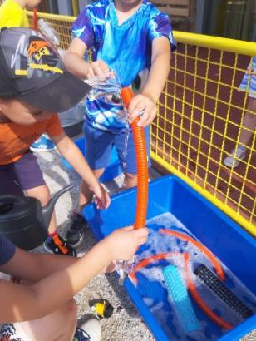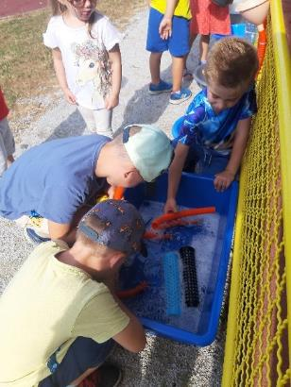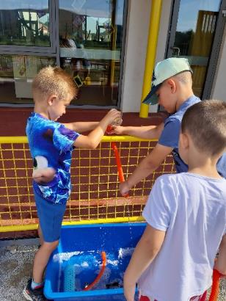

- Igre s vodom:
Vođenje vode plastičnim cijevima
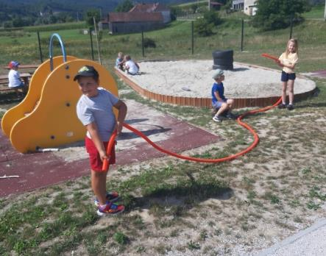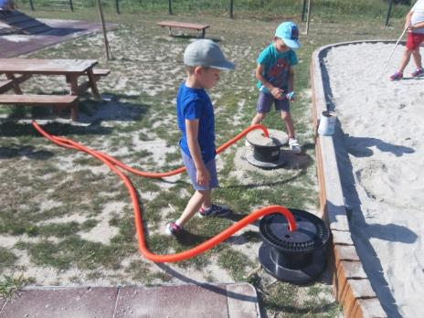
Pranje posuda
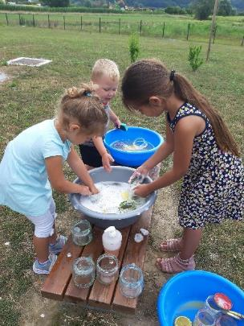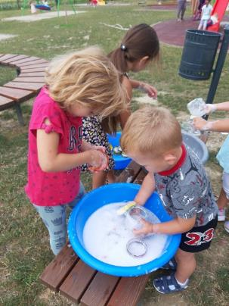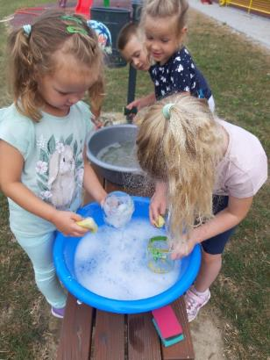
Špricanje vodom
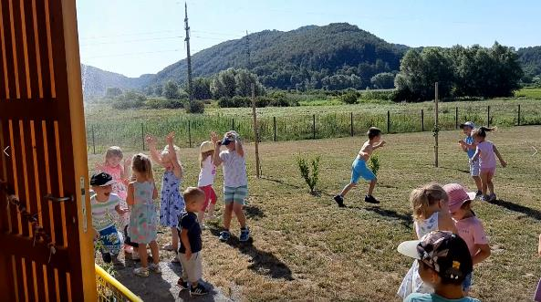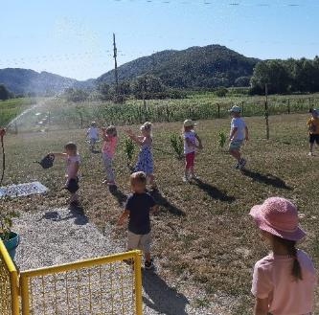

STRUČNO USAVRŠAVANJE DJELATNIKA

Prema Godišnjem planu i programu rada za pedagošku godinu 2021./2022., interno stručno usavršavanje stručnih djelatnika ustanove realizirano je kroz Odgojiteljska vijeća te prema Programu stručnog usavršavanja.
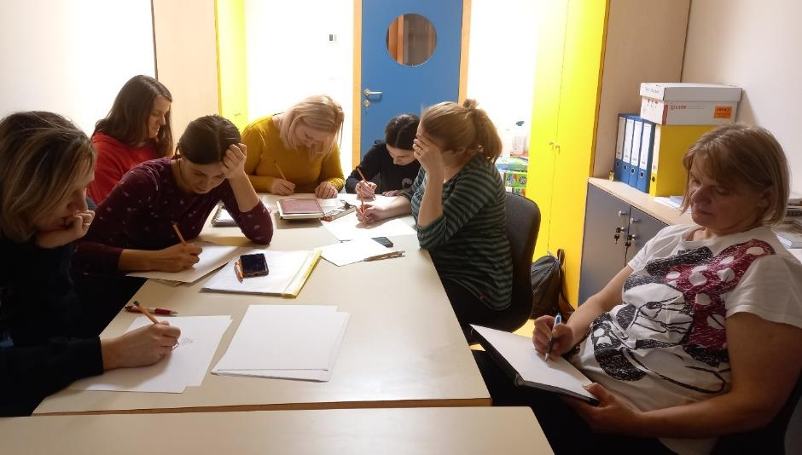

Unutarnje stručno usavršavanje

Stručno usavršavanje djelatnika u ustanovi (odgojiteljska vijeća):
r.br. | Plan | Realizacija | Sadržaji i aktivnosti | Nositelji
 | 4.11.2021. | 4.11.2021. | Raspodjela radnog vremena odgojitelja  Dogovor i dnevni red roditeljskih sastanaka | Dijana Ptiček, ravnateljica
 | 25.11.2021. | 25.11.2021. | Odabir člana za Upravno vijeće iz redova odgojitelja i stručnih suradnika | Odgojiteljsko vijeće
 | 8.12.2021. | 20.12.2021. | Pedagoška dokumentacija i prostorno-materijalno okruženje  Fotodokumentacija (dijete u igri) | Sanja Dretar, pedagoginja  Dijana Ptiček, Ravnateljica
 | 12.1.2022. | 13.1.2022. | eTwinning projekti  Samoorganizirane aktivnosti – primjeri i refleksija | Sanja Dretar, pedagoginja  Dijana Ptiček, Ravnateljica
 | 9.2.2022. | 22.2.2022. | Rad na projektima (dječji projekti) – dokumentiranje procesa i refleksija djece | Odgojiteljsko vijeće
 | 9.3.2022. | 31.3.2022. | Slobodni materijali (Loose parts) | Sanja Dretar, pedagoginja  Dijana Ptiček, Ravnateljica
 | 6.4.2022. | 9.5.2022. | Izlaganja stručnih djelatnika – područja posebnog stručnog interesa  (prema programu individualnog stručnog usavršavanja) | Odgojiteljsko vijeće
 | 4.5.2022. | 1.6.2022. | Izvješća projekata | Odgojiteljsko vijeće
 | 15.6.2022. | 15.6.2022. | Predaja godišnjih izvješća odgojitelja i dogovor ljetnih aktivnosti | Odgojiteljsko vijeće
 | 24.8.2022. | 29.8.2022. | Godišnje izvješće o radu vrtića za pedagošku godinu 2021./2022.  Organizacija rada za pedagošku godinu 2022./2023. | Dijana Ptiček, ravnateljica

Vanjsko stručno usavršavanje

Stručni skupovi, online stručna usavršavanja i seminari na kojima su sudjelovali djelatnici vrtića u pedagoškoj godini 2021./2022.:
r.br. | Naziv | Nositelj | Datum i trajanje
 | Koliko rano je dovoljno rano? | ALFA edukacije | 18.5.2022., 1 sat
 | Je li važnije putovati li stići? – razvojna mapa | ALFA edukacije | 12.1.2022., 3 sata
 | Razvoj emocionalnih vještina | ALFA edukacije | Veljača, 1h
 | Etwinning trikovi za odgojitelje | Andreja Sedlar - eTwinning | Travanj, 1h
 | Ostvarivanje partnerstva obitelji i odgojno-obrazovne ustanove u kontekstu pandemije Covid-19 – analza i imprikacije | AZOO | 8.11.2021., 4 sata
 | Katehetska škola za odgojiteljice u vjeri u predškolskim ustanovama | AZOO | 13.11.2021., 6 sati
 | Jačanje kapaciteta za provedbu EU projekata – DV Iskrica iskustvo | AZOO | 16.11.2021., 4 sata
 | Matematika u dječjem vrtiću – abakus i Montessori vrtić | AZOO | 6.5. i 20.6.2022., 8 sata
 | Kvalitetan rani i predškolski odgoj i obrazovanje: ključan čimbenik prevencije nepovoljnih razvojnih ishoda djece | AZOO | 12.2.2022., 6 sati
 | Regionalna smotra projekata građanskog odgoja i obrazovanja za područje sjevernih županija RH | AZOO | 29.3.2022., 5 sati
 | Državna smotra projekata u području Nacionalnog programa odgoja i obrazovanja za ljudska prava i demokratsko građanstvo Vlade Republike Hrvatske, za rani i predškolski odgoj i obrazovanje | AZOO | 25.5.-26.5.2022., 12 sati
 | Inkluzivni odgoj i obrazovanje u dječjem vrtiću | AZOO | 21.3.-22.3.2022., 12 sati
 | Tradicijska glazbala | Hrvatska matica iseljenika | 29.1.2022., 8 sati
 | Kinematografija narodne nošnje | Hrvatska matica iseljenika | 30.1.2022., 8 sati
 | Narodni plesovi, narodne pjesme | Hrvatska matica iseljenika | 6.2.2022., 8 sati
 | Kako upoznati djecu s kazalištem – Vježbenica za pokret i ples | Klik klub (VRUM) | 5.2.2022., 4 sata
 | Mindfulness vježbe za sretniju djecu i odgojitelje | Klubko | 14.6.2022.,2 sata
 | Razvojna raketa | KOHO pedagogija | 21.3.-31.3.2022., 12 sati
 | Boja | KOHO pedagogija | 20.3.2022., 1 sat
 | The joy of spring | Sanela Gnjatović | 22.3.2022., 1,5 sat
 | International yoga day | Sanela Gnjatović | 7.6.2022., 1,5 sat
 | Učinkovite upute za pisanje programa engleskog jezika | Sanela Gnjatović | 28.6.2022., 2 sata
 | Poticanje grafomotoričkih vještina djece predškolske dobi | Udruga MAGNI | 22.1.2022., 2 sata
 | Pedagoška procjena djece | Udruga MAGNI | 19.2. i 26.2.2022., 4 sata
 | Umjetnost kao podrška razvoju i psihološkoj otpornosti djeteta | UFZG | 10.-12.1.2022., 9 sati
 | Kako biti podrška djeci nakon traumatskih događaja? | UNICEF | Siječanj, 1 sat
 | Izazovna ponašanja i samoregulacija djeteta | NUEVA kabinet | 25.08.2022., 1 sat
 | Zakon u ustanovi | UČILIŠTE EDUKA SAVJET | 15.07.2022., 4 sata
 | Zakon u vrtiću | UČILIŠTE EDUKA SAVJET | 10.06.2022., 4 sata

SURADNJA S RODITELJIMA

Izgradnja partnerstva između roditelja i vrtića zahtijeva međusobno povjerenje otvorenost, toleranciju, objektivnost i sposobnost razmjene informacija. Kako bismo razvijali kvalitetne odnose između odgojitelja, roditelja i djece, potrebno je ponuditi raznolike oblike sudjelovanja roditelja kao partnera.
Partnerstvo s roditeljima u vrtiću razvijamo kroz razne oblike suradnje:
- svakodnevna razmjena važnih informacija prilikom predaje i preuzimanja djeteta iz vrtića
- roditeljski sastanci
- informativni i tematski roditeljski sastanci
- individualni razgovori
- kreativne radionice
- druženje s roditeljima izvan prostora vrtića
- pismene informacije, obavijesti
- komunikacija i razmjena informacija s roditeljima putem aplikacije Class Dojo
- uključivanje roditelja i obitelji u neposredan rad s djecom
- ispitivanje stavova i mišljenja roditelja

Roditeljski sastanci
Roditeljski sastanci u pedagoškoj godini 2021./2022.:
Skupina | Datum i vrijeme
Kockice | 10.11.2021. u 16:30
Pužići | 10.11.2021. u 17:30
Loptice | 11.11.2021. u 16:30
Zvjezdice | 11.11.2021. u 16:30
Pčelice | 11.11.2021. u 17:30

Radionice za djecu i roditelje

U pedagoškoj godini 2021/2022. provedene su sljedeće radionice za djecu i roditelje:
Dob djece | Datum i vrijeme | Aktivnosti | Broj obitelji
Od 1. do 7. godine | 12.4.2022., 17:00 - 18:00 | - izrada kišnih štapova  - izrada plastičnih leptira  - oslikavanje stakla  - uređenje dvorišta (sadnja cvijeća)  - ukrašavanje pisanica  - modeliranje plastelinom  - pokus „Šareni oblaci“ | 45 obitelji  (122 osobe)
Od 1. do 7. godine | 16.5.2022.,  17:00 – 18:00 | - oslikavanje platnenih vrećica  - oslikavanje i ukrašavanje staklenih boca  - izrada okvira za kućice za pčele  - uređenje vrta (sadnja povrća i začinskog bilja)  - izrada slika od vune  - izrada dream catchera | 23 obitelji  (64 osobe)

Od četiri planirane radionice za djecu i roditelje, održane su dvije, u skladu s važećim epidemiološkim mjerama.
Fotografije s radionice održane 12.4.2022., uoči Uskrsa:
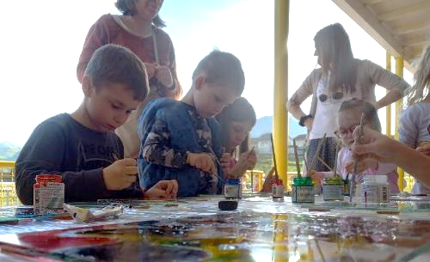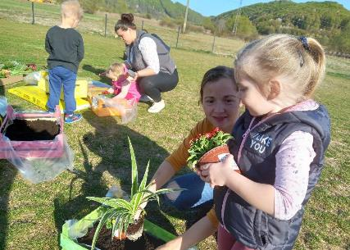
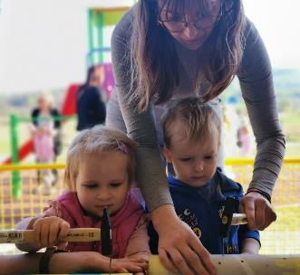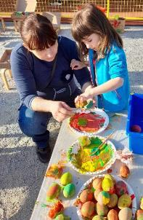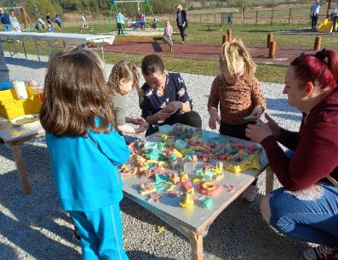
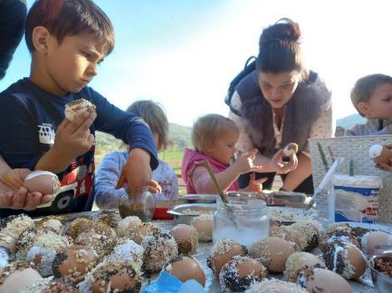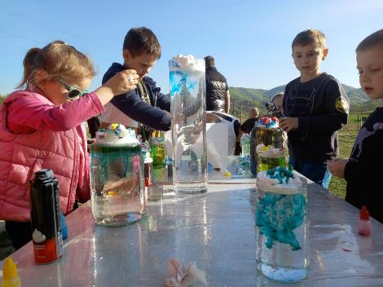
Fotografije s radionice održane 16.5.2022., povodom međunarodnog dana obitelji:
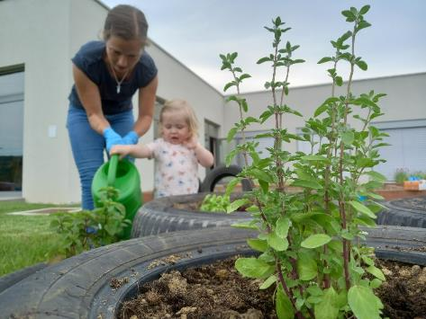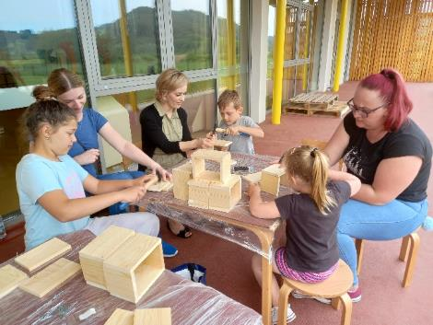
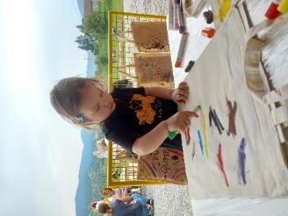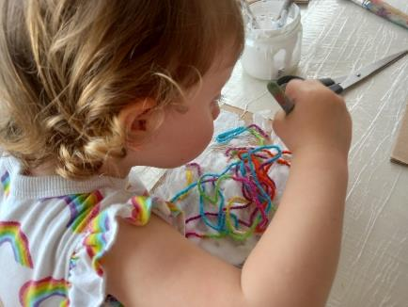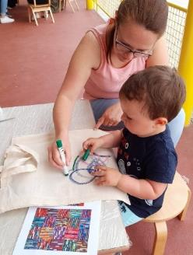
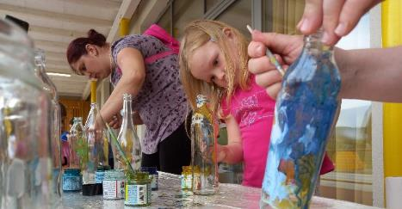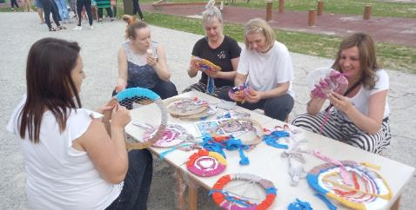

Priredbe

Završne priredbe djece i druženje s obiteljima
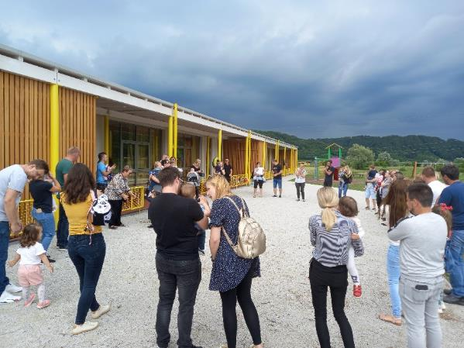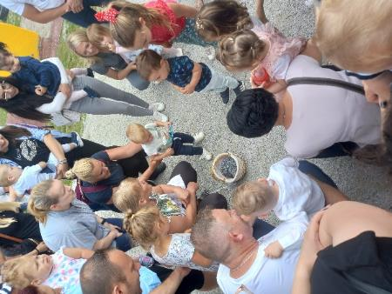
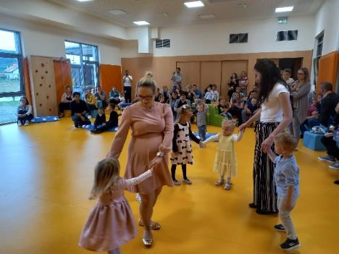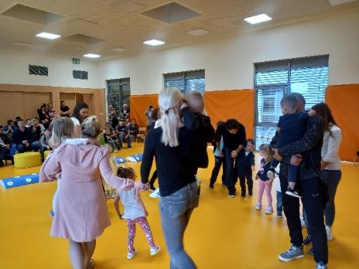
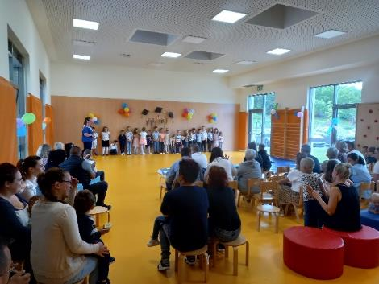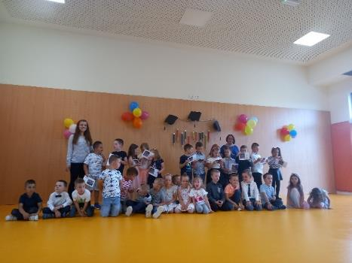

SURADNJA S DRUŠTVENOM ZAJEDNICOM

Suradnja s lokalnom zajednicom

Aktivnosti vezane uz suradnju s lokalnom zajednicom u pedagoškoj godini 2021./2022. bile su uvjetovane epidemiološkim mjerama vezanim uz suzbijanje epidemije COVID-19 virusa. Ublažavanjem epidemioloških mjera, organizirane su brojne aktivnosti u suradnji s Općinom Sveti Ilija, javnim ustanovama lokalne zajednice, udrugama i mještanima.

Humanitarna akcija Dječjeg vrtića „Gumbek“ i Općine Sveti Ilija (travanj 2022.)
Uz velikodušnu pomoć roditelja djece i uključivanje svih djelatnika vrtića i Općine u humanitarnu akciju, uspjeli smo prikupiti namirnice za čak 6 obitelji slabijeg imovinskog stanja s područja Općine i uljepšati im uskrsne blagdane.
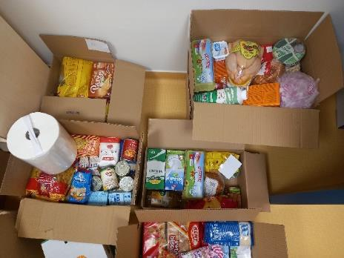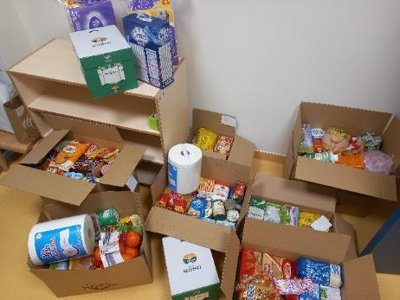
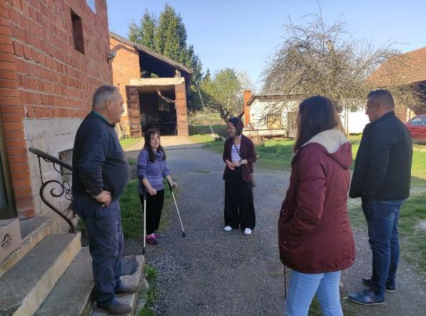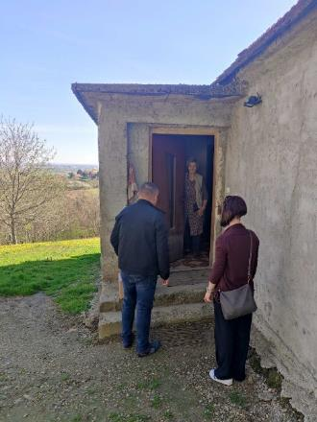
Program obuke neplivača u suradnji s Općinom Sveti Ilija i Gradskim bazenima Varaždin (travanj i svibanj 2022.)
Znanje i vještine koje djeca usvoje na bazenu ostaju im za cijeli život, oslobađaju ih straha od vode i pružaju im radost i sigurnost u svim aktivnostima i sportovima vezanim uz vodu. Program obuke neplivača financirala je Općina Sveti Ilija, a u njega je bilo uključeno 31 dijete, od navršenih 5 godina.
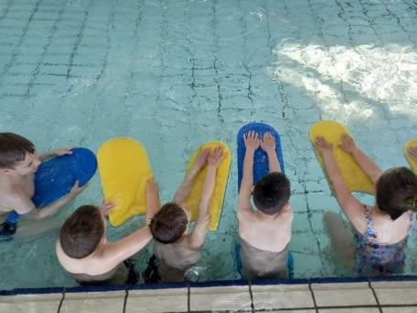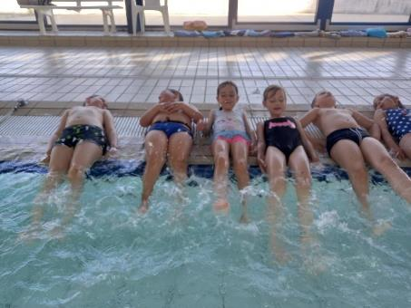
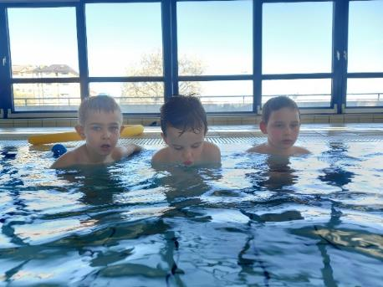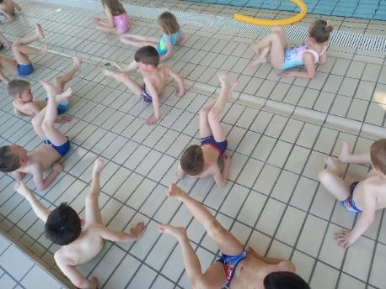
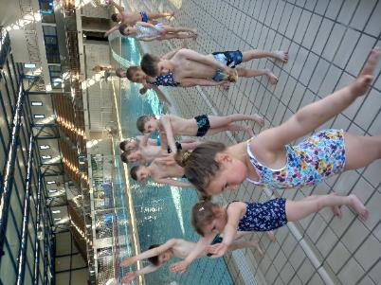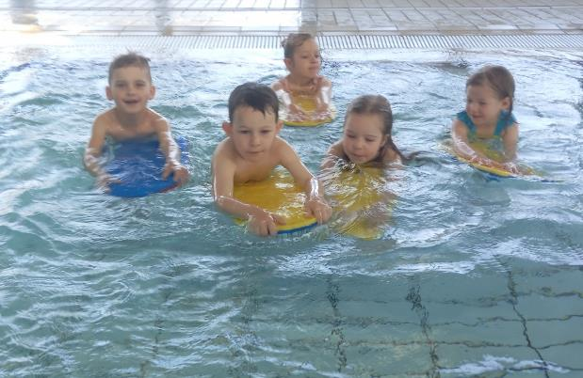
Odlazak u Slugovine u suradnji s Općinom Sveti Ilija (29.4.2022.)
Izlet u Slugovine organiziran je za djecu starosti od 5. godina. U pratnji odgojiteljica i stručnog tima vrtića, djeca su pješačila do edukacijsko-rekreacijskog centra (ERC) Slugovine, gdje su proveli dan organizirajući razne istraživačke aktivnosti u prirodi (igra u potoku, izgradnja nastambi za ljude i životinje, prikupljanje biljaka i cvijeća). Kako bi se djeci osvijestila važnost brige za okoliš, organizirana je i akcija prikupljanja smeća u Slugovinama u kojoj su sudjelovali djelatnici Općine Sveti Ilija, a pomogla su im djeca. Također je organizirano druženje s roditeljima u popodnevnim satima, prilikom dolaska roditelja po djecu.
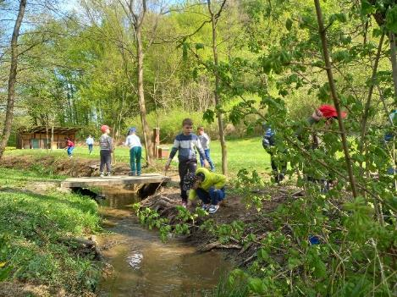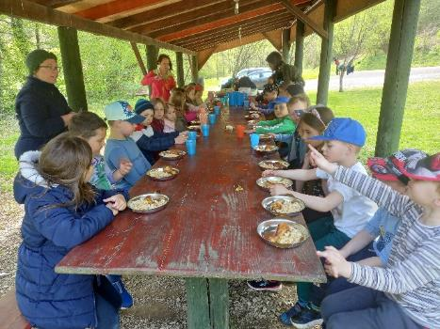
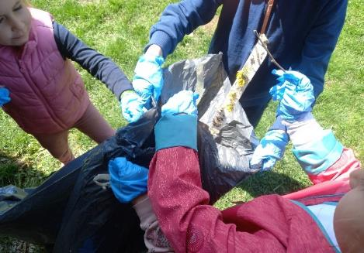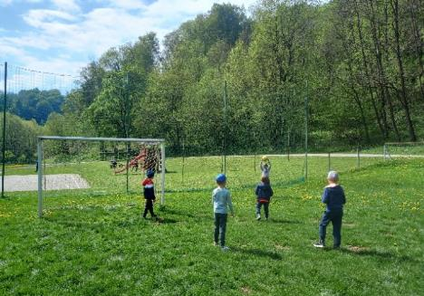
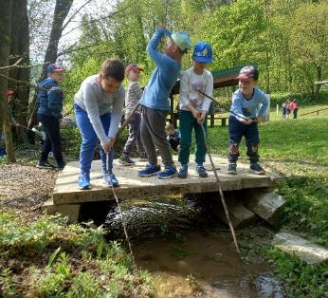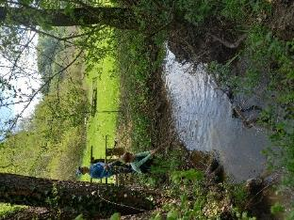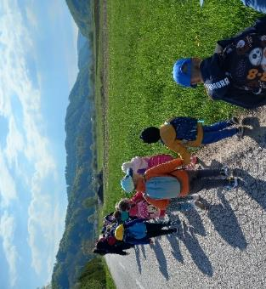
Obilježavanje svjetskog dana pčela u suradnji s Udrugom pčelara „Varaždin breg“ (20.5.2022.)
Udruga pčelara „Varaždin breg“ posjetila je vrtić povodom svjetskog dana pčela. Djeca su mogla proučavati košnice pčela danas i kako su izgledale nekad, isprobali su prvi ovogodišnji cvjetni med i ukusne medenjake. Pčelari su djeci objasnili zašto su pčele važne i kako možemo pomoći u očuvanju pčela za budućnost!
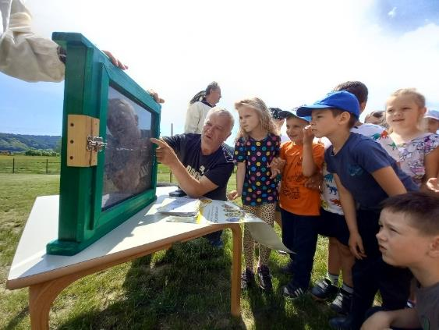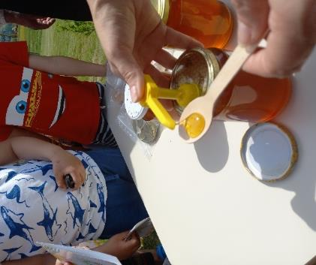
Posjet OŠ Beletinec (3.6.2022.)
Djeca koja su školski obveznici u školskoj godini 2022./2023. i u vrtiću pohađaju program predškole, posjetila su OŠ Beletinec i upoznala se s učiteljicom razredne nastave, pedagoginjom i ravnateljicom škole. U školi su uspješno ispunili radne listiće, upoznali se s prostorom škole te otpjevali i izrecitirali nekoliko naučenih pjesmica.
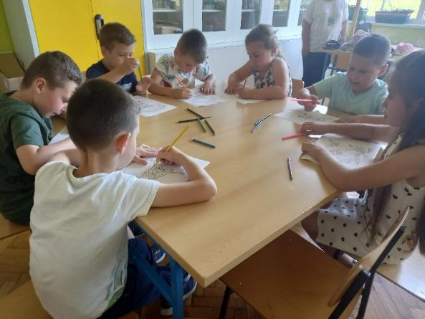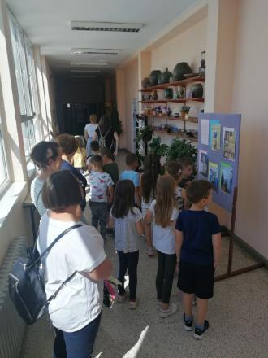
Suradnja s DVD Beletinec-Krušljevec (24.5.2022.)
Vrtić su posjetili dobrovoljni vatrogasci DVD-a Beletinec-Krušljevec. U kontroliranim uvjetima zapalili su vatru i brojnim primjerima pokazali djeci na koji način vatrogasci gase požar. Cilj druženja bio je edukacija djece o opasnostima požara, proširivanje spoznaja i stjecanje novih znanja o zanimanju vatrogasaca i aktivnostima kojima se vatrogasci bave, upoznavanje djece o pravilnom reagiranju u kriznim situacijama te razvijanje pozitivnih stavova i osjećaja pripadnosti zajednici u kojoj živimo.
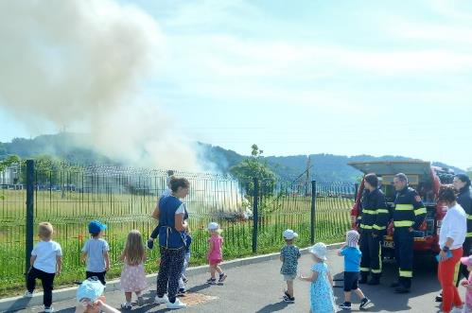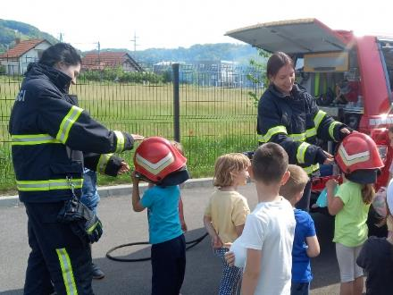
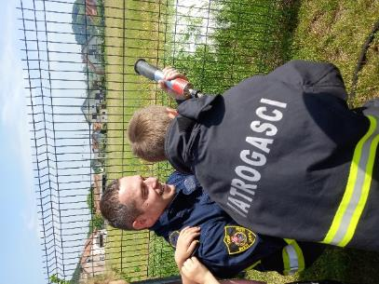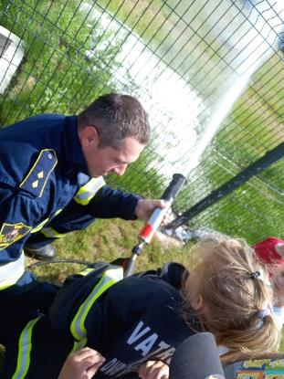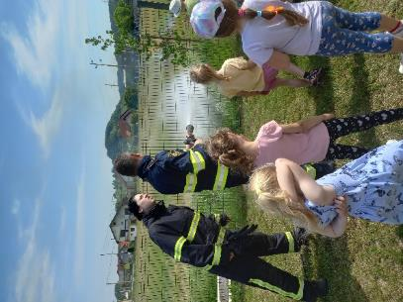
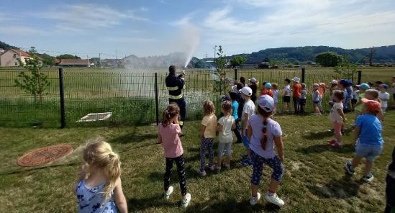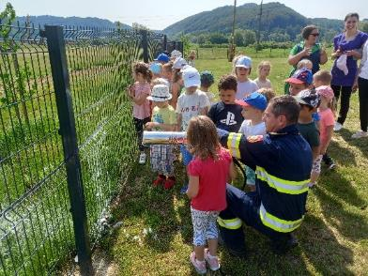
Trening na terenima NK Bednja (15.6.2022.)
Na terenu NK Bednja dočekali su nas treneri Marko i Tin te dva pomoćna trenera, dječaci koji već godinama tamo treniraju nogomet. Trening je započeo laganim zagrijavanjem te motoričkim vježbama koje su važne kako bi se razvijale i čim prije uočile predispozicije djece za igranjem nogometa, spretnost, okretnost i timski duh. Druženje je završilo prijateljskom, ali energičnom utakmicom.
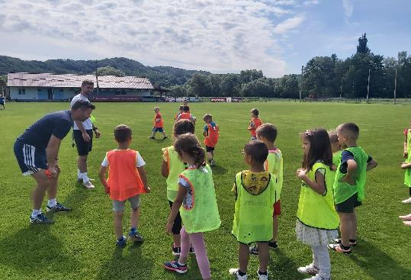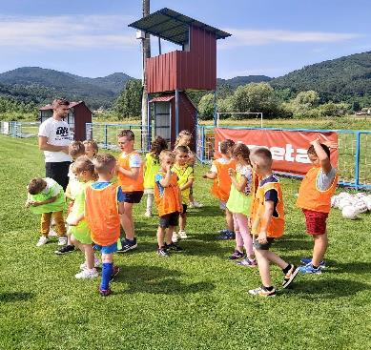

Radionica „Prva pomoć – upomoć“ u suradnji s GCK Varaždin (5.5.2022.)
U suradnji s GCK Varaždin održana je radionica za djecu koja pohađaju program predškole „Prva pomoć – upomoć“. Radionica se sastojala od uvodnog dijela o ulozi Crvenog križa i osnovama prve pomoći i praktičnog dijela primijenjenog predškolskom uzrastu (pravilno stavljanje flastera, postupanje u slučaju nesreće). U provedbi radionice djeci je pomagala i maskota Medo Jurica.
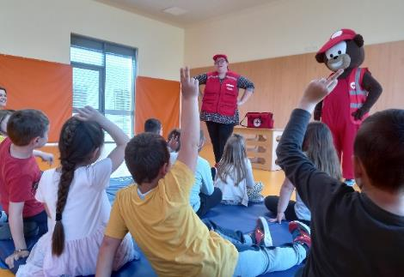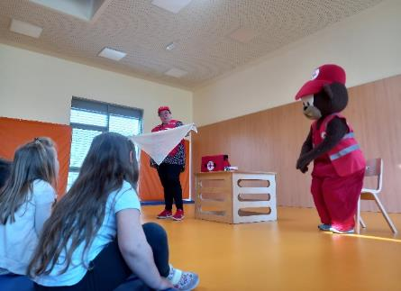

Dani Općine Sveti Ilija (15. – 20.7.2022.)
Povodom proslave Dana Općine Sveti Ilija, održana je svečana sjednica na kojoj su nastupila djeca Dječjeg vrtića „Gumbek“ i svojim energičnim i samouvjerenim nastupom oduševili okupljene uzvanike.
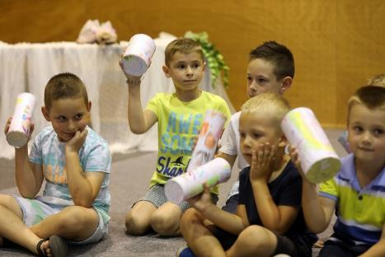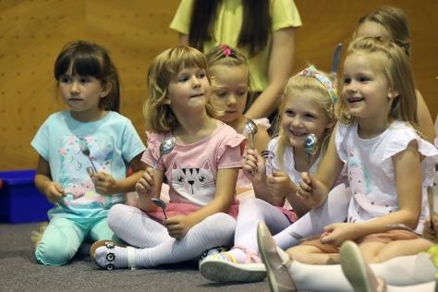
Uoči svečane svete mise, 20.7., u Svetom Iliji organizirana je izložba radova Dječjeg vrtića „Gumbek“ na kojoj su sudjelovale i razne lokalne udruge. Dječji vrtić „Gumbek“ izložio je radove koje su napravila djeca zajedno sa svojim roditeljima i odgojiteljicama te su pripremljeni namazi i kruščići kako bi se sumještani upoznali sa zdravom i ukusnom prehranom djece u dječjem vrtiću.
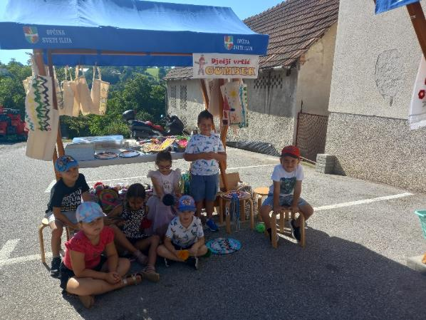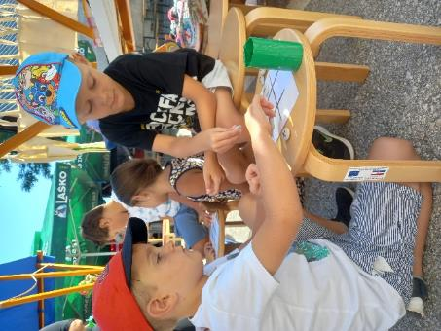

Suradnja s radio Megatonom
S ciljem promocije primjera dobre prakse i uspješno odrađenih projekata u vrtiću, ravnateljica i djeca predškolske dobi intervjuirana su od strane novinarke radija Megaton. Kao jedan od pozitivnih aspekata rada naveli smo naš jelovnik koji se temelji na postulatima „mediteranske prehrane“ i u skladu je s prehrambenim standardima za planiranje prehrane djece u dječjem vrtiću. Djeca su uključena u cijeli proces rasta namirnica (sadnja, sijanje, uzgoj) te aktivno sudjeluju u uređenju vrta i brizi, berbi posađenog voća i povrća.
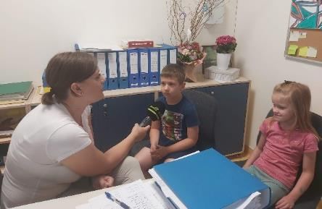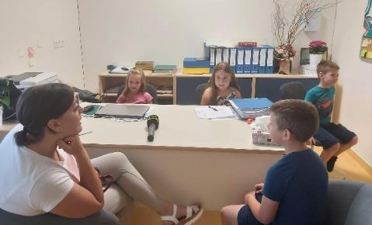

Završni izlet djece skupine „Pčelice“
Početkom lipnja, organiziran je izlet djece skupine „Pčelice“ na OPG Brcko i u Park znanosti u Oroslavju. Na OPG-u Brcko su djeca imali priliku upoznati se s domaćim životinjama i na koji način se sve mora brinuti za životinju kako bi sretno živjela. Također im je ponuđeno i jahanje konja, igra na trampolinu i spuštanje zip-lineom.
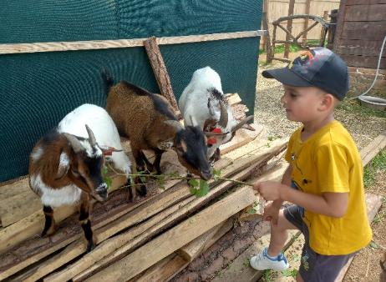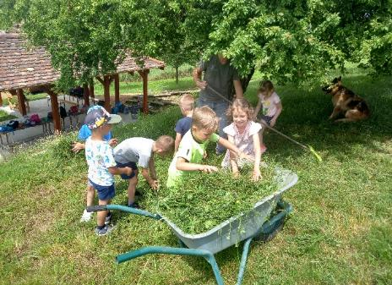
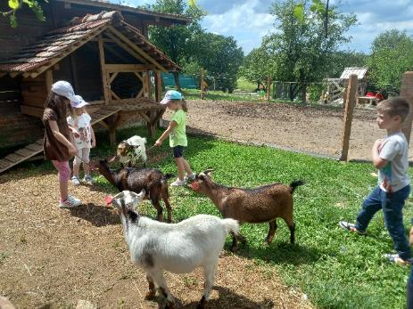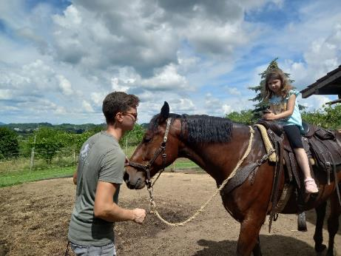
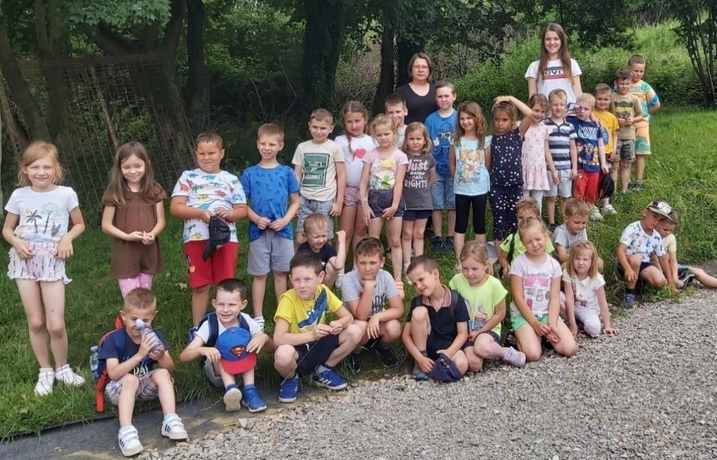
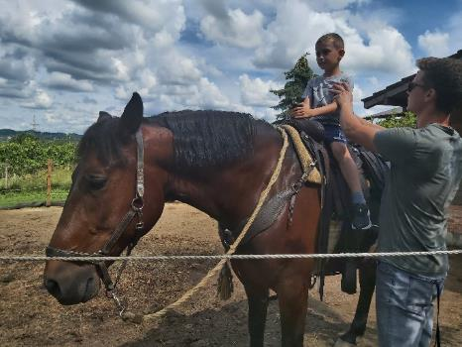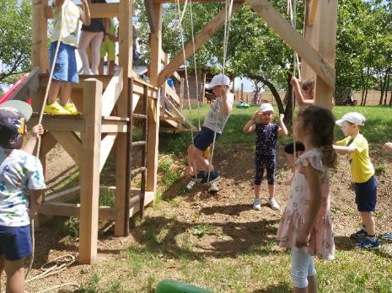

Nakon posjeta OPG-u Brcko, posjetili smo Park znanosti, gdje su djeca uz stručno vodstvo mogla isprobati instalacije i eksponate koji su osmišljeni na način da pokazuju i dokazuju zanimljive pojave iz područja prirodnih znanosti.
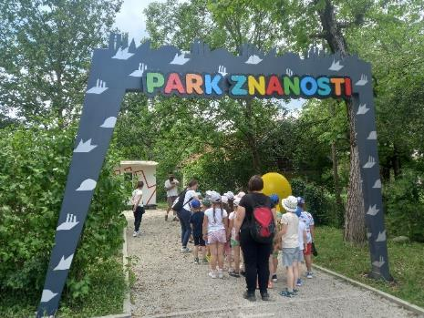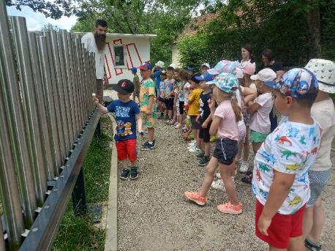
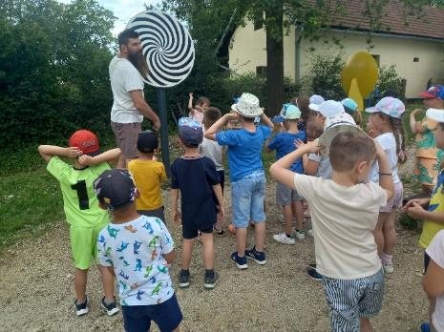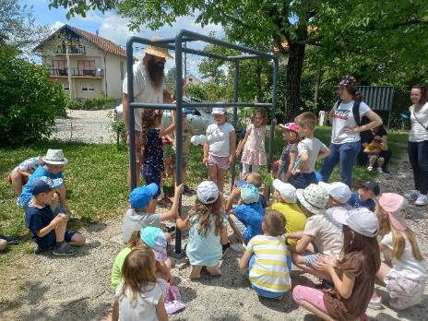
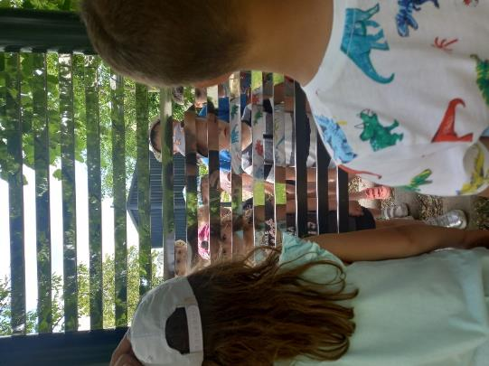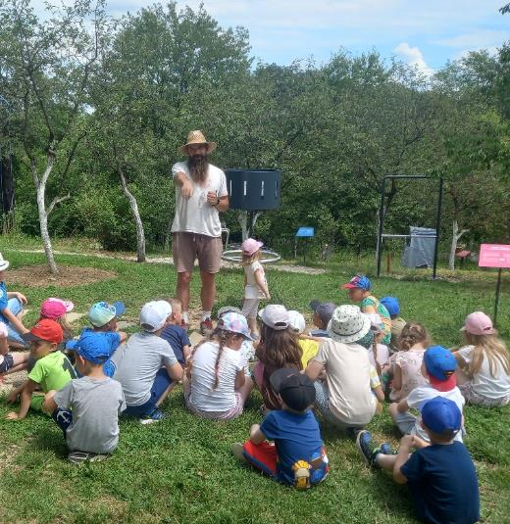

Predstave za djecu

U pedagoškoj godini 2021./2022. u vrtić je ugostio dvije dječje predstave:

- Kazalište Dječja čarobna scena s predstavom „Čaroban dan“
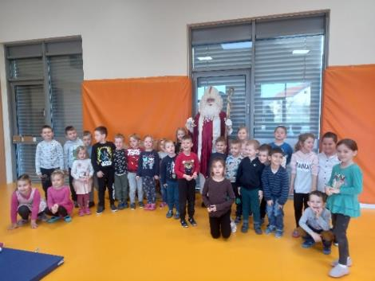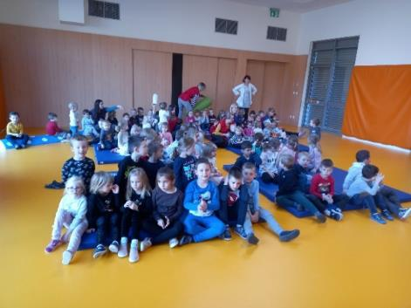

- Kazalište Šareni svijet s predstavom „Vesele i lude zgode – vuka, zeca i male rode“
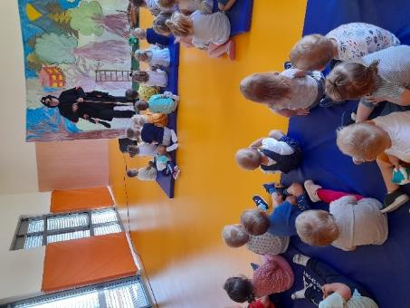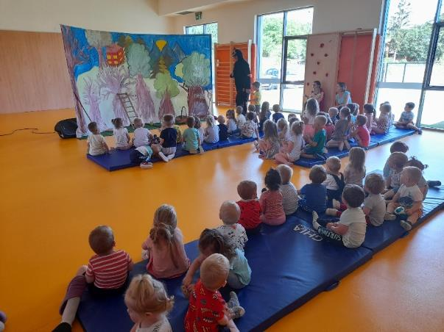

Obilježavanje važnih datuma

Dani kruha (listopad)
Početkom listopada, u vrtiću se obilježavaju dani kruha i zahvalnosti za plodove zemlje. Aktivnosti koje smo proveli su miješanje tijesta, pečenje kruha, crtanje kruha i kukuruza olovkom, senzomotoričke aktivnosti tijestom i kukuruzom, simbolička igra pekare, i slično.
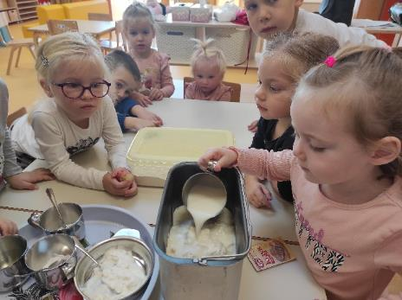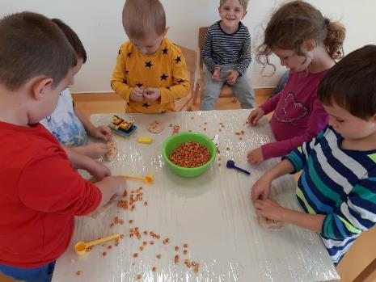

Vrijeme Adventa i božićnih blagdana (studeni, prosinac, siječanj)
Za vrijeme Adventa, u vrtiću su organizirane brojne aktivnosti kojima se obilježavaju i njeguju običaji i tradicija naših krajeva vezanih uz blagdan Božića. Aktivnosti su uključivale čišćenje čizmica i izradu čizmica (Sv. Nikola), sijanje pšenice (Sv. Lucija), izradu božićnih čestitki za obitelj i širu zajednicu, izradu ukrasa za bor, ukrašavanje bora i jaslica, crtanje borove grančice.

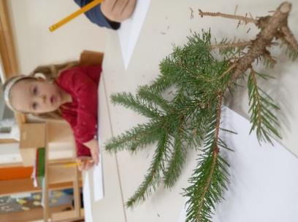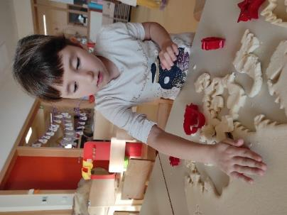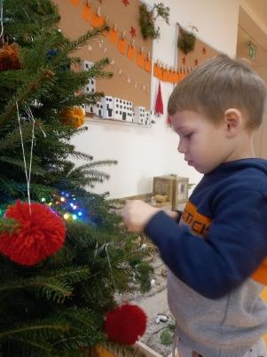

Valentinovo (14.2.)
Valentinovo smo obilježili izradom ukrasa za ukrašavanje trgova i drvenih ljuljački u Općini Sveti Ilija te upoznavanjem djece s tradicionalnim običajem vezanim uz dan Valentinova, „Ftičeki se ženiju“. Djeca su slikala svoje ftičeke, a sutradan su ih ftičeki iznenadili slatkim poklonima skrivenim na dvorištu vrtića.
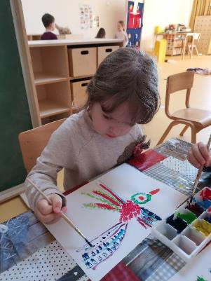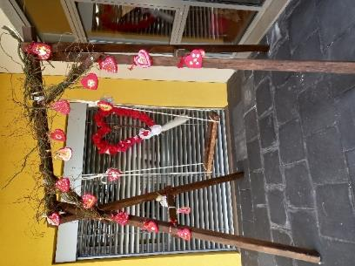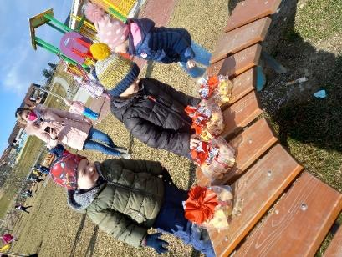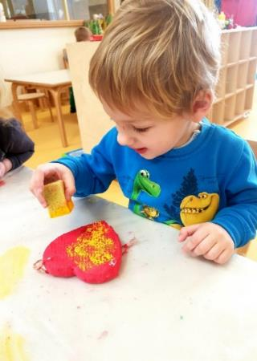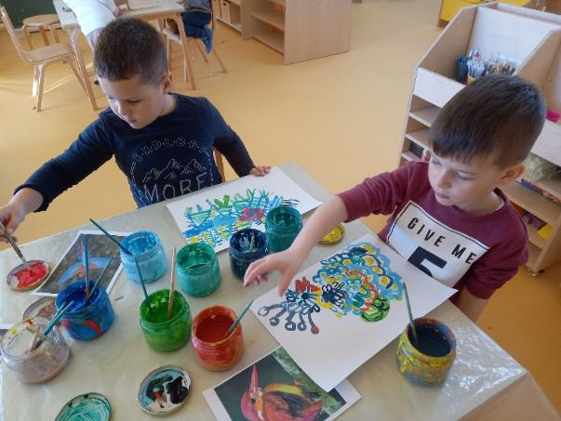
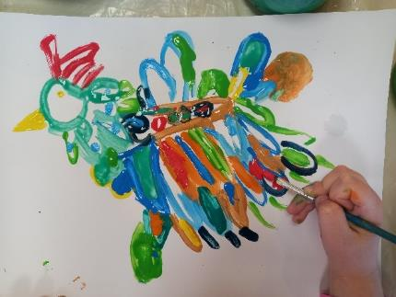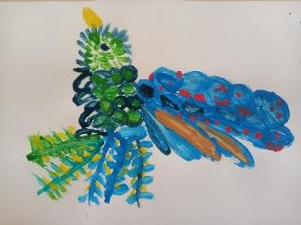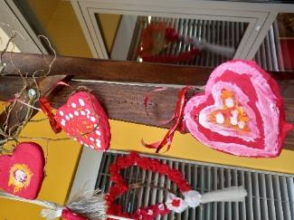
Maškare (ožujak)
Maškare u vrtiću obilježili smo izradom maski od otpadnih materijala (plastične ambalaže, čepova, papira, kutija, trakica…). Na sam dan maškara, zamaskirana djeca su prošla naseljem i pozdravila mještane.
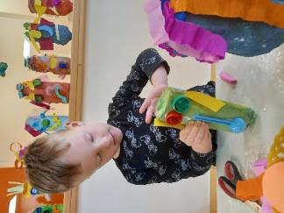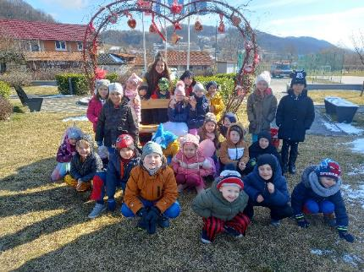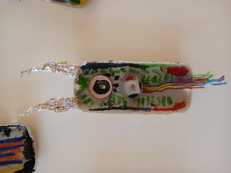
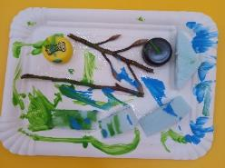
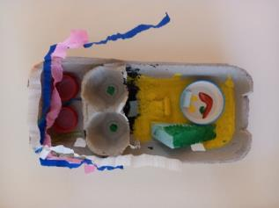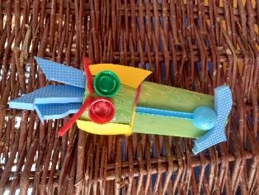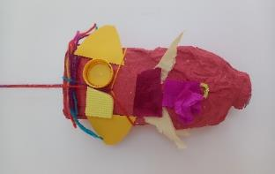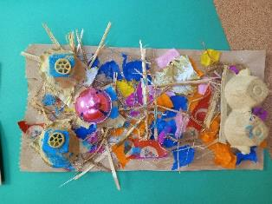
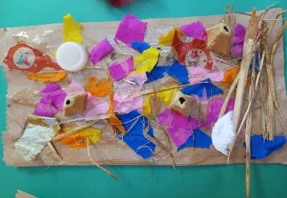
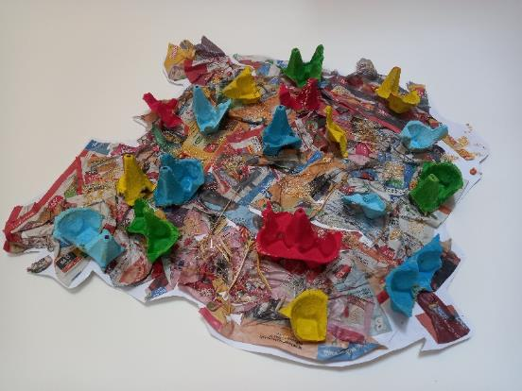

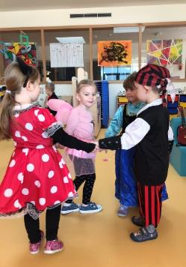

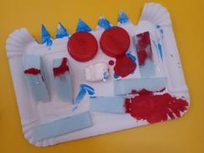
Međunarodni dan žena (8.3.)
Međunarodni dan žena obilježili smo crtanjem karanfila – simbola ženske snage.
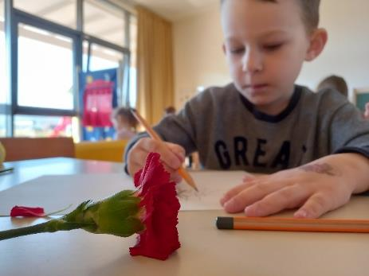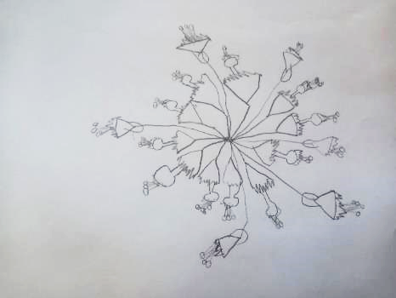
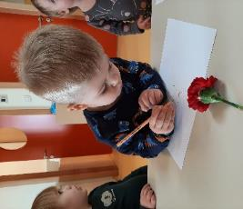
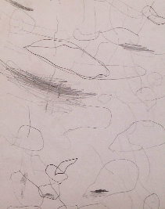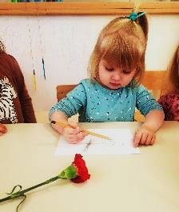

Prvi dan proljeća (21.3.)
Prvi dan proljeća obilježen je slikanjem proljetnog cvijeća i cvjetnih livada.
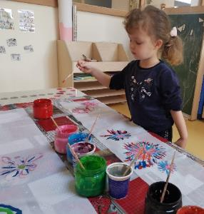
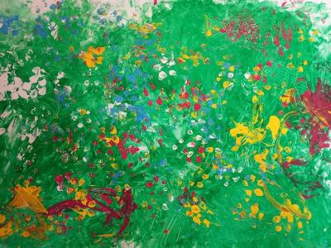
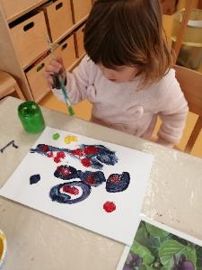
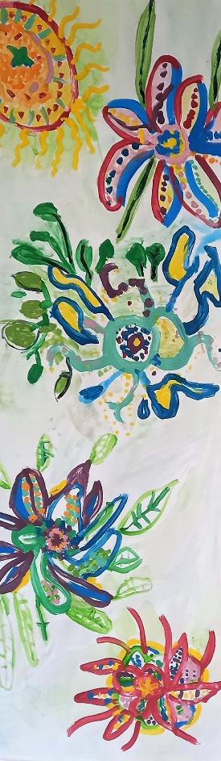

Svjetski dan voda (22.3.) i Vodeni tjedan zdravlja (travanj)
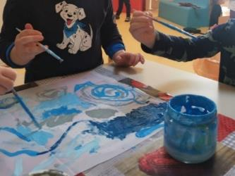
Svjetski dan voda i vodeni tjedan zdravlja obilježavali smo svaki dan novim aktivnostima. Prilikom pripreme materijala za aktivnosti, vodili smo računa o dobi, trenutnim interesima i potrebama djece. Raznolikost materijala omogućila je djeci istraživanje i proširivanje doživljaja vode koje su kasnije mogli kreativno izraziti kroz likovne aktivnosti. Dio aktivnosti odvijao se simultano te su djeca samostalno mogla birati sadržaje, problemske situacije i različite načine izražavanja. Oblikovanjem prostora i korištenjem stvorenih materijala u svakodnevnim aktivnostima, proširili smo iskustvo kreativnog izražavanja djece.
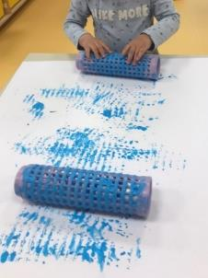
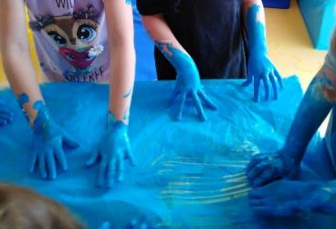

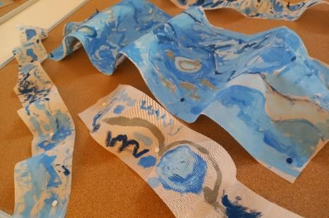
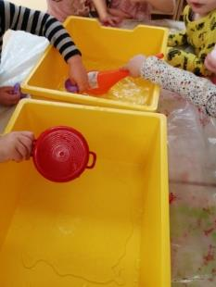
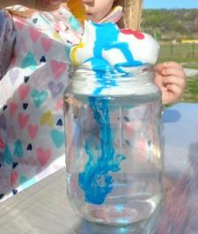

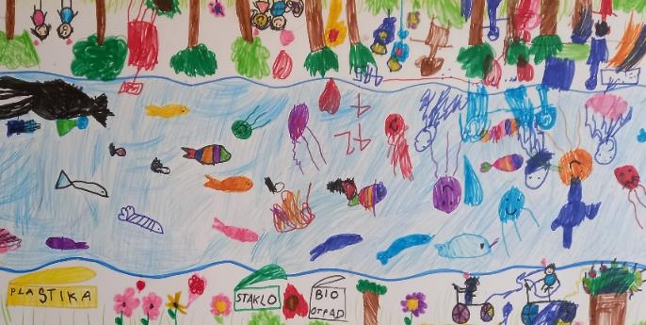
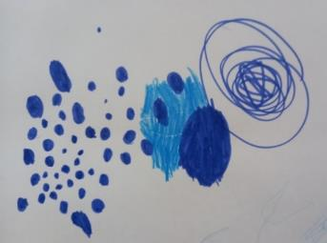

Uskrs (travanj)
Blagdan Uskrsa u vrtiću smo obilježili ukrašavanjem i oslikavanjem pisanica. U oslikavanju su nam pomogli i roditelji koji su se u ukrašavanju pisanica pridružili djeci na zajedničkoj radionici.
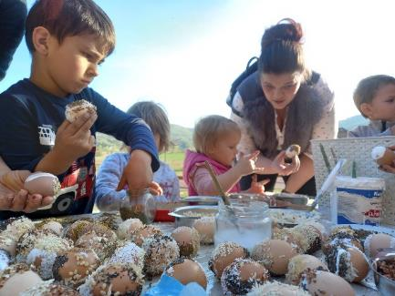
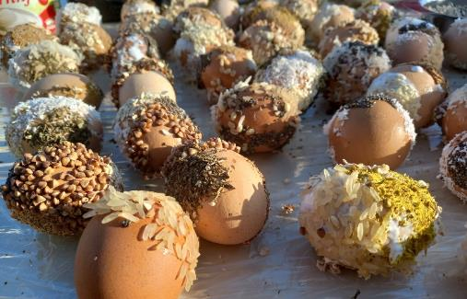
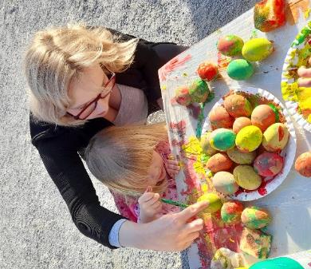
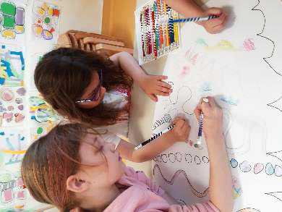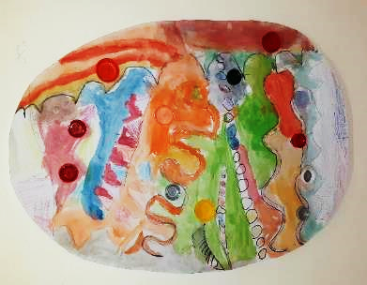

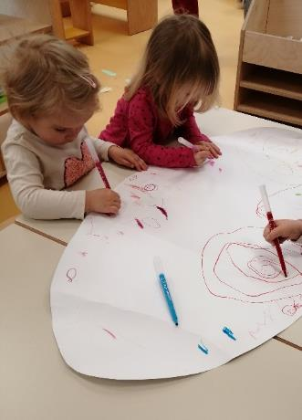
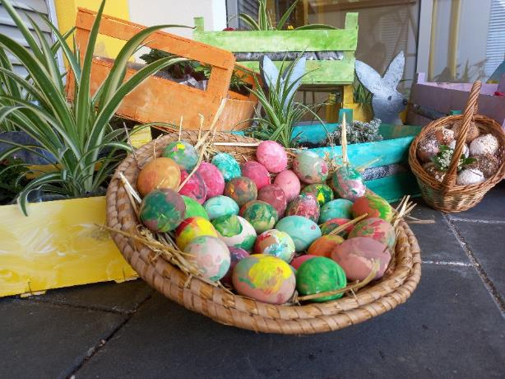

Dan planeta Zemlje (22.4.)
Sudjelujući u aktivnostima poput recikliranja smeća, sadnje biljaka i cvijeća te brige o vrtu, svakodnevno učimo djecu da je važno brinuti za naš dom, planet, kako bismo imali bolju i sretniju budućnost. Na sam Dan planeta zemlje, djeca su kroz likovne i kreativne aktivnosti prikazala Zemlju
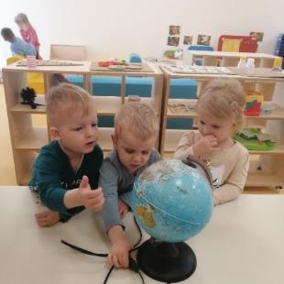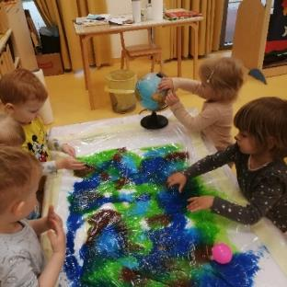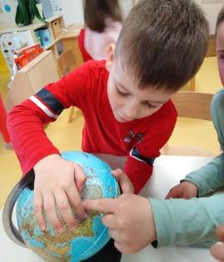

Majčin dan (druga nedjelja u svibnju)
Povodom majčinog dana, u vrtiću smo prikupljali otpadne limenke i plastične posudice koje su ukrasili i prenamijenili u teglice za biljke. Djeca su majkama poklonila teglice s biljkama koje su sama posadila.
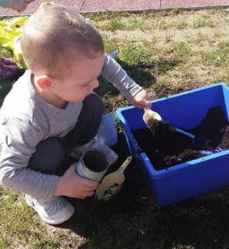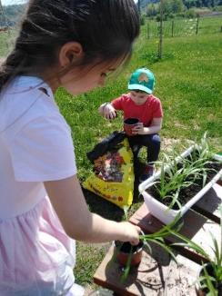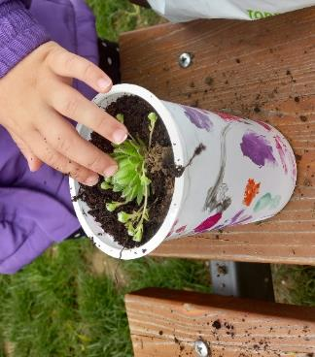
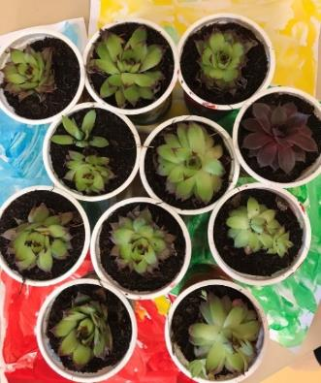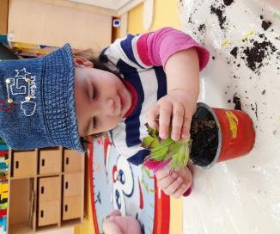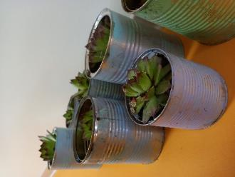
Međunarodni dan muzeja (19.5.)
Međunarodni dan muzeja obilježili smo upoznavanjem jednog od najljepših dvoraca, ujedno i muzeja, u našoj županiji, dvorca Trakošćan.
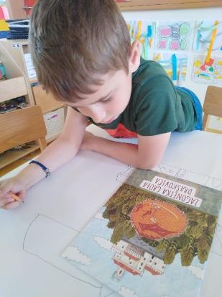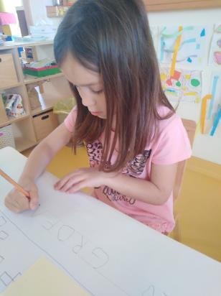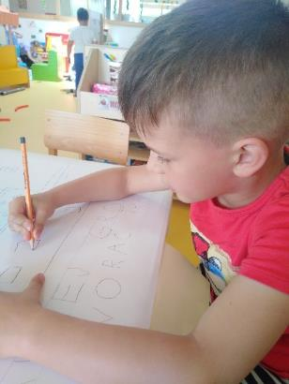

Svjetski dan sporta (25.5.)
Povodom svjetskog dana sporta, organizirane su razne sportske igre na dvorištu vrtića i multifunkcionalnoj vrtićkoj dvorani.
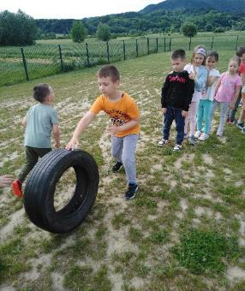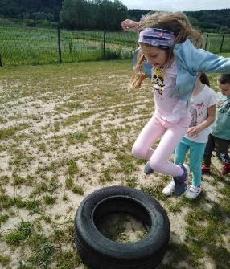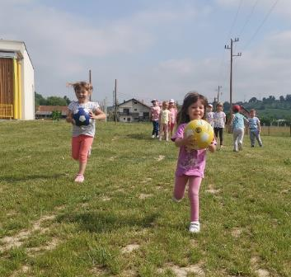
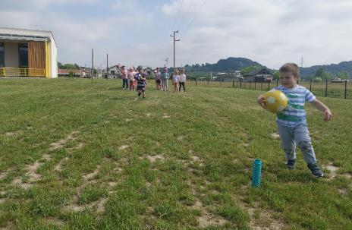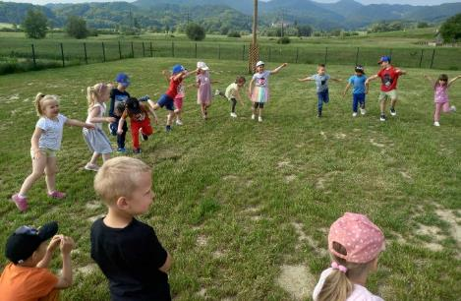
Svjetski dan oceana (8.6.)
Obilježavanjem svjetskog dana oceana djecu upoznajemo s važnosti oceana za život na Zemlji i s biljnim i životinjskim svijetom kojemu je ocean dom.
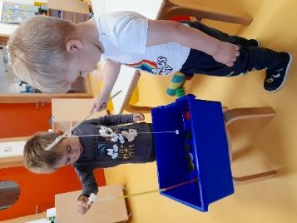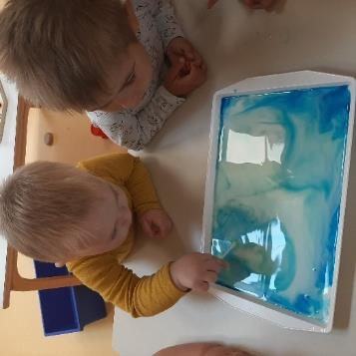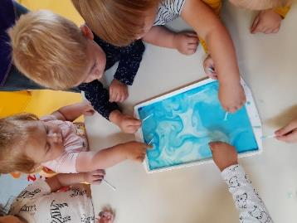
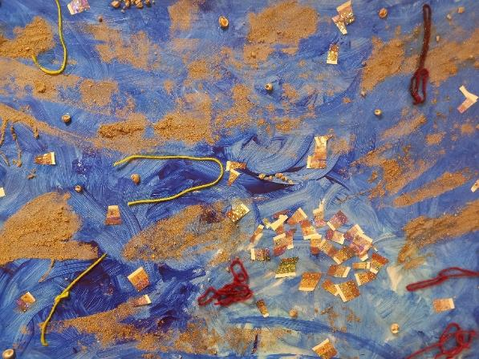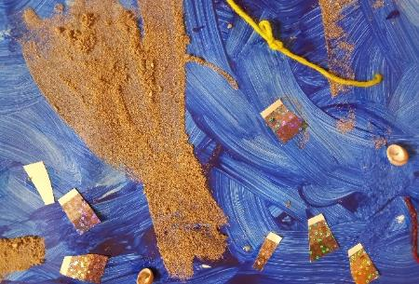
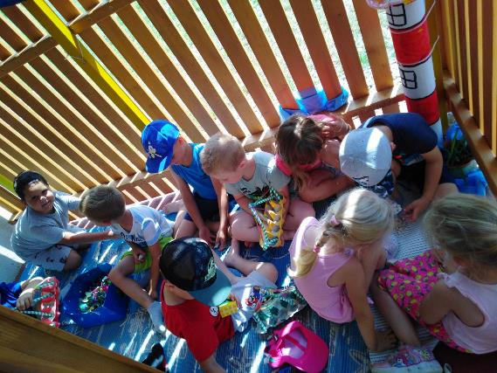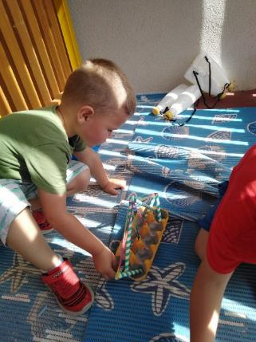

VREDNOVANJE PROGRAMA

Vrednovanje odgojno-obrazovnog programa, kvaliteta kontekstualnih uvjeta i odgojno-obrazovne prakse sustavno se provodila radi identifikacije potencijalnih područja rada koji zahtijevaju poboljšanje i resursa koji doprinose unapređivanju kvalitete i klime odgojno-obrazovne ustanove. Vrednovanje kvalitete rada provodi se na dvije razine: unutarnjim samovrednovanjem i vanjskim vrednovanje.

Unutarnje samovrednovanje provodilo se sljedećim postupcima i instrumentima:
- samorefleksijom odgojitelja o ostvarenom odgojno-obrazovnom procesu dnevnim zapažanjima i zapisima u obaveznoj pedagoškoj dokumentaciji (knjiga pedagoške dokumentacije, program stručnog usavršavanja, izvješća aktivnosti, godišnja izvješća, refleksije provedenih aktivnosti i projekata)
- napretkom postignuća djece različitim metodama i oblicima prikupljanja potrebne dokumentacije koje uključuju razvojne liste praćenja djece po razvojnim područjima, procjena spremnosti djece predškolske dobi za upis u prvi razred, pedagošku procjenu, fotodokumentaciju, audio i video-dokumentaciju i analizu dječjeg procesa učenja i stvaranja
- upitnikom samoprocjene rada odgojitelja koji obuhvaća planiranje i programiranje rada, uspješnost u kreiranju prostorno - materijalnog konteksta, kvaliteta interakcije i komunikacije odgojitelja s djecom, ostvarenje odgojno - obrazovnih namjera kroz planirane aktivnosti i podržavanje spontanih interesa, ideja i inicijativa djece, podržavanje smislenih strategija učenja i stvaralačkog izražavanja djece, zadovoljavanje bazičnih potreba djece i kvaliteta ostvarenja rutinskih poslova odgojitelja u svakodnevnim životnim situacijama, skrb za sigurnost i zdravlje djece, kvaliteta suradnje s roditeljima, stručno usavršavanje
- upitnikom za roditelje o kvalitete rada vrtića koji obuhvaća skrb za sigurnost i zdravlje djece, higijenske uvjete, uređenost unutarnjeg i vanjskog prostora, kvaliteta odgojno - obrazovnog rada s djecom, organizacija različitih događanja za djecu, odnos odgojitelja prema djeci, informiranost roditelja o djeci, programu i događanjima u skupini, uključenost roditelja u odgojni proces, zadovoljstvo roditelja napretkom i postignućima djece, zadovoljstvo djeteta u vrtiću

Unutarnje vrednovanje

Rezultati upitnika samoprocjene rada odgojitelja

U svrhu unapređivanja kvalitete u Dječjem vrtiću „Gumbek“ i zadovoljstva njegovih zaposlenika, odgojitelji su ispunili anketni upitnik za samoprocjene njihovog rada.
Većina odgojitelja procjenjuje kako je prostorno-materijalni kontekst vrtića ugodan za boravak djece te su sobe prilagođene dobi djece i dječjim interesima. Dio odgojitelja prostor za poboljšanje prostorno-materijalnog okruženja vidi u nabavi dodatnog materijala (prema zamišljenim aktivnostima), u prikupljanju ideja za uređenje prostora od strane djece te dodatnom opremanju i osiguravanju vanjskog prostora vrtića. U narednom razdoblju većina odgojitelja planira oformiti nove centre aktivnosti (prema dječjim interesima) te opremiti centre senzomotoričkim i prirodnim materijalima.
Vezano uz samoprocjenu odgojno-obrazovnog rada, većina odgojitelja planira aktivnosti prema dječjim interesima, potiče djecu na međusobnu razmjenu ideja, poštuje različite sposobnosti djece i prilagođava aktivnosti njihovim potrebama i važno im je da su djeca usredotočena na sam proces, a ne na konačan rezultat. Rezultati upitnika ukazuju na potrebu uvođenja različitih strategija rada kako bi odgojitelji unaprijedili suradnju među djecom i proveli samorefeksiju s djecom nakon odrađene aktivnosti.
Odgojitelji su procijenili da ostvaruju uspješnu suradnju s roditeljima u razmjeni svakodnevnih informacija i informacija o razvoju djeteta. U odnosu na kolektiv, odgojitelji osjećaju međusobno poštovanje, otvorenost za suradnju i timski rad te većina odgojitelja ozračje smatra ugodnim i poticajnim za rad. Prema rezultatima upitnika, vidljivo je kako je više pažnje potrebno usmjeriti na jačanje kompetencija odgojitelja za savjetodavni rad s roditeljima te raditi na mehanizmima prihvaćanja, davanja i razumijevanja konstruktivnih kritika, bilo od strane roditelja ili kolektiva.
Odgojitelji u svom radu redovito sudjeluju u svim oblicima stručnih usavršavanja, rado dijele nova saznanja s kolektivom te kontinuirano tijekom pedagoške godine surađuju sa stručnim timom vrtića. Područje rada u kojem odgojitelji vide mogućnosti za promjene i napredak su opremanje vrtića novim materijalima (didaktika, igračke), više prilika za timski rad te možebitno osiguravanje pomoćnika za djecu s teškoćama u razvoju u pojedinim skupinama.

Rezultati upitnika za roditelje o kvaliteti odgojno-obrazovnog rada

Roditelji su svoje stavove o tvrdnjama i kvalitetu odgojno-obrazovnog rada iskazali pomoću Likertove skale od 1 do 5, od čega 1 označava „Uopće se ne slažem s tvrdnjom“, a 5 „U potpunosti se slažem s tvrdnjom“.
r.br. | Tvrdnja | Prosječan odgovor  (prema skali od 1 do 5)
 | Vanjski prostor vrtića (dvorište) adekvatno je opremljen. | 4,38
 | Soba dnevnog boravka djece poticajna je i ugodna za boravak djece. | 4,76
 | Organizacija radnog vremena i aktivnosti u vrtiću prilagođena je potrebama djece i roditelja. | 4,61
 | Sve bitne informacije o djetetovom boravku u vrtiću (aktivnosti, ponašanje, prehrana, boravak na zraku) dobivam redovito i pravovremeno. | 4,61
 | Djelatnici vrtića (odgojitelji i stručni tim) kompetentno obavljaju svoje poslove i otvoreni su za suradnju. | 4,65
 | Prehrana u vrtiću je kvalitetna i raznolika te odgovara potrebama djece. | 4,69

Rezultati nam pokazuju da su roditelji vrlo zadovoljni kvalitetom odgojno-obrazovnog rada, suradnjom vrtića i obitelji te kompetencijama djelatnika vrtića. Najnižom ocjenom (iako visokom), ocijenili su opremljenost vanjskog prostora vrtića.
Roditelje smo također pitali koje područje kvalitete rada vrtića smatraju da trebamo poboljšati. Najviše roditelja smatra da vrtić treba ponuditi kraće programe (44,4% ispitanika) te da se dvorište vrtića treba opremiti dodatnim materijalima (40,1% ispitanika).

Neki od komentara roditelja vezanih uz pozitivne aspekte rada vrtića te preporuke za moguća poboljšanja:
- Roditelj djeteta koje pohađa skupinu Pčelice: “Djelatnici vrtića su kompetentni i na raspolaganju. Bilo bi dobro da ima više kraćih programa poput učenja jezika i sl.“
- Roditelj djeteta koje pohađa skupinu Pužići: „Sviđa mi se prehrana u vrtiću, zadovoljna sam sa radom odgojiteljica u vrtiću kao i sa ostalim stručnim osobljem. A kao velik problem vidim nedostatak hladovine na vrtićkom dvorištu.“
- Roditelj djeteta koje pohađa skupinu Kockice: “Sa svime smo više nego zadovoljni. Od odgojiteljica, kuhinje, prostora ... Bravo !!“
- Roditelj djeteta koje pohađa skupinu Zvjezdice: „Vrtić je jako lijep i velik...Mislim da su sva djeca u vrtiću podjednako zbrinuta i da ne bi trebalo biti razlike među djecom, i da tete rade posao najbolje što mogu. Zadovoljna sam sa vrtićem.“
- Roditelj djeteta koje pohađa skupinu Loptice: „Od pozitivnih aspekata istaknula bi stručnost odgajatelja kao i njihov odnos prema djeci.“

Dobivanjem povratnih informacija od strane roditelja, vezanih uz boravak djece u vrtiću i prostorno-materijalno okruženje, planirat ćemo daljnje unapređivanje odgojno-obrazovnog rada u skladu s potrebama djece i roditelja.

Vanjsko vrednovanje

Vanjsko vrednovanje vrtića provode nadležne institucije: Ministarstvo znanosti i obrazovanja Agencija za odgoj i obrazovanje, Općinsko vijeće Općine Sveti Ilija.

IZVJEŠĆA O RADU STRUČNOG TIMA

Izvještaj o radu Upravnog vijeća

U pedagoškoj godini 2021./2022. Upravno vijeće Dječjeg vrtića „Gumbek“ zasjedalo je 15 puta.
 | Datum sjednice | Dnevni red | Članovi
 | 4.10.2021. | 1. Prijedlog Odluke o zasnivanju radnog odnosa za jednog (1) stručnog suradnika – pedagoga  2. Prijedlog Odluke o zasnivanju radnog odnosa sa sedam (7) odgojiteljica  3. Prijedlog Odluke o zasnivanju radnog odnosa sa jednom (1) kuharicom  4. Prijedlog Odluke o ponavljanju natječaja za izbor spremača/ice | Članovi iz reda Osnivača
 | 20.10.2021. | Prijedlog Odluke o zasnivanju radnog odnosa sa jednom (1) spremačicom | Članovi iz reda Osnivača
 | 22.10.2021. | Prijedlog Odluke o ponavljanju natječaja za izbor stručnog suradnika pedagog/ice | Članovi iz reda Osnivača
 | 29.10.2021. | Prijedlog Financijskog plana Dječjeg vrtića „Gumbek“ Beletinec za 2022.g. te projekcije plana za 2023.g. i 2024.g. | Članovi iz reda Osnivača
 | 05.11.2021. | Prijedlog Odluke o zasnivanju radnog odnosa za jednog (1) stručnog suradnika- pedagoga | Članovi iz reda Osnivača
 | 01.12.2021. | 1.Verifikacija izabranih članova Upravnog vijeća iz reda roditelja i iz reda odgojitelja i stručnih suradnika  2.Prijedlog odluke o donošenju Godišnjeg plana i programa odgojno- obrazovnog rada za pedagošku godinu 2021./2022. | Članovi iz reda Osnivača, predstavnik OV, predstavnik roditelja
 | 30.12.2021. | Usvajanje Financijskog plana Dječjeg vrtića „Gumbek“ Beletinec za 2022.g. te projekcije plana za 2023.g. i 2024.g.  (elektronska sjednica) | Članovi iz reda Osnivača, predstavnik OV, predstavnik roditelja
 | 17.02.2022. | 1.Prijedlog Odluke o raspisivanju natječaja za rad u dječjem vrtiću „Gumbek“  2.Prijedlog Odluke o imenovanju zamjenice ravnateljice za pedagošku godinu 2021/2022  3.Prijedlog dopune Pravilnika o unutarnjem ustrojstvu i načinu rada Dječjeg vrtića „Gumbek“  4.Prijedlog Odluke o zaštite nepušača  5.Prijedlog Odluke o zabrani uzimanja alkohola i drugih sredstava ovisnosti  6.Prijedlog odluke o prihvaćanju Godišnjeg financijskog izvještaja za 2021.g Dječjeg vrtića „Gumbek“  7.Prijedlog Odluke o imenovanju osposobljenih radnika za pružanje prve pomoći | Članovi iz reda Osnivača, predstavnik OV, predstavnik roditelja
 | 07.03.2022. | 1.Prijedlog Odluke o zasnivanju radnog odnosa sa jednom (1) odgojiteljicom  2.Prijedlog Odluke o raspisivanju natječaja za rad u dječjem vrtiću „Gumbek“ | Članovi iz reda Osnivača, predstavnik OV, predstavnik roditelja
 | 28.03.2022. | 1.Prijedlog Odluke o zasnivanju radnog odnosa sa jednom (1) odgojiteljicom  2.Prijedlog Odluke o raspisivanju natječaja za rad u dječjem vrtiću „Gumbek“-pomoćni kuhar polovica radnog vremena i spremaćica polovica radnog vremena  3.Prijedlog dopune Pravilnika o unutarnjem ustrojstvu i načinu rada Dječjeg vrtića „Gumbek“ (nakon suglasnosti osnivača)  4.Prijedlog dopune Pravilnika o unutarnjem ustrojstvu i načinu rada Dječjeg vrtića „Gumbek“ (logoped i zdravstveni voditelj)  5.Prijedlog Izmjena i dopuna Odluke o načinu utvrđivanja plaća i visini koeficijenata za obračun plaća radnika Dječjeg vrtića „Gumbek“ (nakon suglasnosti osnivača)  6.Prijedlog Izmjena i dopuna Odluke o načinu utvrđivanja plaća i visini koeficijenata za obračun plaća radnika Dječjeg vrtića „Gumbek“ (logoped i zdravstveni voditelj)  7.Donošenje Plana i mjerila upisa djece u dječji vrtić „Gumbek“ u pedagoškoj godini 2022./2023.  8.Prijedlog Pravilnika o ostvarivanju i korištenju vlastitih prihoda | Članovi iz reda Osnivača, predstavnik OV, predstavnik roditelja
 | 25.04.2022. | Odluka o zasnivanju radnog odnosa jedne (1) pomoćne kuharice /spremačice  (elektronska sjednica) | Članovi iz reda Osnivača, predstavnik OV, predstavnik roditelja
 | 04.05.2022. | 1.Prijednog 2. dopune Pravilnika o unutarnjem ustrojstvu i načinu rada Dječjeg vrtića „Gumbek” (logoped i zdravstveni voditelj, nakon suglasnosti osnivača)  2.Prijedlog 2. Izmjene i dopune Odluke o načinu utvrđivanja plaća i visini koeficijenata za obračun plaća radnika Dječjeg vrtića „Gumbek“ (logoped i zdravstveni voditelj, nakon suglasnosti osnivača)  3.Donošenje Plana i mjerila upisa djece u dječji vrtić „Gumbek“ u pedagoškoj godini 2022./2023. (nakon suglasnosti osnivača)  4.Odluka o javnom pozivu za upis djece u redovni program Dječjeg vrtića „Gumbek“ za pedagošku 2022./2023. godinu  5.Odluka o raspisivanju natječaja za radno mjesto spremač/ica u Dječjem vrtiću „Gumbek“  6.Odluka o raspisivanju natječaja za radno mjesto stručni suradnik/ica pedagog/ica – pripravnik u Dječjem vrtiću „Gumbek“ | Članovi iz reda Osnivača, predstavnik OV, predstavnik roditelja
 | 31.05.2022. | 1.Odluka o zasnivanju radnog odnosa s jednom stručnom suradnicom pedagoginjom – pripravnicom  2.Odluka o zasnivanju radnog odnosa s jednom spremačicom  3.Odluka o konačnom upisu djece u dječji vrtić „Gumbek“ za pedagošku godinu 2022./2023. | Članovi iz reda Osnivača, predstavnik OV, predstavnik roditelja
 | 18.07.2022. | Prijedlog polugodišnjeg financijskog izvješća Dječjeg vrtića „Gumbek“ za 2022. godinu | Članovi iz reda Osnivača, predstavnik OV, predstavnik roditelja
 |  |  | Članovi iz reda Osnivača, predstavnik OV, predstavnik roditelja

Izvještaj o radu ravnateljice

Ravnatelj je osoba koja nosi velik dio odgovornosti za opće vrtićko ozračje i za odnose koji vladaju među djelatnicima, za odnose vrtića i roditelja djece, a indirektno za odnose odraslih prema djeci. Kako je dječji vrtić „Gumbek“ novi i tek se otvorio tako su i izazovi bili veliki i svakim danom odgovornost je bila sve veća. Uz pomoć i suradnju odgojitelja, stručnih suradnika i svih djelatnika vrtića uspjeli smo ostvariti postavljene ciljeve i zadatke.
Kroz pedagošku godinu zaposlena su dva nova odgojitelja, pomoćna kuharica / spremačica te nam se pod kraj pedagoške godine timu priključila i pedagoginja pripravnica.
U planiranju odgojno-obrazovnog rada izvršeni su svi zadaci od strane ravnateljice. Napravljen je Godišnji plan i program, odrađeno je 10. sjednica odgojiteljskog vijeća koje su bile vrlo konstruktivne te smo nakon svake pokušali unaprijediti odgojno-obrazovni rad, pomoći odgojiteljima te riješiti sva pitanja od roditelja. Nabavljanjem materijala za rad, didaktike i drugih sredstava omogućilo se kvalitetno obavljanje odgojno-obrazovnog rada te iniciranje drugih radnih procesa. Komunikacijom sa svim članovima Odgojiteljskog vijeća pokušala je uvijek naći najbolje rješenje za sve sudionike i motivirati ih na podizanje kvalitete rada.
Napravljen je financijski plan za 2022. godinu te projekcije plana za 2023. i 2024. godinu. Isto tako podneseno je polugodišnje financijsko izvješće za 2022. godinu.
Ravnateljica je surađivala s Upravnim vijećem, prisustvovala na 15 sjednica. i u suradnji s njima rješavala sva aktualna pitanja vezana za rad vrtića te predlagala izvršenje svih obveza i zadaća koje su bile potrebne kako bi se ostvario godišnji plan i program te realizirala kvalitetna djelatnost koju vrtić provodi. U suradnji s pedagoginjom pratila je izvršenje godišnjeg plana i programa i kod pripremanja odgojiteljskih vijeća uvodila novitete kako bi se odgojno-obrazovni rad unaprjeđivao i neprestano se dizao na viši nivo. Prema roditeljima je uvijek bila otvorena, spremna na suradnju, uvažavala sva njihova pitanja i pokušala pronaći najbolje rješenje za dijete, roditelja, a na kraju i za cjelokupni rad vrtića. Suradnja s Osnivačem je bila uvijek otvorena i obostrana s ciljem osiguranja što boljih uvjeta za kvalitetnu realizaciju djelatnosti vrtića. Sudjelovali smo na svečanoj sjednici Općinskog vijeća povodom dana Općine Sveti Ilija s prigodnim kulturno-umjetničkim programom, prezentirali smo dječje radove na sajmu u Svetom Iliji povodom blagdana Svetog Ilija proroka zaštitnika župe i općine..
Suradnja s lokalnom zajednicom bila je vrlo uspješna. Tijekom godine uspostavljena je suradnja s Osnovnom školom Beletinec i djeca predškolske dobi su posjetila školu i upoznala se s budućom učiteljicom. Surađivali smo i s udrugama na području Općine. Posjetili su nas vatrogasci DVD Krušljevec-Beletinec i prezentirali djeci što i kako rade vatrogasci i omogućili im da sami probaju gasiti vatru, a zvuk sirene im je predstavio nevjerojatni doživljaj o kojem se danima pričali. Povodom dana pčela u vrtić su nam došli pčelari iz Udruge pčelara „Varaždin Breg“ i upoznali djecu s načinom rada pčelara, brizi o pčelama i počastili ih slasnim medom.
Ravnateljica je tijekom pedagoške godine sudjelovala na stručnim skupovima u organizaciji Agencije za odgoj i obrazovanje, na regionalnoj i državnoj smotri projekata iz područja Nacionalnog programa odgoja i obrazovanja za ljudska prava i demokratsko građanstvo, na nekoliko webinara o promjenama Zakona u vrtiću te online skupovima iz područja ranog i predškolskog odgoja i obrazovanja.

Izvještaj o radu stručne suradnice pedagoginje

U dječjem vrtiću „Gumbek“, na puno radno vrijeme, zaposlena je stručna suradnica pedagoginja. Zadaća stručnog suradnika pedagoga u dječjem vrtiću je praćenje realizacije odgojno-obrazovnog rada te unapređivanje odgojno-obrazovnog rada predlaganjem pedagoških inovacija, suvremenih metoda i oblika rada, pomaganjem odgojiteljima u planiranju i ostvarivanju programa, suradnjom s roditeljima u odgoju i obrazovanju djece te javnim predstavljanjem odgojno-obrazovnog rada vrtića.

U neposrednom radu s djecom, stručna suradnica pedagoginja pratila je proces prilagodbe novoupisane djece u vrtić, pratila je i procjenjivala dječje potrebe i opće psihofizičko zdravlje djece, predlagala je načine i oblike obogaćivanja odgojno-obrazovnog procesa radi podizanja kvalitete boravka djece u vrtiću (odabir materijala, kreiranje centara aktivnosti), identificirala je posebne odgojne i razvojne potrebe djece s posebnim potrebama. U odnosu na odgojitelje, stručna suradnica pedagoginja pomagala je odgojiteljima u oblikovanju kvalitetnog prostorno-materijalnog okruženja, motivirala je odgojitelje na uvođenje suvremenih metoda rada te planirala stručna usavršavanja u ustanovi s ciljem unapređivanja pedagoškog procesa i kontinuiranog vođenja pedagoške dokumentacije. U odnosu na roditelje, pedagoginja je pripremala roditelje na proces prilagodbe djeteta na vrtić i zajedno s ravnateljicom prikupljala potrebnu dokumentaciju i vodila inicijalne razgovore. U suradnji sa stručnim timom, dogovarala je individualne razgovore s roditeljima u vezi rješavanja razvojne i odgojne problematike. Kontinuirano je informirala roditelje o odgojno-obrazovnom radu, djeci, organizaciji rada vrtića te aktualnim događanjima. U suradnji s ravnateljicom, pedagogija je dogovarala zajedničke strategije djelovanja vezanih uz aktualna zbivanja na razini vrtića, planirala je stručna usavršavanja u ustanovi i cjelokupni odgojno-obrazovni rad vrtića.

Pedagoginja je aktivno uključena i sudjeluje u provedbi i organizaciji aktivnosti eTwinning projekata, s ciljem povezivanja s europskim sustručnjacima i razmjenom primjera dobre prakse. Sudjelovala je na stručnim skupovima u organizaciji Agencije za odgoj i obrazovanje, na regionalnoj i državnoj smotri projekata iz područja Nacionalnog programa odgoja i obrazovanja za ljudska prava i demokratsko građanstvo te brojnim online konferencijama i skupovima iz područja ranog i predškolskog odgoja i obrazovanja. Stručna suradnica pedagoginja surađivala je s društvenim čimbenicima iz neposrednog vrtićkog okruženja u svrhu realizacije i obogaćivanja postojećeg vrtićkog programa. Također je bila uključena u organizaciju posjeta kulturnim i javnim ustanovama.

U lipnju 2022. godine, primljena je stručna suradnica pedagoginja pripravnica na određeno radno vrijeme, koja će u Dječjem vrtiću „Gumbek“ odrađivati pripravnički staž i aktivno sudjelovati u svim oblicima pedagoškog rada u vrtiću.

ZAKLJUČAK

Dočekali smo dugo očekivani dan u prvoj pedagoškoj godini 5. listopada 2021. službeno je otvoren naš novi dječji vrtić „Gumbek“. Svi smo s nestrpljenjem čekali da ovim predivnim objektom čujemo dječji smijeh i da postanemo jedna velika obitelj u kojoj sreći, učenju i prijateljstvu neće biti kraja.
Odgojno-obrazovni proces Dječjeg vrtića „Gumbek“ usmjeren je na razvoj djetetovih kompetencija koje se odnose na znanje (razumijevanje), vještine (sposobnosti) i stavove (vrijednosti) potrebne za kvalitetan i uspješan život sada i u budućnosti. Kako bi svaki dan bio ispunjen novim i zanimljivim, djeci nudimo materijale koji potiču i bude sva njihova osjetila. Svako dijete poimamo kao vrijednost samu po sebi sa svim osobitostima, uvažavamo dostojanstvo i zadovoljavamo sve njihove potrebe.
Svakodnevnim nadopunjavanjem prostora i ponudom raznovrsnog materijala osigurali smo uvjete za cjelovit razvoj i učenje. U suradnji s roditeljima i primanjem donacija dodatno smo opremili prostore soba dnevnog boravka djece, uredili vrt u dvorištu vrtića i uljepšali okolicu vrtića ukrasnim biljem i cvjetnim gredicama. Kroz aktivnosti koje uključuju uređenje i brigu o vrtu, te recikliranjem i ponovnom uporabom otpadnih materijala od malih nogu razvijamo ekološku osjetljivost, odgovornost i senzibilitet djece za okoliš i zajednicu u kojoj žive.
Iznimno nam je drago što smo u prvoj godini aktivnog sudjelovanja u eTwinning projektima, za eTwinning projekt „Kozmička otkrića“ nagrađeni oznakom kvalitete za uspješno provedene projektne aktivnosti, s naglaskom na aktivnosti u kojima su aktivno i samoinicijativno sudjelovala djeca skupine „Pčelice“. Kao jedini vrtić, uključili smo se u obilježavanje UN međunarodne godine stakla 2022., te smo zajedno s roditeljima i djecom ukrašavali staklenke i staklene boce, staklene pločice kojima ćemo uljepšati prostor vrtića. Suradnjom s lokalnom zajednicom, lokalnim udrugama i društvima, a ponajviše s Općinom Sveti Ilija, obogatili smo odgojno-obrazovni rad vrtića te smo aktivnim uključivanjem u život zajednice, kod djece razvijali osjećaj pripadnosti i jačali njihov osobni identitet.
U pedagoškoj godini 2021./2022. odgojiteljice i stručni tim vrtića sudjelovali su na brojnim stručnim usavršavanjima, u ustanovi i izvan nje, te su razvijanjem osobnih i profesionalnih kompetencija uvelike pridonijeli unapređenju kvalitete odgojno-obrazovnog rada vrtića te stvaranju kulture ustanove kao zajednice koja uči.

Smatramo da je za cjelovit razvoj djeteta iznimno važno povezivanje obitelji i vrtića, odnosno djetetovog obiteljskog i izvanobiteljskog života, usklađivanjem životnih navika i odgojnih postupaka te nam je u planu u idućoj pedagoškoj godini povećati broj radionica i druženja s djecom i roditeljima izvan redovnog programa vrtića, kako bismo zajedno gradili povjerenje i partnerstvo, za dobrobit djeteta.

